МИНИСТЕРСТВО ОБРАЗОВАНИЯ, НАУКИ И МОЛОДЕЖНОЙ ПОЛИТИКИ
КРАСНОДАРСКОГО КРАЯ

ГОСУДАРСТВЕННОЕ БЮДЖЕТНОЕ ОБРАЗОВАТЕЛЬНОЕ УЧРЕЖДЕНИЕ ДОПОЛНИТЕЛЬНОГО ПРОФЕССИОНАЛЬНОГО ОБРАЗОВАНИЯ
«ИНСТИТУТ РАЗВИТИЯ ОБРАЗОВАНИЯ»
КРАСНОДАРСКОГО КРАЯ

КАФЕДРА ИНОСТРАННЫХ ЯЗЫКОВ

ИНОЯЗЫЧНОЕ ОБРАЗОВАНИЕ
В КОНТЕКСТЕ ФГОС ОБЩЕГО ОБРАЗОВАНИЯ:
ЛУЧШИЕ ПРАКТИКИ

Материалы краевой научно-практической конференции
22 октября 2021

Краснодар
2021
УДК 372.881.1
ББК 74.268.1
И 67

Р е ц е н з е н т ы :
Чале Зарема Инверовна, доцент кафедры немецкой филологии КубГУ, к.филол.н
Терновая Людмила Николаевна, проректор по учебной работе и обеспечению качества образования ГБОУ ИРО Краснодарского края, к.п.н

Иноязычное образование в контексте ФГОС общего образования: лучшие практики: сборник материалов краевой научно-практической конференции, 22 октября 2021. – Краснодар: ГБОУ ДПО ИРО Краснодарского края, 2021. – 128 с.

В сборнике представлены доклады, посвященные актуальным вопросам преподавания иностранного языка. В том числе психологическим особенностям обучения иностранному языку младших школьников, формированию универсальных учебных действий, внеурочной деятельности, работе с одаренными детьми, использованию новых информационных технологий в обучении иностранному языку на уроках иностранного языка, современным педагогическим технологиям обучения иностранному языку в общеобразовательной школе.
Авторы статей – преподаватели, методисты и учителя-практики Краснодарского края, которые заинтересованы в развитии и продвижении отечественной и зарубежной методик обучения современным языкам международного общения, в сохранении и обогащении лучших традиций преподавания языков в системе начального, основного и среднего образования.

Печатается по решению Ученого совета ГБОУ ДПО ИРО Краснодарского края
протокол № 9 от 28.12.2021 г.

© Министерство образования, науки
и молодежной политики Краснодарского края, 2021
© ГБОУ ИРО Краснодарского края 2021

ОГЛАВЛЕНИЕ
Науменко Ольга Сергеевна, заведующий кафедрой иностранных языков, ГБОУ ИРО Краснодаркого края 5
Безбатченко Татьяна Анатольевна
РАБОТА ПО ИНОСТРАННОМУ ЯЗЫКУ С ОДАРЁННЫМИ ДЕТЬМИ 6
Воликова Ольга Анатольевна
ВПР КАК ИНСТРУМЕНТ ВНУТРЕННЕЙ СИСТЕМЫ ОЦЕНКИ КАЧЕСТВА ОБРАЗОВАНИЯ. АНАЛИЗ РЕЗУЛЬТАТОВ ВПР И МОДЕЛИ ИХ ИСПОЛЬЗОВАНИЯ 8
Головко Татьяна Александровна, Родина Наталья Темиргалиевна
ЭФФЕКТИВНОСТЬ ИСПОЛЬЗОВАНИЯ ПЕСЕН В РАМКАХ ВНЕУРОЧНОЙ ДЕЯТЕЛЬНОСТИ ПО АНГЛИЙСКОМУ ЯЗЫКУ ДЛЯ ФОРМИРОВАНИЯ ПРЕДМЕТНЫХ, МЕТАПРЕДМЕТНЫХ И ЛИЧНОСТНЫХ РЕЗУЛЬТАТОВ 11
Дзюба Мария Александровна
СХЕМАТИЗАЦИИ В ПРОЕКТНОЙ ДЕЯТЕЛЬНОСТИ КАК СРЕДСТВО РЕАЛИЗАЦИИ МЕТАПРЕДМЕТНОГО ПОДХОДА В ПОЦЕССЕ ОБУЧЕНИЯ ПО ФГОС 14
Долгова Марина Александровна
ПРОГРАММА ДОПОЛНИТЕЛЬНОГО ОБРАЗОВАНИЯ (КРУЖКА) «Клуб интернациональной дружбы» NONSTOP 19
Калашник Татьяна Леонидовна
ФОРМИРОВАНИЕ КОММУНИКАТИВНОЙ КОМПЕТЕНЦИИ НА УРОКАХ ИНОСТРАННОГО ЯЗЫКА 23
Козырялова Галина Анатольевна
РАБОТА С ОДАРЕННЫМИ ДЕТЬМИ В УЛОВИЯХ ОБЩЕОБРАЗОВАТЕЛЬНОЙ ОРГАНИЗАЦИИ 26
Латышева Ксения Юрьевна
ФОРМИРОВАНИЕ ПРЕДМЕТЫХ, МЕТАПРЕДМЕТНЫХ И ЛИЧНОСТНЫХ РЕЗУЛЬТАТОВ НА УРОКАХ ИНОСТРАННОГО ЯЗЫКА В РАМКАХ ВНЕУРОЧНОЙ ДЕЯТЕЛЬНОСТИ 30
Нелина Татьяна Николаевна
ФОРМИРОВАНИЕ ЛИЧНОСТНЫХ, ПРЕДМЕТНЫХ И МЕТАПРЕДМЕТНЫХ РЕЗУЛЬТАТОВ НА УРОКАХ АНГЛИЙСКОГО ЯЗЫКА И В РАМКАХ ВНЕУРОЧНОЙ ДЕЯТЕЛЬНОСТИ. ВОЗМОЖНОСТИ ИНТЕРАКТИВНЫХ РЕСУРСОВ 32
Руденко Надежда Ивановна
ФОРМИРОВАНИЕ ПРЕДМЕТНЫХ, МЕТАПРЕДМЕТНЫХ И ЛИЧНОСТНЫХ РЕЗУЛЬТАТОВ В РАМКАХ ПРОФИЛЬНОГО ОБУЧЕНИЯ ЕСТЕСТВЕННОНАУЧНОЙ НАПРАВЛЕННОСТИ НА УРОКАХ АНГЛИЙСКОГО ЯЗЫКА В 10-11 КЛАССАХ 35
Сабирова Марина Александровна
СПОСОБЫ ПОВЫШЕНИЯ МОТИВАЦИИ НА УРОКАХ ИНОСТРАННОГО ЯЗЫКА 38
Сошникова Елена Владимировна
ФОРМИРОВАНИЕ МЕТАПРЕДМЕТНЫХ СВЯЗЕЙ НА УРОКАХ АНГЛИЙСКОГО И ГЕОГРАФИ В КОНТЕКСТЕ ФГОС (ИЗ ОПЫТЫ РАБОТЫ) 43
Титова Анна Михайловна
ФУНКЦИОНАЛЬНАЯ ЯЗЫКОВАЯ ГРАМОТНОСТЬ КАК УРОВЕНЬ ОБРАЗОВАННОСТИ СОВРЕМЕННОГО ШКОЛЬНИКА 44
Урадовская Таьяна Николаевна
ПОДГОТОВКА ОДАРЕННЫХ ДЕТЕЙ К ОЛИМПИАДАМ И ТВОРЧЕСКИМ КОНКУРСАМ: ИЗУЧЕНИЕ И ИСПОЛЬЗОВАНИЕ ИДИОМ 47
Хвостова Лариса Геннадьевна, Гребенникова Анна Валентиновна
ФОРМИРОВАНИЕ ПРЕДМЕТНЫХ, МЕТАПРЕДМЕТНЫХ И ЛИЧНОСТНЫХ РЕЗУЛЬТАТОВ НА УРОКАХ АНГЛИЙСКОГО ЯЗЫКА В РАМКАХ ПРОЕКТНОЙ ДЕЯТЕЛЬНОСТИ 54

Акимова Марина Андреевна
СОВРЕМЕННЫЕ ОБРАЗОВАТЕЛЬНЫЕ ТЕХНОЛОГИИ В ИНОЯЗЫЧНОМ ОБРАЗОВАНИИ. Метод мини-проектов на уроках английского (иностранного) языка 56
Али-Заде Эльмира Октаевна
РАБОТА С ТЕКСТОМ НА УРОКЕ АНГЛИЙСКОГО ЯЗЫКА И ВЫПОЛНЕНИЕ ЗАДАНИЙ В ВЕБ-КВЕСТЕ «ВЫБЕРИСЬ ИЗ КОМНАТЫ» ИСПОЛЬЗУЯ ОБРАЗОВАТЕЛЬНЫЙ СЕРВИС LEARNIS.RU, С ДАЛЬНЕЙШЕЙ ТЕАТРАЛИЗАЦИЕЙ. 58
Белая Наталия Андреевна
ПРИМЕНЕНИЕ МЕТОДА КЛАСТЕРА НА УРОКАХ АНГЛИЙСКОГО ЯЗЫКА 63
Василишина Марина Викторовна
ОПТИМИЗАЦИЯ ТРУДНОСТЕЙ ПРИ ОБУЧЕНИИ ГОВОРЕНИЮ НА АНГЛИЙСКОМ ЯЗЫКЕ 66
Даморова Таисия Викторовна
ТЕХНОЛОГИЯ УРОВНЕВОЙ ДИФФЕРЕНЦАЦИИ 68
Жибарь Елена Евгеньевна
СОВРЕМЕННЫЕ ОБРАЗОВАТЕЛЬНЫЕ ТЕХНОЛОГИИ В ИНОЯЗЫЧНОМ ОБРАЗОВАНИИ 71
Заболотнева Инна Юрьевна
«КРЕАТИВНАЯ ТЕРАПИЯ» ИЛИ РАЗВИТИЕ ТВОРЧЕСКОГО МЫШЛЕНИЯ ШКОЛЬНИКОВ НА УРОКАХ АНГЛИЙСКОГО ЯЗЫКА 79
Лещенко Елена Александровна
ИСПОЛЬЗОВАНИЕ ИНТЕЛЛЕКТ-КАРТ НА УРОКАХ АНГЛИЙСКОГО ЯЗЫКА 82
Максимова Анастасия Викторовна
СОВРЕМЕННЫЕ ОБРАЗОВАТЕЛЬНЫЕ ТЕХНОЛОГИИ В ИНОЯЗЫЧНОМ ОБРАЗОВАНИИ 85
Малова Елена Сергеевна
ИНТЕРАКТИВНЫЕ МЕТОДЫ И ПРИЁМЫ ПРИ ОБУЧЕНИИ ГОВОРЕНИЮ НА УРОКАХ АНГЛИЙСКОГО ЯЗЫКА В УСЛОВИЯХ ФГОС НА СРЕДНЕЙ СТУПЕНИ ОБУЧЕНИЯ 88
Мирная Галина Александровна
ИСПОЛЬЗОВАНИЕ НАСТОЛЬНЫХ ИГР НА УРОКАХ ИНОСТРАННОГО ЯЗЫКА И В РАМКАХ ВНЕУРОЧНОЙ ДЕЯТЕЛЬНОСТИ 91
Петрова Людмила Владимировна.
СОВРЕМЕННЫЕ ОБРАЗОВАТЕЛЬНЫЕ ТЕХНОЛОГИИ В ИНОЯЗЫЧНОМ ОБРАЗОВАНИИ 95
Питинова Наталья Владимировна.
ПРОЕКТНЫЕ ЗАДАЧИ, КАК СПОСОБ РЕАЛИЗАЦИИ ДИФФЕРЕНЦИРОВАННОГО ПОДХОДА В ОБУЧЕНИИ АНГЛИЙСКОМУ ЯЗЫКУ В НАЧАЛЬНОЙ ШКОЛЕ 100
Русанова Светлана Юрьевна
ЭНДЬЮТЕЙНМЕНТ НА НАЧАЛЬНОМ ЭТАПЕ ОБУЧЕНИЯ АНГЛИЙСКОМУ ЯЗЫКУ 102
Тарских Елена Николаевна.
РЕАЛИЗАЦИЯ ТВОРЧЕСКОГО ПОТЕНЦИАЛА УЧАЩИХСЯ ЧЕРЕЗ СИСТЕМУ РАБОТЫ С ПОРТФОЛИО И ОРГАНИЗАЦИЮ ПРОЕКТНОЙ ДЕЯТЕЛЬНОСТИ 106
Тарских Елена Николаевна, Антипенко Ольга Владимировна.
УЧИТЬ УЧИТЬСЯ 112
Ткаченко Ольга Викторовна.
СОВРЕМЕННЫЕ ОБРАЗОВАТЕЛЬНЫЕ ТЕХНОЛОГИИ В ИНОЯЗЫЧНОМ ОБРАЗОВАНИИ 119
Хилько Ольга Геннадьевна,
ИГРЫ И ИГРОВЫЕ ПРИЕМЫ НА УРОКАХ АНГЛИЙСКОГО ЯЗЫКА…………..……………125

22 октября 2021г. в г. Краснодаре состоялась краевая научно-практическая конференция по теме: «Иноязычное образование в контексте ФГОС общего образования: лучшие практики»
Основными направлениями работы конференции были определены:
- Формирование предметных, метапредметных и личностных результатов на уроках иностранного языка и в рамках внеурочной деятельности.
- Современные образовательные технологии в иноязычном образовании.
- Организация современного образовательного пространства (Использование современного учебного оборудования).
- Работа с одаренными детьми в условиях общеобразовательной организации.
В конференции приняли участие 52 человека, из 16 муниципальных образований Краснодарского края.
Конференция способствовала развитию профессиональной культуры учителя иностранного языка в контексте стратегических ориентиров национальной системы учительского роста в условиях ФГОС; содействовала расширению пространства инновационной педагогической практики учителей ИЯ в условиях освоения методических систем российских УМК, прогнозированию перспектив творческого роста учителя ИЯ; инициировала обобщение продуктивной педагогической практики в реализации социокультурного компонента содержания иноязычного образования.
На сайте www.iro23.ru в разделе «Институт», подраздел «Структура» на страничке кафедры размещены презентационные материалы, участников конференции.
Материалы конференции представляют интерес для всех заинтересованных в повышении качества иноязычного образования и воспитании человека, в формировании духовно развитой личности, в реализации потребности творить и совершенствоваться, что является важнейшим условием успешного развития России.

Науменко О.С., заведующий кафедрой иностранных языков
ГБОУ ИРО Краснодарского края

Безбатченко Татьяна Анатольевна,
учитель английского языка
МБОУ гимназия имени В.П. Сергейко
МО Ленинградский район

РАБОТА ПО ИНОСТРАННОМУ ЯЗЫКУ С ОДАРЁННЫМИ ДЕТЬМИ

Аннотация. В данной статье учителем английского языка гимназии рассматривается проблема работы с одарёнными детьми по иностранному языку в школе. В статье затрагиваются виды одарённости. Целью статьи является представление форм работы с одарёнными детьми в урочной и внеурочной деятельности, в работе с родителями. На основании анализа разных форм работы с талантливыми учениками, а также привлечения внешних источников мотивации к изучению иностранных языков, устанавливается, что для взращивания развитой, самостоятельной и совершенной личности одарённого ребёнка хороши все формы работы в комплексе. Статья может быть интересна и полезна учителям иностранного языка школ и гимназий.
Ключевые слова: одарённые дети, английский язык, формы работы, олимпиады, мотивация, программа работы, урочная и внеурочная деятельность, родители.

Одарённость человека – это маленький росточек, едва проклюнувшийся из земли и требующий к себе особого внимания. Необходимо холить и лелеять, ухаживать за ним, сделать всё необходимое, чтобы он вырос и дал обильный плод.
В.А. Сухомлинский [1]

Динамизм современного общества, быстрая смена технологий, усиление роста личности, скорое развитие техники выдвигают требования к наличию в обществе высококлассных профессионалов во всех сферах жизни. Есть люди, которые усердно трудясь, получают образование, добиваются постоянного творческого обновления, развития и совершенствования себя. Некоторые же люди рождаются с так называемым даром в той или иной области. Этот дар обусловлен наследственностью и социальной средой в совокупности. Таких детей называют одарёнными, талантливыми детьми. Вовремя увидев неординарные способности таких детей, усердно работая с ними с раннего детства, можно получить новых Энштейнов, Менделеевых и Циолковских.
Проблема работы с одарёнными детьми обсуждается не одно десятилетие. Особенно популярна и востребована тема работы с одарёнными стала в наши дни. «В новом информационном обществе начинают более всего цениться интеллект и креативность. Доминирующим становится интеллектуальное производство, основным видом собственности - собственность интеллектуальная, главным двигателем прогресса - креативные идеи и технологии. Потому и реальный социальный заказ все жестче требует ото всех ответственных за образование особых усилий в деле развития детской одаренности» [2]. Как работать с ребёнком, чьи таланты выявлены? Может ли обычная школа поддержать и развить дар ребёнка? Что делать родителям с этим даром? Какие дополнительные инструменты смогут помочь совершенствовать и развивать таланты детей?
Способность легко учиться, хорошо усваивать новый материал имеет дело с академической одарённостью. Умение анализировать, сравнивать, прогнозировать, делать выводы, предвидеть – это интеллектуальная одарённость. Оригинальность мышления, повышенное эмоциональное восприятие мира вкупе с творческими способностями (музыкальными, художественными и т.п.) представляют творческую одарённость ребёнка.
Совокупность всех видов одарённости ребёнка в области иностранных языков – это ярко выраженная способность изучать иностранные языки, иметь языковое чутьё, легко овладевать языковыми и лингвострановедческими знаниями, свободно преодолевать языковой барьер.
Помимо разнообразных диагностик по выявлению одарённого ребёнка в области филологии, учитель сам определяет таких детей. Как же построить свою работу с такой категорией учащихся?
Необходимо упомянуть, что работа с одарёнными – это целый комплекс мероприятий. Не может один только вид работы всесторонне способствовать развитию заложенных природой талантов и способностей.
«Языковая или лингвистическая одарённость учащихся, как вид специальной одарённости, означает повышенные способности к ускоренным процессам мышления на неродном языке, к активной познавательной деятельности в теории и истории языка, к творчеству в выборе способов общения на иностранном языке, к постоянной мотивации в изучении языка. Чаще всего данный вид одарённости характеризуется высокоразвитым чувством языка, большой свободой речи, особым речевым интеллектом, а также выдающейся речевой фантазией» [3].
В своей урочной деятельности преподаватель иностранного языка должен полагаться на разноуровневый подход к ученикам. Индивидуальная работа с талантливыми учащимися в форме заданий повышенного уровня, привлечение таких учащихся к экспертной деятельности в ходе урока (жюри, оценка работ других учащихся), возможность провести какой-то этап урока совместно с учителем при тщательной предварительной подготовке, защита индивидуальных научно-исследовательских проектов по языку на уроке перед учащимися своего класса – всё это действенные формы работы с талантливыми детьми в урочной деятельности.
Во внеурочной деятельности (факультатив, кружок) учитель может полагаться на материалы всевозможных олимпиад и конкурсов по языку, коих огромное множество в сети Интернет. Задания повышенного уровня, знакомство с материалом, которому определено достаточно мало места в школьной программе (лингвострановедение, история языка, зарубежная литература на изучаемом языке, фразеология, синонимия. словообразование и т.п.) будут способствовать всестороннему развитию природных языковых способностей ребёнка.
Важной формой работы с одарёнными детьми остаётся проектная исследовательская работа и участие в научно-практических конференциях. В нашей гимназии увлекательно проходят защиты не только индивидуальных, но и групповых проектов по английскому языку в форме рождественских, пасхальных вечеров, драматических постановок, поэтических и музыкальных вечеров. Проводя исследовательскую работу в области языкознания, ребята напрямую консультируются с педагогами Великобритании. Участие ребёнка в научно-практических конференциях на школьном, муниципальном, зональном, региональном уровнях – прекрасный мотив к саморазвитию и совершенствованию языковых знаний и навыков. Изучая конкретную узкую тему, ученик глубоко погружается в языкознание, развивает информационную, учебно-познавательную, общекультурную компетенции.
В качестве рекомендаций родителям можно предложить предоставить детям возможность общаться с носителями изучаемого языка в социальных сетях, в ходе сетевых игр, приобретать художественные книги для чтения на языке соответственно возрасту ребёнка и его интересам, поощрять участие ребёнка в дистанционных олимпиадах и конкурсах, пользоваться бесплатными онлайн курсами по обучению иностранному языку.
Немаловажную роль в работе с талантливыми детьми играют интеллектуальные марафоны, предметные недели, художественно-эстетические конкурсы, вечера иностранного языка. Применение ИКТ технологий при подготовке к государственной итоговой аттестации, а дети, одарённые в области иностранного языка, непременно выбирают его для сдачи ОГЭ или ЕГЭ, также способствует всестороннему развитию и качественной подготовке выпускника школы.
Большую значимость имеет в нынешнее время мотивация. Непросто мотивировать одарённого ребёнка на более глубокое освоение языка лишь объявив ему, что это хорошо у него получается. Живя в мире, где материальные ценности обрели достаточно большую значимость, ребята хотят вознаграждения за свой труд. Грамоты детям и благодарности родителям и педагогам очень ценны, но не менее ценны те подарки, которые в свою очередь продолжают дело развития и совершенствования учащегося. Прекрасным примером тому могут послужить олимпиады международного уровня, в которых в качестве поощрения выступают: общение в реальном времени с носителем языка, который далее определяет уровень владения языком ребёнка; путёвка в языковой лагерь; возможность путешествия в страну изучаемого языка; языковые курсы в стране изучаемого языка; бесплатные онлайн уроки по языку от ведущих мировых специалистов; возможность иметь приоритет при поступлении в престижный ВУЗ. Это те награды, которые могут реально заинтересовать все стороны: ученика, родителей, педагога.
В своей практике мы применяем все вышеупомянутые формы работы с одарёнными детьми. В гимназии станицы Ленинградской такие дети есть. И есть достижения, которые являются результатом данной работы. Учащиеся гимназии становятся неоднократными победителями Всероссийской олимпиады школьников по английскому языку на муниципальном, зональном, региональном и даже всероссийском уровнях, являются лауреатами олимпиады школьников, организованной Кубанским государственным Университетом, победителями научно-практический конференций «Эврика» и «Эврика-Юниор», «Шаг в будущее». Учащиеся очень заинтересованы и участвуют в масштабном проекте «Кандидат в Университет МГИМО» под руководством Г. Абиловой, призами которого являются бесплатное обучение в Московской Международной Академии, путевки в языковой лагерь EVRIVISION CAMP в городе-курорте Сочи и другие ценные призы.
Одарённые дети, бесспорно, составляют национальное достояние нашей страны. Помочь им стать свободными от стереотипов, свободно ориентироваться в обстановке, мыслить самостоятельно и неординарно, обладая высокими способностями и умениями, призваны все окружающие их люди. И в скором времени именно они будут определять нашу жизнь и жизнь страны в целом.

Библиографический список
- https://gigabaza.ru/ В.А. Сухомлинский
- Савенков А. И. Психология детской одаренности: учебник для бакалавриата и магистратуры / А. И.Савенков. — 2-е изд., испр. и доп. М. : Издательство Юрайт, 2017
- Гильманова Ф.Р. Лингвистическая одарённость как вид специальной одарённости учащихся.// Можайск. - 2019

Воликова Ольга Анатольевна,
учитель английского языка
МБОУ СОШ № 5
имени Сергея Викторовича Молчанова
МО Белоглинский район

ВПР КАК ИНСТРУМЕНТ ВНУТРЕННЕЙ СИСТЕМЫ ОЦЕНКИ КАЧЕСТВА ОБРАЗОВАНИЯ. АНАЛИЗ РЕЗУЛЬТАТОВ ВПР И МОДЕЛИ ИХ ИСПОЛЬЗОВАНИЯ

Аннотация. В статье рассматриваются вопросы подготовки и проведения всероссийских проверочных работ по английскому языку в рамках урочной и внеурочной деятельности в соответствии с требованиями ФГОС общего образования в условиях общеобразовательной организации, предлагаются формы и методы организации данной работы.
Ключевые слова: всероссийская проверочная работа, внутренняя система оценки, метапредметные и предметные результаты, универсальные учебные действия, мотивация, индивидуальные образовательные траектории, государственная итоговая аттестация, систематизация знаний учащихся, промежуточная и итоговая аттестация обучающихся.

1.Назначение всероссийской проверочной работы.
ВПР – проект достаточно новый для российского образования. Всероссийские проверочные работы (ВПР) проводятся в целях мониторинга результатов перехода на ФГОС и направлены на выявление уровня подготовки школьников и являются внутренней системой оценки качества образования, предназначены для оценки уровня освоения обучающимися 7 и 11 классов предметного содержания курса иностранных языков и выявления тех элементов содержания, которые вызывают наибольшие затруднения. Это диагностика достижения метапредметных и предметных результатов обучения. Результаты ВПР в совокупности с имеющейся в общеобразовательной организации информацией, отражающей индивидуальные образовательные траектории обучающихся, могут быть использованы для оценки личностных результатов обучения. Результаты ВПР следует использовать для совершенствования методики преподавания иностранных языков, формирования программ для совершенствования обучения. Работа по английскому языку основана на системно – деятельном, компетентном и уровневом подходах.
2.Подходы к отбору материала.
Основное внимание в проверочной работе уделяется речевой компетенции, т.е. коммуникативным умениям в разных видах речевой деятельности: аудировании, чтении, говорении, а также языковой компетенции, т.е. языковым знаниям и навыкам. Социокультурные знания и умения, а также компенсаторные умения проверяются опосредованно в заданиях по аудированию и чтению письменной части и в устной части ВПР.
3.Распределение заданий проверочной работы по уровню сложности.
Для дифференциации обучающихся по уровню владения иностранным языком в проверочную работу наряду с заданиями базового уровня включается задание более высокого уровня сложности, обозначаемого как «базовый плюс». Задания обоих уровней в рамках данной проверочной работы не превышают требований уровня А1+ по общеевропейской шкале, что соответствует требованиям ФГОС основного общего образования по иностранному языку.
4.Результаты.
Таким образом, наиболее сложными для выполнения оказываются задания на понимание запрашиваемой информации (аудирование), осмысленное чтение вслух, умение строить тематическое монологическое высказывание с опорой на план и визуальную информацию (описание фотографии). Трудности также вызывают задания на оперирование грамматическими формами и лексическими единицами в коммуникативно-значимом контексте (грамматика и лексика). Итоговые показатели результатов ВПР демонстрируют наличие компетентностных дефицитов в письменной и устной речи участников проверочной работы и свидетельствуют о недостаточной степени сформированности у определенного числа обучающихся ряда универсальных учебных действий – умений анализировать языковые аспекты английского языка, выделяя их существенные признаки, сопоставлять значения лексико-грамматических форм с контекстом предложений, в которых они употребляются, уметь составлять самостоятельное связное монологическое высказывание с использованием необходимых связующих элементов.
5. Работа по устранению пробелов в знаниях.
1) Проанализировав результаты выполнения работы, произвожу корректировку календарно – тематического планирования по направлениям, которые вызывают трудности у учащихся. Считаю, что, урок – это основное организационное звено процесса обучения, на котором осуществляется решение конкретных практических задач, обеспечивающих достижение конкретных целей. Применяю педагогические технологии: личностно – ориентированный подход, обучение в сотрудничестве, игровые технологии, дифференцированный подход и проектную методику в образовательном процессе. Следовательно, провожу стартовую и текущую диагностику результатов, анализ работ, с тем, чтобы на уроках мои учащиеся могли выполнять конкретные задания по аудированию, чтению, лексико-грамматические упражнения, использовать ситуативные картинки для развития навыков устной и письменной речи; использую в полной мере на уроках английского языка дидактическую и методическую систему УМК по английскому языку, создавая комфортные условия для развития положительной мотивации к предмету, освоения языкового материала и социокультурного компонента содержания школьного иноязычного образования для решения коммуникативных задач обучения. Учитываю интересы и уровни дарования конкретных учеников, стараюсь создать ситуацию успеха на уроке. Для индивидуальной работы с учащимися использую разноуровневые задания развивающего, обучающего, тренировочного и контролирующего характера, позволяющие применять знания на практике.
2) Считаю, что внеурочная деятельность является составной частью учебно-воспитательного процесса, а также является логическим продолжением урока. Деятельность вне урока способствует развитию и углублению интереса учащихся к иностранному языку. Прежде всего - это предметные недели, где проходят фонетические конкурсы, конкурсы переводов, путешествие по англоговорящим странам, а это всё способствует развитию и формированию навыков устной и письменной речи; различные олимпиады: Всероссийская Олимпиада школьников, полюбившийся учащимися международный конкурс «Британский Бульдог», олимпиада для младших школьников «Лисёнок»; Всероссийский творческий конкурс, проводимый Малой академией наук «Интеллект будущего», где высокомотивированные учащиеся стали лауреатами 1 степени; участие в написании научно – исследовательских работ, языковые кружки и площадки, выстраивание индивидуальных образовательных маршрутов для учащихся, которые проявляют повышенный интерес к языку, а также занятия, которые развивают навыки устной речи, и таким образом проводится определенная подготовка к итоговой аттестации.
Являясь муниципальным тьютором по иностранному языку, провожу такую форму работы, как межшкольные факультативы по подготовке учащихся к итоговой аттестации.
6.Заключение.
Для того чтобы достичь результатов и успешно подойти к государственной итоговой аттестации, следует:
- использовать накопительную систему оценивания, характеризующую динамику индивидуальных образовательных достижений;
- использовать наряду со стандартными письменными и устными работами такие формы работы и методы оценки, как проекты, практические работы, творческие работы, самоанализ, самооценку, наблюдение и др.;
- предмет итоговой оценки – достижение предметных и метапредметных результатов программы, где важную роль играют две составляющие – промежуточная и итоговая аттестация обучающихся;
- работа должна носить системный характер на протяжении всего процесса обучения, как в урочное, так и во внеурочное время.
Всё это будет служить успешной подготовкой и проведением ВПР, систематизацией знаний учащихся, тренировкой основных навыков аудирования, чтения, грамматики и лексики, чтения текста вслух и навыков говорения, а значит и успешной сдачей государственной итоговой аттестации.

Библиографический список
- Федеральный государственный образовательный стандарт ООО. М.: Минобрнауки России, 2010. – 41с.
- Смирнова Ж.В., Красикова О.Г. Современные средстваи технологии оценивания результатов обучения//Вестник Мининского университета. – 2018. – Т.6 - №3.
- ШамовА.Н., Чернышов С.В. Методический анализ урока как средство профессионального становления учителя иностранного языка// Иностранные языки в школе. – 2021. - №1. – С.4.
- Зимняя И.А. Психологические аспекты обучения говорению на иностранном языке. М.: Просвещение, 1978. – 159 с.
- Антонова И.И. Критерии и нормы оценок монологической речи// Иностранные языки в школе. – 2012. - №4. – С. 72-80.
- Соловова Е.Н. Рефлексия как средство обновления содержания образования// Инновации в подготовке учителя/ под ред. И.А.Бочкарёвой, Е.Н.Солововой. М.: СПб.,2002. – С.33-54.

Головко Татьяна Александровна,
учитель английского языка МБОУ СОШ № 1
МО Ленинградский район
Родина Наталья Темиргалиевна,
учитель английского языка МБОУ СОШ № 1
МО Ленинградский район

ЭФФЕКТИВНОСТЬ ИСПОЛЬЗОВАНИЯ ПЕСЕН В РАМКАХ ВНЕУРОЧНОЙ ДЕЯТЕЛЬНОСТИ ПО АНГЛИЙСКОМУ ЯЗЫКУ ДЛЯ ФОРМИРОВАНИЯ ПРЕДМЕТНЫХ, МЕТАПРЕДМЕТНЫХ И ЛИЧНОСТНЫХ РЕЗУЛЬТАТОВ

Аннотация. Статья посвящена эффективности использования песенного материала в рамках внеурочной деятельности по английскому. В статье представлена методика работы над песней с учетом ознакомления младших школьников с новым лексическим материалом. Песня помогает учащимся в наиболее интересной для них форме выучить или повторить лексический материал.
Ключевые слова: обучение лексике, песня, методика работы, возрастные особенности, младшие школьники.

Преподавание английского языка в начальной школе строится с учетом возрастных особенностей, учащихся младшего школьного возраста. Большое место занимают упражнения игрового характера: песни, стихи, рифмовки. В этом возрасте внимание детей неустойчиво. Поэтому в плане урока нужно предусматривать такие виды работы, которые снимают напряжение, переключают внимание детей, вызывают положительное эмоциональное настроение.
На этих занятиях учащимся был предложен ряд песен, связанных с темой уроков, которые разучивались в несколько этапов. Это была хорошая возможность апробировать полученную из различных источников информацию по работе над песней при обучении лексике младших школьников.
Лексика – это основной строительный материал нашей речи, ее содержательная сторона. Речевая перспектива в свою очередь обуславливает мотивированность и успешность овладения словарем. Бытует мнение, что чем больше слов знает ученик, тем больше его речемыслительные возможности. Однако исследования психологов показывают, что богатый словарный запас сам по себе не обеспечивает высокий уровень речемышления. Психологи также утверждают, что восприятие и запоминание лексических единиц носит ассоциативный характер. Каждое новое слово вступает в ассоциативные связи с уже имеющимися словами в долговременной памяти и воспринимается как знакомое или незнакомое. [1; 62-64]
Владение словом основано не только на знании его значения, но и на владении его звуковым и зрительным образом, его способности сочетаться с другими словами. Способность осуществлять автоматически ряд действий и операций, связанных с вызовом слова из долговременной памяти, соотнести его с другими лексическими единицами, называют лексическими навыками. Следовательно, цель обучения лексической стороне речи есть формирование продуктивного и рецептивного лексического навыка. Процесс овладения словом включает в себя ознакомление с функцией слова, его значением, формальными признаками, тренировку в усвоении слов и применение новых лексических единиц в устной и письменной речи. Но следует помнить, что чем ярче впечатление, произведенное словом, чем занимательнее ситуация, в которой оно встречалось, тем лучше оно запоминается. [2; 11-13]
Известно, что песни и музыка сопровождают людей от самого рождения и без них нельзя представить себе человеческую жизнь, поэтому совершенно естественно, когда песни звучат и на уроках иностранного языка, вызывая у учащихся всплеск эмоциональной восприимчивости к изучаемому языку.
Необходимо тщательно подбирать песенный материал и музыкальный репертуар к каждому занятию, учитывая возраст и уровень обученности учащихся. Тем временем работа над ознакомлением с новым лексическим материалом с помощью песни не должна занимать много времени на уроке, чтобы у детей не пропали желание и интерес к прослушиванию и исполнению песен. [3; 52-58]
Подготовка к песне включает в себя активизацию знаний учащихся для понимания отдельных слов и всего текста песни. Это может быть и работа с ассоциограммой, и обсуждение проблемы, поднимаемой в песне. После прослушивания и исполнения песни уточняется перевод, затем следуют упражнения над лексическим материалом, словообразованием. [4; 35]
Песни должны быть подобраны таким образом, чтобы обеспечить повторение изученной лексики, чтобы предложения были ни длинными, ни короткими, а ритм и мелодия просты. При работе с песней необходимо отметить и такой положительный фактор, как то, что в песнях используется современный иностранный язык, на котором сегодня говорят иностранные дети. Таким образом, дети, изучающие иностранный язык, знакомятся с лексикой и грамматическими конструкциями, которые часто встречаются в речи их иностранных сверстников.
Но следует также помнить, что при отборе песен необходимо учитывать следующие требования:
- языковая доступность, то есть наличие в основном знакомого и небольшого процента (3-4%) незнакомого языкового материала;
- небольшой объем (не более 4 куплетов);
- содержательность;
- соответствие возрастным интересам учащихся.
Ниже представлена методика работы над песней с учетом ознакомления младших школьников с новым лексическим материалом, так как обучение лексической стороне речи является не менее важным. На основе песенного материала можно построить обучение лексической стороне речи иностранного языка особенно в младших классах, так как песня на уроке может служить своеобразной опорой для формирования лексических навыков. [5; 34-39]
Работа над песней на уроках английского языка во 2-4 классах МБОУ СОШ №1 ст. Ленинградской Краснодарского края проводилась в несколько этапов:
- подготовка к работе с песней;
- прослушивание и пение;
- работа над лексическим материалом, который содержится в данном песенном тексте;
- побуждение к творческой работе: проекты, игры, работа с дополнительным материалом.
1 этап.
Сначала учитель осуществляет предварительную беседу с учащимися по изучаемой теме с помощью вопросов:
- What animals live in the forest, in the water, in the jungle?
- What do animals eat?
- What can animals do?
(предполагается, что детям известны некоторые глаголы и существительные)
2 этап.
Следующим шагом к работе над песней следует прослушивание песни.
Каждый ученик получает карточку с названиями животных, которые упоминаются и не упоминаются в песне и должны отметить только тех животных, которые упоминались в песне.
На этом же этапе детям предлагается прослушать песню еще раз и проверить себя самостоятельно. После повторного прослушивания песни этот вид работы проверяется совместно с учителем.
3 этап.
Далее учитель знакомит учащихся с новым лексическим материалом, в данном случае с лексикой по теме «Дикие животные».
Затем учащиеся выполняют ряд заданий на закрепление новой лексики, например: домино.
В завершение этого этапа дети прослушивают песню еще раз и повторяют уже известные им слова.
4 этап.
Завершающим этапом разучивания песни является побуждение учащихся к творческой работе. Рекомендуется следующая методика ее организации и проведения:
- Группу учеников делят на 2 команды.
- Обе команды прослушивают песню 2 раза.
- Затем к доске выходят по одному представителю от каждой команды и пишут на доске запомнившиеся строчки из песни.
- Учащимся раздают текст песни, в котором допущено 10 ошибок, и дети прослушивают песню еще 2-3 раза. Команды должны найти все ошибки в тексте.
- Учащиеся снова получают текст песни без ошибок и переводят его на родной язык.
- Затем учащиеся используют песню вместе с записью на кассете, разбирают вместе с учителем трудные по произношению слова, звуки, случаи выпадения гласных и т.д.
- В завершении дети вместе с исполнителем поют припев, а потом и всю песню.
Проведение данной работы над разучиванием песни и изучением новых слов предполагается не на одном уроке, для этого необходимо провести серию уроков с использованием предлагаемого материала.
Представленная нами методика работы над песней, с помощью которой осуществляется обучение лексической стороне речи, может быть использована при изучении различных тем, учебных ситуаций.
Библиографический список
- Гальскова Н.Д. Теория и практика обучения иностранным языкам. Начальная школа. М.: Айрис Пресс, 2004.
- Методика обучения иностранным языкам в начальной и основной общеобразовательной школе / Под ред. В.М. Филатова. – Ростов-на-Дону: Феникс, 2004.
- Американская народная песня на уроке английского языка // Иностранные языки в школе, 2005, №4, с. 52-58.
- Методика обучения иностранным языкам в начальной и основной общеобразовательной школе / Под ред. В.М. Филатова. – Ростов-на-Дону: Феникс, 2004.
- Песни и стихи на уроках английского языка в 3 классе // Иностранные языки в школе. - 2005. - №3. - 34-39.

Дзюба Мария Александровна,
учитель английского языка
МОБУ гимназия № 44 им. В.А. Сухомлинского
МО г. Сочи

СХЕМАТИЗАЦИИ В ПРОЕКТНОЙ ДЕЯТЕЛЬНОСТИ
КАК СРЕДСТВО РЕАЛИЗАЦИИ МЕТАПРЕДМЕТНОГО ПОДХОДА
В ПОЦЕССЕ ОБУЧЕНИЯ ПО ФГОС

Аннотация. В данной статье описана базовая технология − метапредметный подход, применение схематизации в проектной деятельности, формирование предметных, метапредметных и личностных результатов на уроках иностранного языка и в рамках внеурочной деятельности. Метапредметный подход является порталом между разными дисциплинами для того, чтобы говорить на одном языке со специалистами разных отраслей и дисциплин, наук и практики.
Ключевые слова: метапредмет, схема, схематизация, рисунок, проект, способность.

Одна из проблем, которая стоит перед педагогом современной общеобразовательной школы при введении федеральных государственных образовательных стандартов, это низкий уровень заинтересованности учащихся и отсутствие мотиваций к получению новых знаний. Перед учителем стоит задача – пробудить в детях личную заинтересованность в приобретаемых знаниях, которые могут и должны пригодиться в жизни
Сегодня понятия «метапредмет», «метапредметное обучение» приобретают особую популярность. Это вполне объяснимо, ведь метапредметный подход заложен в основу новых стандартов. Однако необходима большая работа, прежде чем метапредметный подход станет понятным для массового учителя. Метапредметы включены во ФСГОС, и необходимо формировать эти компетенции в школах.
В данной статье я бы хотела обратить внимание на схематизацию. Она преобразовывает учебный процесс, мышление и помогает смотреть на мир иначе и проектировать вещи.
В своей работе я использую кейс-задания из реальной жизни и метапредметный подход, схематизацию на всех этапах задания. Какие же примеры схематизации встречаются вам в жизни? Где вы схематизируете? В какой среде это происходит? Когда вы рисуете схемы? Посмотрите на свою профессиональную сферу. Может быть, в быту вы используете схемы?
Первая мысль, которая возникает, схемы применимы на уроках геометрии для познания пространственного мышления. В повседневной жизни мы рисуем схемы, когда объясняем дорогу. Схема является таким видом инструмента, при помощи которого можно более емко донести информацию до собеседника. Давайте посмотрим, какое место на самом деле схематизация занимает в самом метапредметном подходе.
Метапредметы – это новая образовательная форма, которая выстраивается поверх традиционных учебных предметов. Это – учебный предмет нового типа, в основе которого лежит мыследеятельностный тип интеграции учебного материала и принцип рефлексивного отношения к базисным организованностям мышления – «знание», «знак», «проблема», «задача». В разработке также существует еще «ситуация», «позиция», они еще, конечно, дорабатываются и будут добавляться. Если мы посмотрим на схему, которая представлена на рисунке № 1, то мы видим, построение схем является достаточно интересным и актуальным для разных предметов. На рисунке представлены некоторые школьные предметы, в которых мы можем рисовать схемы, для того чтобы передать материал и найти новое.
В современном мире, когда прогресс, достигнут в разных областях, науки и практики, способность быстро понимать, в чем состоит суть знания и границ знания человечества в той или иной области, является ключевым аспектом. Понимая, где находится граница, как осуществить из нее выход, какие ключевые ограничения для выхода есть, и для быстрого поиска необходимой информации существуют метапредметы. Это волшебная вещь, позволяющая одинаково быть компетентными в способности понимать систему знаний в предмете и разных предметах. Понимать, как осуществляется постановка задач (метапредмет «задача»), как осуществляется постановка проблем (метапредмет «проблема»), и, конечно, знаковая система (метапредмет «знак») или схематизация, которая необходима для осуществления и коммуникации, и углублении проекта, с помощью схемы, когда вы говорите, например, на разных языках.
В рамках метапредмета «Знак» у школьников формируется способность схематизации. Они учатся выражать с помощью схем то, что понимают, то, что хотят сказать, то, что пытаются помыслить или промыслить, то, что хотят сделать.
В рамках другого метапредмета – «Знание» – формируется свой блок способностей. К их числу можно отнести, например, способность работать с понятиями, систематизирующую способность (т. е. способность работать с системами знаний).
Изучая метапредмет «Проблема», школьники учатся обсуждать вопросы, которые носят характер открытых, по сей день неразрешимых проблем. На метапредмете «Проблема» учащиеся получают соответствующее оснащение для работы с проблемами: они осваивают техники позиционного анализа, умение организовывать и вести полипозиционный диалог, у них развиваются способности проблематизации, целеполагания, самоопределения и др.
На метапредмете «Задача» учащиеся получают знание о разных типах задач и способах их решения. При изучении метапредмета «Задача» у школьников формируются способности понимания и схематизации условий, моделирования объекта задачи, конструирования способов решения, выстраивания деятельностных процедур достижения цели.
В чем идея? Для чего нужно создавать ту прослойку между разными дисциплинами и предметами? Ответ получается ценностной, и он стоит в воспитании новых поколений для адаптации к современному миру, потому что сегодня мы понимаем, что получить один раз профессию на всю жизнь уже не получится. Обновление производственных технологий происходит очень быстро, и свои знания необходимо обновлять постоянно. Более того, сейчас все дисциплины получают свое развитие за счет обмена других областей и знаний. Например, если вы просто учитель английского языка, у вас достаточно узкая специализация и скорее всего большого научного открытия с детьми в проектной деятельности в узкой сфере вы не сможете сделать. Если вы пользуетесь инструментами информатики для того, чтобы иначе взглянуть на мир лингвистики, например, вклад когнитивной психологии в понимание механизмов и процесса восприятия текстов, то ваши возможности значительно расширяются. Вопрос того, что вы как специалист из одной области, например, педагогики, добьётесь прорыва, зависит от того, насколько разумно вы можете переключаться между предметами.
Метапредметный подход является порталом между разными дисциплинами для того, чтобы говорить на одном языке со специалистами разных отраслей и дисциплин, наук и практики.
Зачем нужна схематизация?
- Управление коммуникацией (фиксация предмета обсуждения, выведение в мышление, наращивание различности).
- Преодоление непонимания.
- Углубление смысла.
- Мышление. Разработка нестандартных решений, совершение научных открытий.
- Программирование людей (освобождение от программы).
При помощи схемы преодолеваем непонимание, потому что как только начинают рисовать принципиальную схему вопроса, который необходимо обсудить, то речевая форма уже не ограничивает нас, и мы можем передавать конкретные требования, происходит углубление смысла, потому что, та сама схема начинает подсказывать, где нужно сделать какие-то преобразование. При помощи схемы можно разрабатывать нестандартные решения.
«Волшебные эффекты схематизации»
1. Удвоение сознания. (Мы видим и то, что есть на схеме, и то, что есть в реальности).
2. Рабочий стол. (Возможность перед собой переставлять различного значения, смысла и феномена, при этом прогнозируя и выстраивая сценарии развития событий).
3. Общее видение. (Например, группа школьников разрабатывает проект по телемедицине, у них у всех разное представление о этой науке и каким должен быть их проект. Нарисовав принципиальную схему устройства, взаимосвязь с партнерами, технологическими разработчиками, и все это выкладывает, то только тогда команда приходит к общему пониманию. В проектной деятельности это ключевая вещь. Без схематизации в проектной деятельности я не работаю совсем, потому что с помощью схематизации, может быть, достигнут хороший образовательный эффект: если все члены команды одинаково понимают суть, смысл и содержание проекта).
4. Отделение содержания от личности – возможность свободно обсуждать и критиковать решения без эмоциональных реакций.
В педагогической работе при помощи схемы педагог может управлять коммуникацией так, чтобы не задевать детей и их мнение, а также мнение экспертов, которые так же приходят на проект. Схематизация помогает уйти от конфликтных ситуаций во время защиты проекта.
«Шаги схематизации»
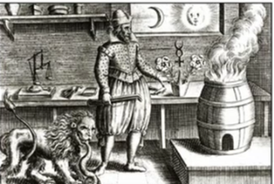
- Графическая фиксация смысла (рисунок). Например, проект по созданию парка или парковки в Умном городе. Дети рисуют, как они представляют это парк.
- Очистка схемы от элементов рисунка.
Дети пытаются создать схему, убрав рисунок. Например, при строительстве парковки в Умном городе необходимо выяснить, какой грунт, какой дренаж будет, какой материал будет завезен для строительства. Необходимо уходить в конкретику и на этом этапе рисунок мешает.

Рисунок №1
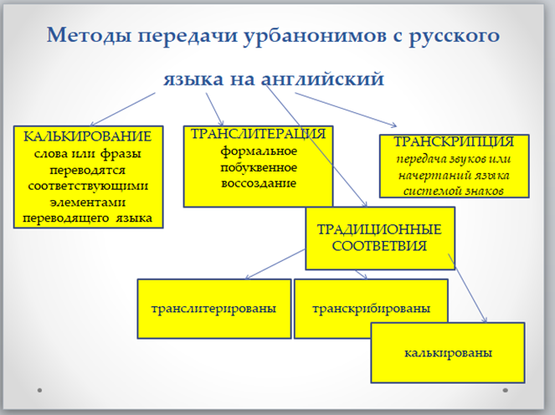

3. Категориальная проработка схемы (сбой в структуре). Составление схемы (желаемый результат) показывает, насколько важно учесть все аспекты строительства парковки. Необходимо составление дополнительных схем для того, чтобы закончить проектирование.

Рисунок №2
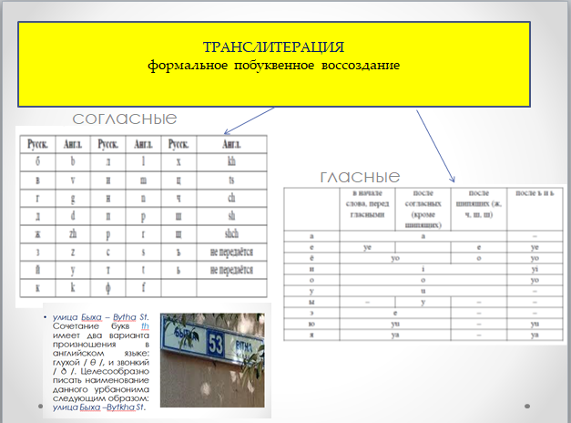
4. Категориальная проработка схемы (использование разных категорий и комбинаций категорий). Создание разных схем по категориям важно для понимания самого важного. У каждой команды могут быть свои ценности. Возникает выбор, куда же идти дальше.
5. Создание нового конструктива. (пример представлен на рисунке №3)
6. Деятельностная проработка схемы. (пример представлен на рисунке №3)

Разберем пример схематизации проекта «Логистика и порт» на рисунке №3.

Рисунок №3
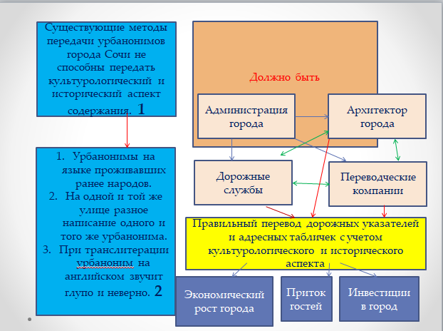

В пункте первом дети записали проблему, затем провели анализ, составив список. В списке мы видим обозначенные проблемы. Далее они рисуют, как это должно быть, совмещая схему и рисунок, и что ожидают в итоге, решив проблему. Решить задачи можно, когда на схеме представлены способы их решения.
Когда начинается работа с проектом, то необходимо понять, что это за сфера, какие инновации с детьми можно там искать. Из текста, который учитель может представить, должно быть понятно, с чем будут работать дети. Схема – это лучший способ продемонстрировать, из чего состоит отрасль энергетики, какие возможности имеются.
При подготовке к уроку или к проекту преподавателю важно выбрать верный тип схемы для демонстрации материала и достичь нужного результата.
Подводя итог, считаю, что в любом возрасте у обучающихся необходимо развивать образное мышление. Дети способны не только решить задачу в наглядном плане, но и в уме совершить преобразование объекта, и метод схематизации помогает обучающимся справиться с поставленными задачами. Развитие мышления сопровождается освоением мыслительных средств (развиваются схематизированные и комплексные представления, представления о цикличности изменений). Кроме того, совершенствуется способность к обобщению, что является основой словесно-логического мышления. Схема – это воображаемая реальность, которую дети рисуют здесь и сейчас.
Информация об авторе
Дзюба Мария Александровна − учитель английского языка в МОБУ гимназия №44 г. Сочи им. В.А. Сухомлинского, город Сочи, улица Макаренко 31, eEmail:mariadzuyba@gmail.com
Библиографический список
- Громыко Ю. В. Метапредмет «Знак». Схематизация и построение знаков. Понимание символов. / Учебное пособие для учащихся старших классов. — М.: Пушкинский институт, 2001
- Громыко Н. В. Обучение схематизации: Сборник сценариев для проведения уроков и тренингов. /Учебно-методическое пособие для учащихся 10-11 классов. — М., 2005.

Долгова Марина Александровна,
учитель немецкого и английского языков
МОБУ СОШ № 91 им. Чепнияна О.К.
МО г. Сочи

ПРОГРАММА ДОПОЛНИТЕЛЬНОГО ОБРАЗОВАНИЯ (КРУЖКА)
«Клуб интернациональной дружбы»
NONSTOP
Аннотация. В статье рассматриваются вопросы организации работы с одаренными детьми по немецкому языку в рамках внеурочной деятельности в соответствии с требованиями ФГОС общего образования в условиях общеобразовательной организации. Программа кружка предназначена для учащихся 5-9 классов, проявляющих интерес к изучению немецкого языка. Направленность дополнительной образовательной программы общеинтеллектуальное. Внеурочная работа позволяет расширить активный словарный запас школьников, совершенствовать их умения в устной и письменной речи, а также в чтении и переводе, поддерживать интерес к изучению иностранного языка, воспитывать толерантность, патриотизм и интернационализм.
Ключевые слова: одаренность, внеурочная деятельность, изучение иностранного языка, интернациональная дружба, клуб интернациональной дружбы, технология сотрудничества, сотворчества, содружества.

Программа кружка предназначена для учащихся 5-9 классов, проявляющих интерес к изучению немецкого языка. Направленность дополнительной образовательной программы общеинтеллектуальное. В условиях нового учебного плана единство урочной и внеурочной работы с учащимися приобретает особое значение. Внеурочная работа позволяет расширить активный словарный запас школьников, совершенствовать их умения в устной и письменной речи, а также в чтении и переводе, поддерживать интерес к изучению иностранного языка, воспитывать толерантность, патриотизм и интернационализм. Задача учителя – организовать внеклассную работу так, чтобы она заинтересовала ребят, увлекла их. Работа клуба интернациональной дружбы – КИДа строится на принципах добровольности, активности и интереса учащихся. Вместе с тем основная роль в организации работы принадлежит учителю немецкого языка.
При планировании работы клуба учитываются, прежде всего, связь тематики занятий клуба с информацией, в упражнениях и текстах учебников для 5-9 кл.: тематическое объединение этой информации, готовится список справочной литературы, которую могут использовать члены клуба при подготовке к занятиям. Тематика кружка отражает две большие темы: «Два мира – два образа жизни» и «Страны изучаемого языка».

Так как КИД призван активно содействовать интернациональному воспитанию учащихся, одним из основных направлений клуба является переписка с зарубежными сверстниками по электронной почте. Современные условия развития общества определяются активным расширением связей нашей страны с другими государствами. Молодому человеку, вступающему в жизнь, необходимо, помимо владения иностранным языком, хорошо знать условия жизни и развития, круг проблем, традиции, обычаи и реалии той страны, язык которой он изучает. Поэтому в основе данного курса заложен лингвострановедческий принцип, направленный на раскрытие и объяснение специфических черт образа жизни в Германии, истории и культуры средствами русского и немецкого языков и данных, полученных из писем зарубежных сверстников. Для расширения кругозора и эрудиции учащихся в программе клуба заложена возможность активизировать умственную деятельность путем проведения различных соревнований, викторин, конкурсов и участия в коммуникационных проектах. У учащихся формируется умения участвовать в различные рода мероприятиях и видах деятельности, способствующих пониманию национально-культурных особенностей народа стран изучаемого языка и воспитывающих уважение к нему.
В программе кратко описаны цели и задачи работы клуба. Определена тематика занятий, описано содержание и формы работы. Также даны некоторые методические указания по формам работы КИДа.
Цели и задачи кружка
Основной целью работы кружка КИД является содействие формированию общественно-политической активности учащихся, приобщению их к патриотическим и интернациональным традициям народов Российской Федерации, а также развитие способностей школьников к общению на немецком языке и формирование толерантности по отношению к жизни зарубежных сверстников. В этой связи комплексная цель, направленная на воспитание, образование и развитие личности учащихся конкретизируется в данном курсе кружковой работы следующим образом:
1. Развитие познавательных интересов учащихся в области страноведения и интереса к жизни зарубежных сверстников в Германии.
2. Привлечение школьников к изучению международного детского и юношеского движения, к участию в интернациональных акциях солидарности.
3. Установление дружеских связей с учащимися других стран путем переписки по электронной почте.
4. Подготовка учащихся к участию в межкультурном общении на немецком языке в письменной форме.
5. Расширение страноведческого кругозора учащихся и их общей эрудиции.
6. Воспитание осознанного мотивированного отношения к изучению иностранного языка, толерантности по отношению к своим сверстникам за рубежом, потребности в практическом использовании немецкого языка.
На основе определенных задач можно ориентироваться на предполагаемый планируемый результат, в программе определены тактические шаги по реализации представленного содержания в виде нескольких этапов:
Подбор материала для занятий КИДа:
- Изучение страноведческого материала Германии.
- Изучение правил написания разного вида писем.
- Попытка завязать переписку с немецкими школьниками.
- Переписка по электронной почте.
- Участие в коммуникационных викторинах.
Планируемый результат:
- Организация КИДа в школе.
- Переписка учащихся по электронной почте.
- Знание школьниками страноведческого материала Германии.
- Презентация проектов учащихся.
Содержание образовательной программы и формы работы
1. КИД организует среди школьников изучение и пропаганду:
- истории нашей многонациональной Родины и Краснодарского края;
- деятельности детских и юношеских организаций зарубежных стран;
- истории, культуры и искусства народов стран изучаемого иностранного языка.
2. КИД организует:
- переписку с зарубежными школьниками по почте и электронной почте;
- изучение работы с компьютером в «интернете»;
- изучение правил оформления и написания разных видов писем;
- участие учащихся в коммуникационных викторинах;
- участие школьников в различных интернациональных акциях.
- проведение очных и заочных путешествий по нашей Родине и Краснодарскому краю;
- проведение заочных путешествий по Германии;
- проведение лекций, бесед, устных журналов, викторин и конкурсов по страноведческому материалу;
- работа с компьютером, организация переписки по электронной почте;
- сбор материала на русском и немецком языках;
- оформление альбомов и выпуск газет.
Содержание дополнительной образовательной программа направлено на:
1. создание условий для развития личности ребенка;
2. развитие мотивации личности к познанию и творчеству;
3. обеспечение эмоционального благополучия ребенка;
4. приобщение обучающихся к общечеловеческим ценностям;
5. создание условий для социального, культурного и профессионального самоопределения.
Важной составляющей содержания данной программы является интернационально- патриотическая направленность. Одной из характерных особенностей реализации содержания данной программы является развитие самоуправления: КИД строится на принципах добровольности, активности, интереса, доверия и поддержки, принцип творчества и успеха, принципы выбора и единства.
Содержание деятельности субъекта КИДа строится на основе ценностных ориентаций: развитие личности, отечество, сотрудничество, сотворчество, содружество, культура, традиции, технологии саморазвития личности во время внеурочной деятельности,
технология сотрудничества, сотворчества, содружества.
Методы: словесный, наглядный, исследовательский, метод стимулирования, контроля и самоконтроля.
Приемы: чтение и обсуждение книг, ситуативные упражнения, игровая деятельность, драматизации, просмотр и обсуждение фильмов.
Формы: заочные и очные путешествия, диспуты, проекты, рефераты, ролевые игры, встречи, викторины, вечера, праздники, выпуск газет, КВН, создание презентаций, работы по переписке и Интернету.
Тематика кружка КИД
1. Заочные путешествия. Их проведение предполагает разработку маршрутов, заданий с целью более глубокого изучения истории, географии, культуры и искусства нашей Родины и Краснодарского края, а также Германии. Вот некоторые конкретные задания: «познакомиться с историей Краснодарского края, с периодом гражданской и отечественной войны, с героями войны и труда, с развитием промышленности, сельского хозяйства, науки, культуры, с историческими достопримечательностями, традициями, историей пионерской организации и комсомола». «Познакомиться с социо-культурным портретом страны изучаемого языка:

- географическое положение Германии;
- история образования государства, основные исторические даты, государственная символика;
- столица Германии, крупнейшие города;
- образование в Германии;
- детские и юношеские организации, волонтерское движение;
- культура и искусство, праздники, традиции и обычаи.

№ | Тема | Дата | Кол-во часов | Методическое обеспечение
1. | Географическое положение Германии. |  | 1 (теория) | Презентация
2. | Структура КИДа. |  | 1 (теория) | Беседа
3. | Символика Германии. |  | 1 (теория) | Интернет
4. | Столица Германии- Берлин. |  | 1 (теория) | Доклады
5. | Переписка со сверстниками из Германии. |  | 1 (практика) | Интернет
6. | Национальные праздники. |  | 1 (теория) | Беседа
7. | Знаменательные даты. |  | 1 (теория) | Доклад
8. | Традиции и обычаи Германии. |  | 1 (теория) | Презентация
9. | Переписка со сверстниками из Германии. |  | 1 (практика) | Интернет
10. | Дрезден. Его Достопримечательности. |  | 1 (теория) | Викторина, презентация
11. | Изучение молодежных организаций. |  | 1 (теория) | Интернет
12. | Заочное путешествие в Мюнхен. |  | 1 (теория) | Презентация
13. | Страноведческая викторина. |  | 1 (теория)
14. | Переписка со сверстниками из Германии. |  | 1 (практика) | Интернет
15. | Моя семья. |  | 1 (практика)
16. | Как вы проводите каникулы? |  | 1 (практика)
17. | Мои увлечения. |  | 1 (теория)
18. | Кино. Любимый фильм. |  | 1 (теория) | Просмотр и обсуждение
19. | Музыка. Любимая группа. |  | 1 (теория) | Обсуждение
20. | Прогулка по историческому Берлину. |  | 1 (теория) | Презентация
21. | Немецкая кухня. |  | 1 (теория) | Презентация
22. | Школа в Германии. |  | 1 (практика) | Чтение и обсуждение
23. | Спорт в жизни немецкого школьника. |  | 1 (теория) | Чтение о обсуждение
24. | Путешествия. |  | 1 (теория) | Презентация
25. | Страны изучаемого языка. |  | 1 (теория) | Чтение
26. | По городам Германии. |  | 1 (теория) | Викторина
27. | Пасха. |  | 1 (теория) | Беседа по теме.
28. | Пасха. |  | 1 (теория) | Презентация.
29. | Переписка со сверстниками. |  | 1 (практика) | Интернет
30. | Текущие события в Германии. |  | 1 (теория) | Интернет
№ | Тема | Дата | Кол-во  часов | Методическое обеспечение
1. | Географическое положение Германии. |  | 1 (теория) | Презентация
2. | Структура КИДа. |  | 1 (теория) | Беседа
3. | Символика Германии. |  | 1 (теория) | Интернет
2. Переписка по электронной почте. Это направление предполагает знание особенностей написания личного и официального письма, правил его оформления, правильного написания адреса, обращения, выражения мыслей на немецком языке, умение задавать вопросы и отвечать на полученные письма и вопросы в них, умение закончить письмо. Необходимо знание компьютера, умение набирать тексты, форматировать его, сохранять, делать исправления и отправлять по электронной почте. Умение работать с полученной информацией из писем и информацией из интернета.
3. Недели дружбы. Для лучшей подготовки недели, посвященной какой-то стране, целесообразно создать инициативную группу из учащихся и учителей. Эта группа разрабатывает план подготовки и проведения недели, определяет задания по темам (или классам): подготовить информацию, беседы, лекции, викторины, радиопередачи, номера художественной самодеятельности, оформить уголки, сделать подборку наглядного материала, обеспечить оформление классов, приглашение гостей и интересных людей.

Режим занятий: в неделю 1 час. Всего- 34 часа.
Диагностика
Планируем повышение качества знаний по немецкому языку, повышения мотивации к изучению иностранного языка, использование страноведческого материала и писем в обучении немецкому языку на уроках, а также участие школьников в коммуникационных проектах.
Библиографический список
- КИДы как форма организации внеурочной деятельности обучающихся и средство их приобщения к диалогу культур. Методические рекомендации для учителей иностр. языков и руководителей интерклубов. – Ульяновск: ОГБОУДПО УИПКПРО, 2011
- Казачёнок Н.В. Духовно-нравственное воспитание и развитие личности гражданина России. Методические рекомендации. Пособие для учителей общеобразовательных организаций. М.: Просвещение, 2014.
- Криволапова Н.А. Внеурочная деятельность. Сборник заданий для развития познавательных способностей учащихся. 5-8 классы. М.: Просвещение, 2013.
- Гете институт. https://www.goethe.de/ins/ru/ru/index.html

Калашник Татьяна Леонидовна,

учитель английского языка

МОБУ Лицей № 59 им. Трубачева М.Г

МО г. Сочи.

ФОРМИРОВАНИЕ КОММУНИКАТИВНОЙ КОМПЕТЕНЦИИ

НА УРОКАХ ИНОСТРАННОГО ЯЗЫКА

Аннотация. В статье рассматриваются вопросы организации работы по коммуникативному обучению детей в рамках урочной и внеурочной деятельности в соответствии с требованиями ФГОС общего образования в условиях общеобразовательной организации и предлагаются эффективные методы создания коммуникативной среды на уроках иностранного языка.

Ключевые слова: коммуникация, коммуникативная компетентность, естественная языковая среда.
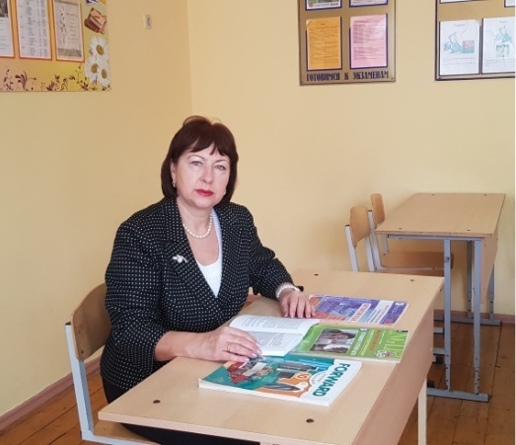
В соответствии с концепцией модернизации российского образования вопросы коммуникативного обучения английскому языку приобретают особое значение, т. к. коммуникативная компетенция выступает как интегративная, ориентированная на достижение практического результата в овладении английским языком, а также на образование, воспитание и развитие личности школьника. Коммуникативная компетенция – это готовность и способность к взаимодействию, вербальному и невербальному, с другими людьми. Следовательно, в основе всех методов коммуникативного обучения должно лежать умение установить связи, находить успешные формы общения на любом языке.
Моё педагогическое кредо «Учить, создавая условия для самореализации каждого учащегося в соответствии с его интересами и способностями, для максимального удовлетворения его интеллектуальных потребностей». В процессе преподавания иностранного языка в школе возникают проблемы, главные из которых -это отсутствие естественной языковой среды и низкая мотивация учащихся. Мне хотелось заинтересовать ребят различными формами и приёмами работы на уроке, которые позволяли бы эффективно формировать коммуникативную компетенцию.
Цель моей работы состоит в поиске современных педагогических технологий и создании презентационного материала, сопровождающего уроки для организации эффективного процесса формирования коммуникативной компетенции на уроках английского языка. Основная идея: использование игры на уроках английского языка, как средства целенаправленного формирования и развития коммуникативной компетенции учащихся, способного ориентировать на достижение практического результата в овладении английским языком, а также на образование, воспитание и развитие личности школьника.
Известно, что ролевая игра представляет собой условное воспроизведение ее участниками реальной практической деятельности людей, создает условия реального общения. Эффективность обучения здесь обусловлена в первую очередь взрывом мотивации, повышением интереса к предмету. Ролевая игра мотивирует речевую деятельность, т. к. обучаемые оказываются в ситуации, когда актуализируется потребность что-либо сказать, спросить, выяснить, доказать. Школьники наглядно убеждаются в том, что язык можно использовать как средство общения.
Я живу и работаю в олимпийском городе. В своей работе я опираюсь на кейс-метод, т.е. создаю и многократно проигрываю с учащимся ситуации аутентичного общения, например, встреча гостей в аэропорту, в отеле, в ресторане, в автобусе. Методика успешного обучения английскому языку основывается на использовании ролевых игр с элементами социального тренинга. Обучение при этом осуществляется через деятельностные задания.
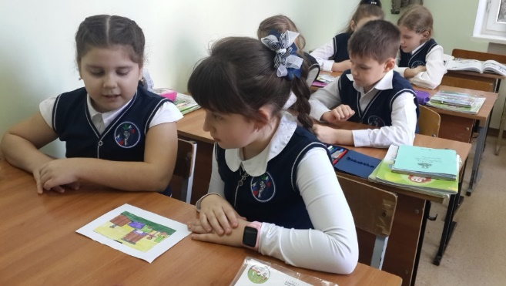
Итак, я создаю кейс. Представьте, что вы – гиды, встречающие гостей чемпионата мира по футболу. Среди гостей есть спортсмены, тренеры и зрители. Гиды должны встретить и проводить прибывших гостей в автобус. Для этого им необходимо знание лексики, речевых клише, грамматических структур. Для активизации лексики я использую коммуникативный тренинг-игру «Рулетка». Для стимуляции активной мыслительной деятельности детей я использую интересное упражнение – Stripstory. Я предлагаю обучающимся фразы, например, по теме «Встреча гостей», а ребятам нужно постараться как можно быстрее логически их выстроить, чтобы получился диалог. Для вовлечения всех учащихся в процесс урока, и чтобы снять психологический барьер я использую упражнение Карусель – Merry- go- round. (школьники образуют внешний и внутренний круг и, двигаясь по кругу, обмениваются репликами). После таких упражнений учащиеся смогут легко составить диалог в рамках кейс-метода по опорной схеме.
Для формирования коммуникативной компетенции учащихся необходимо создать эмоционально-благоприятную ситуацию на уроке, используя игровые приемы. Используемые игры я условно разделяю на несколько групп: игры коммуникативной направленности; игры со словами; игры и игровые упражнения, при объяснении и закреплении грамматического материала; сюжетно-ролевые игры.
Вначале урока при проведении речевой разминки я играю с ребятами в игру: " Asking silly questions". Я начинаю ребятам задавать глупые вопросы, например: Why do you have a monkey / a banana in your bag? Ребята начинают сочинять истории, рассказывая, почему у них в портфеле оказалась обезьянка или банан, например! Для закрепления и повторения темы: Употребление предлогов я играю со школьниками в игру: " Find the ball". После повторения предлогов с ребятами каждый у себя на ладошке фломастером рисует картинку -квадрат, в нем(на, под, около, над, за) рисует точку, и закрывает свою ладошку, пряча картинку от одноклассников. Ведущий ученик начинает отгадывать местоположение этого мячика(точки), задавая вопросы: Is the ball in the box? No, it isn't. Is the ball on the box? Yes, it is. Если, например, за 3 раза ведущий не отгадывает местоположение этого мячика, то мы называем этого ученика победителем, он раскрывает ладошку и сам говорит, где находится у него мячик.
При овладении грамматикой школьники, как правило, испытывают трудности. Они вызваны как различием грамматического строя русского и английского языка, так и недостатком теоретических знаний учащихся в области родного языка. Одним из принципов работы с младшими школьниками, которые в силу своего возраста еще не способны понять сложные грамматические явления, это упрощение. Так, например, при знакомстве с глаголом to be и его формами (is, am, are), я на уроке рассказываю сказку: «Жил-был на свете самый главный глагол to be и было у него три сына - младший am, средний is и старший are. Самому младшему сыну отец разрешал работать только с местоимением I, среднему с she, he, it, а старшему доставалась самая трудная работа – это местоимения множественного числа you, we, they. Для лучшего запоминания лексики мы с ребятами играем в Рифмы: я показываю картинки, а ученик называет по-английски то, что на них изображено, подбирая слово, рифмующееся с ним: cat – hat, ball – wall, bus – plus, lamp – map, rose – nose.
Тема: "Изучение и запоминание неправильных глаголов" всегда была и остается сложной темой для учащихся. Чтобы облегчить запоминание и повысить интерес учащихся к изучению этих глаголов я играю на уроках с учащимися в игру "Бинго". Я раздаю учащимся карточки, где написана 2-я форма глаголов, каждому по 6 карточек. А сама читаю первую форму. Кто из ребят первым услышит 1-ю форму к своим 6-ти глаголам, тот кричит- Бинго! После того, как он называет 1 и 2 форму своих глаголов, он становится победителем!
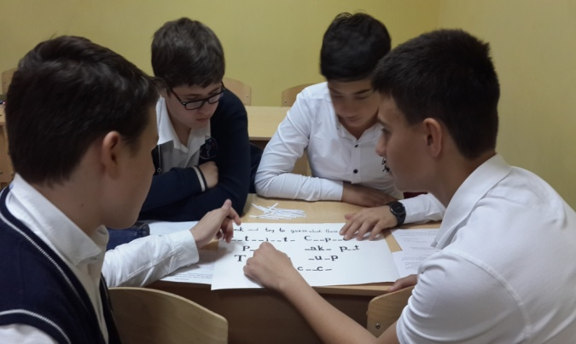
Кроме этого, в своей работе я использую игры, направленные на развитие творческих способностей и творческого воображения. Например, при изучении и повторении темы: "Условные предложения 3-го типа" я читаю учащимся такуюсказку...
John was a millionaire. Last summer he travelled to Spain. He went to a restaurant and met a pretty waitress, Suzan, there. They fell in love and got married two months later.
Soon after that they went on a honey moon to Bali. There they hired a boat.
One day the weather was bad but they went sailing. They had an accident in the sea and John drowned. Suzanbecameamillionaire.
После повторения грамматической структуры условных предложений 3-го типа, я прошу учащихся составить предложения по этому тексту. Например, учащиеся могут составить такие предложения:
1.If John hadn't travelled to Spain last summer, he wouldn't have met Suzan.
2.If he hadn't met Suzan, they wouldn't have got married.
3.If they hadn't had a honey moon, they wouldn't have gone to Bali.
4.If the weather hadn't been bad that day, they wouldn't have had an accident.
5.If they hadn't had an accident, John wouldn't have drowned.
6.If John hadn't drowned, Suzan wouldn't have become a millionaire.
Большое внимание я уделяю использованию нестандартных форм изучения языка, в основу которого положен принцип коммуникативно-ориентированного обучения. Это внеклассная работа. Вместе с детьми мы празднуем Хэллоуин, день Влюбленных, Рождество, проводим недели английского языка. Веду кружок английского языка, который с удовольствием посещают учащиеся 5–7 классов. Использую инсценировки сказок, песни, игры, конкурсы. Когда учащиеся играют, поют песни, декламируют стихи, участвуют в конкурсах, все это доставляет им большое эстетическое наслаждение и способствует углублению языковых знаний, создает ту мотивацию, без которой нет изучения иностранного языка.
В формировании коммуникативной компетенции помогают приемы коммуникативной методики, где самыми распространенными видами работы являются: парная работа, работа малыми группами, общие дискуссии, обсуждения, обмен впечатлениями. При работе в парах и группах учащиеся изучают вместе то, над чем они потом смогут работать индивидуально. Главные преимущества работы в группах: развивающее взаимодействие «лицом к лицу», где учащиеся объясняют материал друг другу, обучая друг друга тому, что знают. При такой работе у обучающихся развивается личную ответственность.
Тот факт, что в центре внимания учителя оказался ученик, его внутренний мир, требует от каждого преподавателя высокого уровня педагогического мастерства, ведь «недостаток ребенка – это его достоинство, не раскрытое учителем». «Тот учитель хорош, чьи слова не расходятся с делом», говорил Катон.

Библиографический список
- Новые государственные стандарты по иностранному языку: 2-11 классы: Образование в документах и комментариях. М.: АСТ; Астрель, 2004
- Дзюина Е.В.Игровые уроки и внеклассные мероприятия на английском языке: 10-11 классы. М.: Вако,2007. – 176с – (мастерская учителя).
- Пассов Е.И. Коммуникативный метод обучения иноязычному говорению: Пособие для учителей иностр.яз. М.: Просвещение, 1985. – 208с.
- Сафонова, В. В. Коммуникативная компетенция: современные подходы к многоуровневому описанию в методических целях /Сафонова. В.В. М., 2004
- Селевко, Г.К. Современные образовательные технологии/ Г.К. Селевко – М.: Народное образование, 1998.
- Стронин М.Ф. Обучающие игры на уроках английского языка: (из опыта работы). Пособие для учителя. М. – Просвещение, 1981. – 112с.

Козырялова Галина Анатольевна,
учитель английского языка
МАОУ «СОШ №2»
МО Тбилисский район

РАБОТА С ОДАРЕНЫМИ ДЕТЬМИ
В УСЛОВИЯХ ОБЩЕОБРАЗОВАТЕЛЬНОЙ ОРГАНИЗАЦИИ

«В душе каждого ребенка есть невидимые струны.
Если тронуть их умелой рукой, они красиво зазвучат».
В.А. Сухомлинский

Аннотация. В статье рассматриваются вопросы организации работы с одаренными детьми по английскому язык, создание условий для оптимального развития одаренных детей, предлагаются пути стимулирования творчества детей в условиях общеобразовательной организации.
Ключевые слова: одаренные дети, развитый интеллект, словарный запас, проектный метод, признаки одарённости.

В современном обществе возрастает потребность в людях творческих, активных, способных нестандартно решать поставленные задачи и формулировать перспективные цели. И задача учителя состоит в том, чтобы рассмотреть и развить способности таких людей. В последние годы наше государство выделяет работа с одаренными детьми в разряд приоритетных направлений.
Одаренные дети – это бесценное национальное достояние нашей страны. С психологической точки зрения необходимо отметить, что одаренность представляет собой сложный психический объект, в котором неразрывно переплетены познавательная, эмоциональная, волевая, мотивационная, психофизиологическая и другие сферы психики человека.
Одаренных детей отличает высокая чувствительность во всем, они способны улавливать изменения в общественных отношениях, новые веяния времени в науке, культуре, технике.
Вторая особенность - высоко развитый интеллект, который дают возможность получать новые знания об окружающем мире.
В-третьих, большинству одаренных детей обладают большой энергией, целеустремленностью и настойчивостью, что помогает им создавать интересные и значимые проекты.
Именно учителя должны закладывать основы развития самостоятельной и творческой личности. Каждый из учителей сталкивается с такими учениками, которых не удовлетворяет работа только со школьным учебником, им не интересно на уроке, они читают словари, энциклопедии и специальную литературу. Поэтому так важно именно в школе выявить таких детей и помочь им раскрыть свои способности.
Таким образом, основной целью работы школы является создание условий для оптимального развития одаренных детей
Я, как учитель считаю, что очень важно понять таких детей, направить все усилия на то, чтобы передать им свой опыт и знания. Мы должны понимать, что эти дети нуждаются в поддержке со стороны взрослых. Следовательно, перед современной школой стоит задача создания таких условий, которые помогают поддерживать и развивать индивидуальность ребенка, его способности, реализовать и развивать его потенциальные возможности, обеспечивать образовательные потребности одаренных детей, чтобы в будущем эти способности превратились в их достижения.
Я, как учитель иностранного языка должна заинтересовать своим предметом, его значимостью на современном интегрированном развитии общества, научить их логически мыслить, обогатить их познания, словарный запас, занимать их творческими, проблемными заданиями, дать толчок творчеству и пробудить воображение, предпринимать все возможное для развития их одаренности.
Систему работы с одаренными детьми по английскому языку можно разделить на три части:
1-урочная деятельность - инновационные уроки: уроки с ИКТ, проекты, круглый стол, экскурсия, диспут, дебаты, пресс-конференция, ролевая игра, интегрированные уроки;
2-внеклассная работа: предметные олимпиады, предметные недели, научно-исследовательская работа, консультации, творческие домашние задания;
3-система дополнительного образования – проектный метод самостоятельная работа учащихся.
Реализация создания условий для развития личности в обучении иностранному языку я осуществляю в основном, на учебных занятиях, то есть на уроке, где учитываются возрастные и индивидуальные особенности детей, уровень предметных знаний и уровень обученности в целом. Урок является основой для работы с одаренными детьми. Все эти подходы требуют нестандартных форм урока, которые позволяют поддерживать и сохранять интерес к предмету, развитию познавательной деятельности учащихся. Я - учитель, и передо мной стоит задача поиска таких технологий, при которых каждый бы ребенок раскрыл свою индивидуальность, свои способности. Стараюсь построить урочную деятельность таким образом, чтобы каждый учащийся мог проявить свои возможности в самых разных сферах деятельности. Все чаще применяю новые технологии, которые отвечают критериям личностно-ориентированного образования и помогают работе с одаренными детьми. В своей работе использую:
- метод проектов
- индивидуальные формы работы
- творческие задания.
Одним из эффективных средств является проектный метод как активный способ обучения одаренных детей. Это практический и действенный метод всестороннего развития одаренности ребенка, воспитания его самостоятельности и успешности обучения. Преимущества проектной деятельности очевидны, потому что она:
- оказывает содействие культурному развитию;
- придает учебному процессу привлекательность;
- проекты развивают независимость, так как дети учатся не только иметь свое собственное мнение, но и принимать решения;
- проект всесторонне развивает ребенка, обогащает его образовательный уровень
- положительно влияет на эмоциональное развитие ребенка.
С одаренными детьми также я провожу индивидуальную работу. Я считаю, своей основной задачей - на основе диалога и совместного поиска помочь таким детям выработать наиболее эффективную стратегию индивидуального роста и разработать индивидуальный образовательный маршрут развития их способностей. Для таких детей я постоянно провожу консультации.
Одним из ключевых направлений в работе с одаренными детьми стало для меня стимулирование творчества учащихся. Исследовательская работа даёт ученикам огромные возможности для закрепления многих учебных навыков и приобретения новых компетенций:
Регулярная кропотливая индивидуальная работа с детьми приносит свои результаты.
Важнейшей формой работы с одаренными учащимися являются олимпиады. Я считаю, что олимпиады способствуют:
- выявлению способных учащихся для дальнейшей поддержки и развития их творческих способностей и интереса к научной деятельности, созданию необходимых условий для поддержки одаренных детей.
- расширению образовательной информационной среды для укрепления личностных и метапредметных результатов освоения образовательной программы.
Участие в олимпиадах создает основу для формирования интереса к совершенствованию достигнутого уровня владения изучаемого иностранного языка. В своей работе я руководствуюсь всеми этими принципами, и считаю, у меня есть положительные результаты. Мои ученики принимают участие в следующих конкурсах:
- Международный игровой конкурс по английскому языку British Bulldog.
- Научно-практическая конференция «Эврика»
Организация урочной и внеурочной деятельности с одаренными учащимися предъявляет учителю особые требования:
- положительное отношение к ребенку;
- проявление уважения к личности и поддержание чувства собственного достоинства в каждом;
- признание права личности быть непохожей на других; предоставление права на свободу выбора;
- оценка не личности ребенка, а его деятельности, поступков;
- учет индивидуально-психологических особенностей детей.
Учитель должен быть:
- творческим;
- профессионально грамотным;
- способным к экспериментальной, научной и творческой деятельности;
- интеллигентным, нравственным и эрудированным;
- владеть современными образовательными технологиями;
- умелым организатором учебно-воспитательного процесса;
- владеть компетентностным подходом к обучению;
- умеющим развивать компенсаторные способности учащихся;
Учителю характерны:
- желание работать нестандартно;
- поисковая активность;
- знание психологии одаренных детей;
- готовность педагога к сотрудничеству в работе с одаренными детьми;
- признание системы работы с одарёнными учащимися является одним из приоритетных направлений в работе;
- стремление к интеллектуальному совершенствованию;
- создание на уроке и во внеурочной деятельности доверительных межличностных отношений;
- признание прав учащегося на ошибку;
- обсуждение с учащимися целей и задач совместной деятельности.
Эмоциональный мир одаренного ребенка перенасыщен, и задача учителя научить его выражать себя так, чтобы его понимали окружающие. Но при этом самое главное - не подавить в ребенке его индивидуальность. Мы, учителя, работающие с такими детьми, должны быть профессионально и психологически готовы работать с детьми, уровень способностей которых иногда выше, чем у учителя.
Главная цель работы учителя – воспитание образованного, порядочного и здорового человека, готового самостоятельно выбирать свой жизненный путь, ставить перед собой цели и творчески трудиться для их достижения.
Считаю, что создание условий для оптимального развития одарённых детей, включая детей, чья одарённость на настоящий момент может быть ещё не проявившейся, а также просто способных детей, в отношении которых есть серьёзная надежда на дальнейший качественный скачок в развитии их способностей, является одним из главных направлений работы образовательного учреждения.
Я всегда размышляю над тем, какая из технологий обучения наиболее эффективна в данной конкретной ситуации. Необходимо проведение диагностики детей на предмет выявления одаренных и способных детей, определить их творческий потенциал, интересы и способности.
Необходимо расширить число формы работы с одаренными учениками: участие в интеллектуальных игровых конкурсах типа “The British Bulldog”, марафонах, очных и заочных олимпиадах, научно-практических конференциях.
Шире использовать возможности интегрирования английского языка с другими школьными предметами.
В заключение необходимо напомнить, что работа педагога с одаренными детьми - это сложный и никогда не прекращающийся процесс. Он требует от учителей личностного роста, постоянно обновляемых знаний в области психологии одаренных и их обучения, а также тесного сотрудничества с психологами, другими учителями, родителями одаренных детей.
В своей практике я стараюсь так организовать деятельность учащихся, чтобы способный ученик развивал не только способности, но и память, ум, речевую культуру, трудолюбие, ответственность, которые являются непременными спутниками создания ситуации успеха у учащихся. К одаренным нужно относиться очень бережно. Они особенно ранимы, каждый очень индивидуален, необходимо признавать ценностные значения их природных дарований.
Станет ли ребёнок талантливой личностью с признаками одарённости? Важную роль в этом играют взрослые, перед педагогом стоит нелегкая задача по созданию максимально благоприятных, комфортных условий для всестороннего развития ученика, формированию ситуации успеха, которая будет положительно мотивировать и стимулировать творческую активность одарённых школьников. На протяжении моей работы в школе, я пытаюсь достичь этого.
«К любому ребёнку следует относиться с надеждой и ожиданием...». Будущее - гораздо ближе к нам, чем принято думать, оно - совсем рядом: плачет, смеется, ставит вопросы, заставляет страдать, радоваться, искать ответы. Это будущее – дети. Сегодня все в их судьбе как будто еще зависит от нас. Завтра положение изменится кардинально. Дети быстро взрослеют. Но жить самостоятельно и плодотворно они смогут, если сегодня мы поможем развиться их способностям и талантам. А талантлив по-своему каждый ребенок. Поиск и воспитание особо одаренных, талантливых детей – архиважный вопрос. Талантливые люди – главное богатство общества.
Библиографический список
- Бекетова З.Н. Организация работы с одаренными детьми: проблемы, перспективы. 2007.
- Бискер Л.М. Программа «Одаренные дети» 2001.
- Подласый И.П. Педагогика. 2003.
- Шишова И.П. Проблема развития социальной компетенции одаренных детей на уроке иностранного языка. Москва, 2007.

Латышева Ксения Юрьевна,
учитель английского языка
МБОУ СОШ № 70
МО г. Краснодар

ФОРМИРОВАНИЕ ПРЕДМЕТЫХ, МЕТАПРЕДМЕТНЫХ И ЛИЧНОСТНЫХ РЕЗУЛЬТАТОВ НА УРОКАХ ИНОСТРАННОГО ЯЗЫКА
В РАМКАХ ВНЕУРОЧНОЙ ДЕЯТЕЛЬНОСТИ

Аннотация. В статье рассматриваются вопросы организации работы с детьми по английскому языку в рамках внеурочной деятельности в соответствии с требованиями ФГОС в условиях общеобразовательной организации и функционирования межшкольного факультатива. Предлагаются формы и методы организации обучения школьников общим приемам, техникам, схемам, образцам мыслительной работы, которые лежат над всеми предметами, но в то же время воспроизводятся при работе с любым предметом в отдельности.
Ключевые слова: внеурочная деятельность, обучающие игры, межшкольный факультатив.

На сегодняшний день, основной задачей учителя является не столько обучение, сколько языковое образование, развитие личности учащегося, формирование его культуры средствами предмета «иностранный язык». Другими словами, иноязычное образование — это обучение и воспитание учащихся содержанием и средствами иностранного языка, оказывающими положительное воздействие на их культурное обогащение и творческое развитие. Спецификой иноязычного образования является то важное и ценное, что изучается не только язык, но и культура иного народа, в чем заложен большой воспитательный потенциал. Воспитательный аспект иноязычного образования направлен на духовное совершенствование учащихся на базе диалога иной культуры и родной. Как же понять и полюбить иностранный язык, это очень просто слышать и принимать его таким, какой он есть. Это – и лучший способ поладить с языком и не бояться, ведь язык – это система, но не механическая, а живая, и, значит, полная исключений и противоречий. Как говорила Като Ломб известная венгерская переводчица, полиглот, писательница: «Все языки трудны, а труднее всех — твой родной».
На уроках английского языка я стараюсь придерживаться ее советов и донести до учеников, что Иностранный язык — это крепость, которую нужно штурмовать со всех сторон одновременно: чтением книг, слушанием аудио, просмотром недублированных фильмов, проработкой учебника, перепиской, встречами и беседами с друзьями — носителями языка. важная проблема для любого учителя на всех ступенях обучения.
Развитие активности, самостоятельности, инициативности, творческого подхода к делу – это требование самой жизни. Поиски путей развития активизации познавательной деятельности у школьников, развитие их познавательных способностей и самостоятельности – задача, которую призваны решать учителя.
Положительное влияние на личность обучаемого оказывает групповая деятельность, например, игра.
«Ассоциация». При знакомстве с новым словом или выражением, обучающимся предлагается высказать свои ассоциации.
«Театрализация». Обучающиеся делятся на группы, разыгрывают миниатюры, диалоги, выступая в разных ролях, и моделируют ситуации и события.
«Перекинем мостик». Учитель, неожиданно для обучающихся, предлагает «перекинуть мостик» из урока в урок, из предмета в предмет. Например, на уроке английского языка предлагает записать географические названия той или иной страны, вспомнить исторические события, известных деятелей литературы и искусства и т. д. Можно «перекинуть мостик» в профессию, в которой знания, полученные на уроке, будут востребованы. Используется на любых этапах урока.
«Roll the dice», ученик подходит к учителю и бросает кубик если у него выпадает 1-2 он должен объяснить слово которые вы ему дадите, не произнося его, 3-4 показать слово жестами и 5-6 нарисовать слово, если ученик хорошо справился с заданием и знал предложенное ему слово из той лексики которую вы прошли с классом, получает балл, а также балл получает тот ученик кто отгадал слово.
Таким образом, на уроках английского языка мы реализуем разнообразные межпредметные связи с русским языком, литературой, историей, обществознанием, географией, информатикой. Междисциплинарный подход охватывает несколько областей, помогает избежать однообразия. Метапредметные связи способствуют развитию у учащихся познавательной активности и умений вести исследовательскую работу.
Игра может и должна быть использована для преодоления различных трудностей, возникающих у человека в поведении, в общении с окружающими, в учении. Оценивая терапевтическое значение игровых приемов, Д. Б. Эльконин писал, что эффект игровой терапии определяется практикой новых со­циальных отношений, которые получает ребенок в ролевой Игре. Именно практика новых реальных отношений, в которые ролевая игра ставит ребенка как со взрослыми, так и со сверстниками, отношений свободы и сотрудничества взамен отношений принуждения и агрессии, приводит в конце концов к терапевтическому эффекту.
Ш. Амонашвили: «Учитель — это тот, кто дарит свет! А ученик — душа, ищущая свет».

Библиографический список
- Громыко Н. В., Половкова М. В. Метапредметный подход как ядро российского образования // Сборник статей для участников финала Всероссийского конкурса «Учитель года России – 2009». – СПб, 2009.
- Метод активизации возможностей личности и коллектива / Юбилейный сборник статей. Отв. редактор Г.А.Китайгородская — Изд. НОЦ “Школа Китайгородской” М., 2000 г.
- Нестандартные уроки в школе/А.С. Любченко и др.-Ростов н/Д.:Феникс,2007.
- Как я изучаю языки. Заметки полиглота Автор: Като Ломб Издательство: Литагент МИФ без БКЖанр: Foreign_edu / Foreign language / На русском языке Год:2017 Город: Москва Язык: Русский.

Нелина Татьяна Николаевна,
учитель английского языка
МБОУ СОШ № 12
имени С.Н. Кравцова
МО Ленинградский район

ФОРМИРОВАНИЕ ЛИЧНОСТНЫХ, ПРЕДМЕТНЫХ И МЕТАПРЕДМЕТНЫХ РЕЗУЛЬТАТОВ НА УРОКАХ АНГЛИЙСКОГО ЯЗЫКА
И В РАМКАХ ВНЕУРОЧНОЙ ДЕЯТЕЛЬНОСТИ.
ВОЗМОЖНОСТИ ИНТЕРАКТИВНЫХ РЕСУРСОВ.

Аннотация. В статье рассматриваются особенности организации учебной деятельности, как средство формирования личностных, предметных и метапредметных результатов обучения английскому языку в контексте федерального государственного образовательного стандарта, а также возможность использования интерактивных ресурсов для организации внеурочной деятельности.
Ключевые слова: формирование компетенций, внеурочная деятельность, интерактивные ресурсы.

«Знать много языков –
значит иметь много ключей к одному замку»
Вольтер
В условиях развития поликультурного интерактивного общества возрастает роль современных языков международного общения. В первую очередь, это связано с расширением международных экономических, торговых и производственных отношений, возрастающими потребностями в специалистах со знанием иностранного языка. В мировом образовательном пространстве основной целью сегодня является создание условий для развития многоязычия и формирование межкультурной компетенции, что обеспечит возможность эффективной коммуникации на современных языках международного общения².
Современные интеграционные процессы в мире и развитие международного сотрудничества делают владение иностранными языками личностно значимым. Осознание обучаемым востребованности иностранного языка в современном мире, его роли на рынке труда способствует повышению мотивации к его изучению².
Поэтому обучение иностранным языкам рассматривается как одно из приоритетных направлений модернизации образования. Учебный процесс должен активизировать имеющиеся у каждого обучаемого интеллектуальные способности, знания и речевой опыт, его эмоции и настроения и развивать эти личностные качества².
Особенно важно строить учебный процесс таким образом, чтобы обучаемый, решая те или иные коммуникативные задачи, испытывал потребность и имел возможность реализовать собственные намерения².
Спланировать урок иностранного языка с использованием тех или иных современных образовательных технологий не всегда является простой задачей для учителя. Необходимо найти наиболее эффективные варианты использования выбранной технологии в учебном процессе, которые должны соответствовать теме урока, поставленным целям, возрастным особенностям обучающихся.
Эффективность выбранной технологии зависит от следующих критериев:
- результативность (высокий уровень достижения учебной цели, поставленной каждым учащимся);
- мотивированность (повышение интереса к знаниям, совершенствование личностных качеств учащихся);
- универсальность (возможность использования технологии на разных ступенях обучения, а также для развития детей с разным уровнем владения языка);
- интегрированность;
- креативность.
В данный момент издательские центры предлагают довольно разнообразные УМК по иностранному языку, которые содержат широкий набор дополнительных компонентов в виде лексико-грамматических практикумов, диагностических работ, книг для чтения и т.д. Данные компоненты способствуют эффективной организации не только урока, но и внеурочной деятельности. К сожалению, на уроке не всегда удается в должной мере уделить внимание творческому развитию учащегося. Поэтому возможность реализации такого критерия как креативность представляется именно в рамках внеурочной деятельности.
Внеурочная деятельность является общим компонентом содержания основной образовательной программы, которая также направлена на достижение личностных, предметных и метапредметных результатов освоения основной образовательной программы. Внеурочную деятельность по иностранному языку можно определить, как систему неоднородных по смыслу, назначению и методике проведения мероприятий, которые выходят за рамки обязательных учебных программ.
Внеурочная деятельность по иностранному языку имеет большое общеобразовательное, воспитательное и развивающее значение. Благодаря многообразию форм организации внеурочной деятельности (клуб, театральный кружок, игра, квест, экскурсия) учителю удается подтягивать и когнитивную сферу деятельности учащихся. Ученики с удовольствием перемещаются в вымышленный мир игры или квеста и добросовестно выполняют его требования, что в свою очередь влечет быстрое преодоление страха употребить лексическую единицу или грамматическую основу неверно.
В настоящее время все большей популярностью пользуются интерактивные образовательные ресурсы. Данный сервис представляет собой дополнение к некоторым УМК, а также выступает в качестве самостоятельного ресурса (интерактивный учебник, тренажер, симулятор, видеоигра), который предназначен для работы на уроке, подготовки к экзамену, развитию некогнитивных навыков.
Необходимость использования интерактивных ресурсов для организации учебной деятельности обусловлена стремлением к достижению планируемых результатов с учетом возрастных и индивидуальных особенностей учащихся. Несомненно, знание методики преподавания иностранного языка, знание детской психологии может послужить учителю определенным фильтром при выборе необходимого ресурса, который будет содержать актуальную информацию.
В ходе работы были рассмотрены многие ресурсы, но используются в работе только, те, которые предоставляют бесплатный доступ к информации, а также возможны в использовании на уроках и внеурочных занятиях.
- интерактивные ресурсы, как источник полезной информации на уроках и внеурочных занятиях:
http://www.britishcouncil.org/ - сайт предоставляет большое количество актуальной информации о событиях в Великобритании и мире, о системе обучении в Великобритании. Здесь также можно найти много полезных материалов для уроков английского языка.
http://www.fipi.ru – Федеральный Институт Педагогических Измерений.
http://www.voaspecialenglish.com - «Голос Америки» сайт содержит большое количество информации для отработки навыков, материал разделен в соответствии с уровнем владения языком.
http://www.eslgold.com/ - материалы сайта структурированы по видам речевой деятельности, в соответствии с темами, содержит множество уроков по отработке навыков говорения.

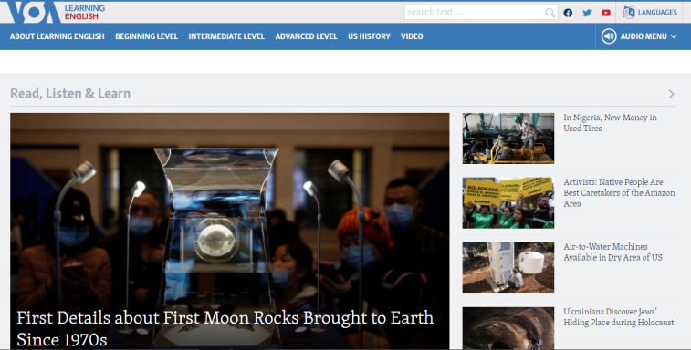


- интерактивные ресурсы, как источник закрепления, тренировки в употреблении и углубления изученного материала в рамках внеурочной деятельности:
self-StudyQuizzesfor ESL Students – коллекция грамматических тестов, тематических викторин.
easyVocabularyQuizzeswithPictures – набор интерактивных игр-викторин с картинками на закрепление лексических единиц на начальной ступени обучения английскому языку.
InteractiveTestsandQuizzesforLearnersofEnglish – интерактивные тесты по грамматике и лексике для учащихся всех уровней владения английского языка.

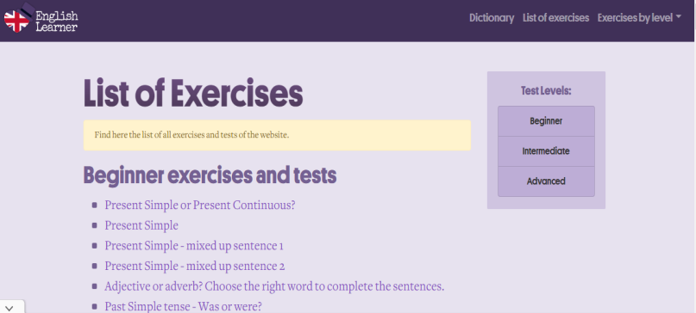

Подавляющее большинство интерактивных ресурсов содержит задания онлайн формата, что позволяет учащимся увидеть результат сразу после выполнения задания.
Современные технологии обучения отличаются широтой содержания и многообразием форм. При выборе тех или иных технологий следует учитывать индивидуальные и возрастные особенности учащихся, уровень владения языком, а также уровень мотивации. Опыт работы показывает, что применение интерактивных ресурсов создает высокую мотивацию, ситуацию интереса на уроках английского языка. Именно на пике интереса (в состоянии повышенной мотивации) учащиеся раскрывают свои возможности, направленные на запоминание материала. Все это способствует результативному достижению поставленных целей, а также качественному формированию личностных, предметных и метапредметных результатов в иноязычном образовании.
Библиографический список
- Дзюбенко О.С. Современные тенденции в обучении иностранному языку
- www.e-magazine.meli.ru/Vipusk_16/2005_v16_Dziubenko.doc‎
- Зайцева В.А. Лингвосоциокультурный метод в подготовке переводчиков. Кросс-культурная коммуникация и современные технологии в исследовании и преподавании языков: материалы Международной научно-практической конференции. Минск: БГУ, 2012 . – С.190-193.
- Максудова, О. Н. Coвpеменные тенденции в oбучении инocтpaннoму языку/ О.Н. Максудова. — Текст: непосредственный // Молодой ученый. — 2017. — № 15 (149). — С. 603-604.

Руденко Надежда Ивановна,
учитель английского языка
МАОУ гимназия № 92
имени Героя Российской Федерации
Александра Аверкиева
МО г. Краснодар

ФОРМИРОВАНИЕ ПРЕДМЕТНЫХ, МЕТАПРЕДМЕТНЫХ
И ЛИЧНОСТНЫХ РЕЗУЛЬТАТОВ В РАМКАХ ПРОФИЛЬНОГО ОБУЧЕНИЯ ЕСТЕСТВЕННОНАУЧНОЙ НАПРАВЛЕННОСТИ
НА УРОКАХ АНГЛИЙСКОГО ЯЗЫКА
В 10-11 КЛАССАХ.

Аннотация. В статье представлен опыт реализации познавательных, профессиональных и личностных запросов, обучающихся 10-11 классов химико-биологического профиля на уроках английского языка. Акцентируется внимание на продуктивном использовании различных образовательных технологий во взаимообогащающем процессе формирования предметных, метапредметных и личностных результатов как изучения английского языка, так и биологии. В статье содержится вывод о широких возможностях профессиональной самореализации средствами английского языка.
Ключевые слова: выпускник, профильное обучение, исследовательская деятельность, индивидуальный проект, профессиональный интерес.

Одной из особенностей нового стандарта среднего общего образования является профильный принцип образования. Профильное обучение способствует индивидуализации обучения, развитию мотивации учиться, расширению возможностей выбора обучающимися образовательных траекторий. Создание классов с профильным направлением позволяет более целенаправленно применять имеющиеся в школе образовательные ресурсы.
В МАОУ гимназия №92 профильное обучение было введено в 2018-2019учебном году. В профильной модели обучения реализуется системно-деятельностный подход, который предполагает:
- формирование готовности обучающихся к саморазвитию и непрерывному образованию;
- активную учебно-познавательную деятельность обучающихся;
Результаты углубленного уровня ориентированы на получение компетентностей для последующей профессиональной деятельности как в рамках данной предметной области, так и в смежных с ней областях. Эта группа результатов предполагает:
- овладение ключевыми понятиями и закономерностями, на которых строится данная предметная область, распознавание соответствующих им признаков и взаимосвязей, способность демонстрировать различные подходы к изучению явлений, характерных для изучаемой предметной области;
- умение решать, как некоторые практические, так и основные теоретические задачи, характерные для использования методов и инструментария данной предметной области;
- наличие представлений о данной предметной области как целостной теории (совокупности теорий), об основных связях с иными смежными областями знаний.
В совокупности предметными результатами освоения ООП ОСО по ФГОС является формирование научного типа мышления, владение научной терминологией, ключевыми понятиями, методами и приёмами. Предлагаемый опыт отражает реализацию познавательных, профессиональных и личностных запросов, обучающихся 10-11 классов химико-биологического профиля на уроках английского языка. В соответствии с ООП ОСО МАОУ гимназии №92 выпускники на углублённом уровне получения новых знаний в предметной области «Биология» научатся:
- оценивать роль биологических открытий и современных исследований в развитии науки и в практической деятельности людей;
- основам экологической грамотности: способности оценивать последствия деятельности человека в природе, влияние факторов риска на здоровье человека; способности осознавать необходимость действий по сохранению биоразнообразия и природных местообитаний видов растений и животных;
- аргументировать собственную позицию по отношению к экологическим проблемам и поведению в природной среде;
- представлять биологическую информацию в виде текста, таблицы, схемы, графика, диаграммы и делать выводы на основании представленных данных;
В области формирования метапредметных результатов выпускник научится:
- анализировать и использовать в решении учебных и исследовательских задач информацию о современных исследованиях в биологии, медицине и экологии;
- выявлять в процессе исследовательской деятельности последствия антропогенного воздействия на экосистемы своего региона, предлагать способы снижения антропогенного воздействия на экосистемы;
Выделенные предметные и метапредметные результаты в предметной области «Биология» формируются в рамках получения новых знаний по учебному предмету
«Английский язык» через развитие коммуникативных умений в области говорения, аудирования, чтения, письма. Обучающиеся естественнонаучного профиля на уроках английского языка приобретают умения обмениваться информацией и обобщать её, а также строить устное высказывание на основе прочитанного или услышанного текста на английском языке. В области аудирования они учатся полно и точно воспринимать информацию, обобщать её и выявлять факты в соответствии с поставленной задачей/вопросом. В области чтения они используют изучающее чтение в целях полного понимания информации и обучаются отбирать значимую информацию в тексте / ряде текстов. Кроме того, обучающиеся развивают навыки построения письменного высказывания на основе нескольких прочитанных и/или прослушанных текстов, передавая их содержание и делая выводы.
УМК «Звёздный английский» 10-11классы позволяет создать условия для осуществления обучающимися своих индивидуальных образовательных планов и получения высоких образовательных результатов через:
- чтение и обсуждение статей острой проблематики с выражением собственной позиции, выполнение индивидуального проекта по затронутой проблеме с предложениями по её решению;
- просмотр научно - познавательных видео фильмов с анализом видео материала (Анорексия. История болезни, способы лечения);
- просмотр видео лекций по актуальной проблематике («Короновирусный словарь». «История возникновения эпидемии. Симптоматика.») с последующим выполнением дифференцированных заданий;
- исследовательские проекты, содержащие экологический мониторинг окружающей среды («Заповедники России», «Животные посылают SOS!»);
- реализация формирующихся профессиональных интересов через изучение научной и творческой деятельности великих русских ученых (Представлены статьи об ученых-математиках, микробиологах, вирусологах, врачах.)
Работа над проектами, объединёнными темой «Национальные заповедники России», способствовала глубокому погружению в материал по выбранной теме: необходимо было описать географическое положение заповедника, историю и причины его создания, особенности флоры и фауны, определить его значение в сохранении уникального разнообразия живой природы. Обучающимися были подготовлены презентации: «Байкальский государственный природный биосферный заповедник», «Девственные леса Коми», «Плато Путорана», «Остров Врангеля», «Кавказский государственный природный биосферный заповедник», «Убсунурская Котловина». Подобная работа позволяет формировать первичные научные знания об экосистемной организации жизни, о закономерностях развития живой природы, о влиянии деятельности человека на сокращение биологического разнообразия в биосфере.
Огромный интерес вызвала у обучающихся работа по сбору информации о животных, обитающих на территории России и находящихся на грани исчезновения. Необходимо было представить характеристику вида животного или птицы, ареал их распространения, проанализировать причины сокращения численности и исследовать научные подходы или программы по их спасению и сохранению. Отбор представленного материала и форма его подачи выявили у ребят неподдельную обеспокоенность по проблемам, поднятым в исследовательских проектах, глубокое осознание важности научно-практических программ по спасению уникальных представителей живой природы. Состоялся заинтересованный разговор о проблемах сохранения таких видов, как амурский тигр, снежный барс-символ Сочинской олимпиады, кавказская выдра, черноморский дельфин, полярный медведь. Подобная образовательная деятельность способствует формированию основ экологической грамотности, помогающей оценивать разрушительное влияние деятельности человека в природе и осознавать необходимость разработки программ по сохранению биоразнообразия и природных местообитаний видов растений и животных.
Формирование предметных, метапредметных и личностных результатов в рамках естественнонаучного профиля органически переплетено. Практика обучения химико-биологического профиля на уроках английского языка в 10-11классах позволяет достигать таких личностных результатов, как формирование основ экологической культуры, соответствующей современному уровню экологического мышления, получение опыта экологически ориентированной рефлексивно-оценочной и практической деятельности в жизненных ситуациях. Представленные выше работы отражают этот процесс.
Ярким проявлением будущих профессиональных интересов явилась написание статьи о выдающемся русском учёном. Учащимся необходимо было представить профессиональный путь ученого в той области, в которой он достиг выдающихся результатов; проанализировать влияние последних на развитие современных научных знаний, а также обосновать свой выбор личности учёного, которому посвящена статья. Учащимися был представлен информативный материал, хорошо иллюстрированный и отражающий область их профессиональных интересов, а также очевидную гордость и восхищение героями их статей. Нашим подросткам интересны такие личности, как:
- Николай Иванович Пирогов (хирург),
- Дмитрий Иванович Менделеев (химик),
- Илья Ильич Мечников (биолог),
- Николай Иванович Вавилов (ученый-ботаник),
- Дмитрий Иосифович Ивановский (физиолог растений и микробиолог),
- Григорий Яковлевич Перельман (математик),
- Александр Александрович Еленкин (ученый-ботаник),
- Алексей Иванович Абрикосов (врач-патологоанатом).
Профильное обучение позволяет успешно формировать следующие метапредметные результаты, которые в равной степени распространяются как на предметную область «Английский язык», так и на предметную область «Биология»:
- умение самостоятельно определять цели обучения, развивать мотивы и интересы своей познавательной деятельности;
- умение самостоятельно планировать пути достижения целей;
- умение строить логические рассуждения, умозаключения и делать выводы, подтверждая их собственной аргументацией или самостоятельно полученными данными.
Использованные образовательные технологии в полной мере позволяют решать эти задачи.

Английский язык как учебный предмет выступает доступным средством и эффективным способом в достижении перечисленных выше результатов освоения основной образовательной программы. В частности, для своих работ учащиеся обрабатывали информацию, полученную на доступных зарубежных сайтах. Используемые на занятиях видеоматериалы излагаются на оригинальном языке. Они затрагивают острые, актуальные, порой, животрепещущие проблемы, понимание, анализ и обсуждение которых предполагает сформированность умений и навыков всех видов речевой деятельности: аудирования, чтения, говорения, письма. Обучающиеся погружаются в первичный процесс накопления знаний в области профессионального языка и научной терминологии на английском языке. Статьи о выдающихся русских ученых, а также исследовательские проекты в обязательном порядке содержат глоссарий терминов и вокабуляр по излагаемой теме. Более того, все обучающиеся подготовили «Краткий короновирусный словарь», фактически состоящий из отдельных словарных статей.
Успешное освоение многих дисциплин современных образовательных программ в высших учебных заведениях предполагает качественное владение иностранными языками, прежде всего, английским языком. Опыт выпускников гимназии №92 доказывает неоспоримый факт настоятельной необходимости качественного владения английским языком на уровне, позволяющем пользоваться англоязычными первоисточниками в процессе обучения и занятий научной деятельностью. Представленный опыт подтверждает неограниченные преимущества владения английским языком как инструмента познания.
Библиографический список
- Основная образовательная программа основного среднего образования МБОУ гимназии №92 г. Краснодар2019г.
- Электронный ресурс: https://school92.centerstart.ru/.-с.7-8,18-19,36,54-55,158-160.

Сабирова Марина Александровна,
учитель английского языка
МБОУ ООШ № 7
имени Героя Советского Союза
Ивана Игнатьевича Игнатенко
МО Славянский район

СПОСОБЫ ПОВЫШЕНИЯ МОТИВАЦИИ НА УРОКАХ
ИНОСТРАННОГО ЯЗЫКА

Аннотация. В статье рассматриваются вопросы повышения мотивации к изучению иностранного языка при помощи формирования карты мотивов, методики проблемного обучения, методики перевернутого класса, обучения через опыт, игр и организации внеурочной деятельности в соответствии с требованиями ФГОС в условиях общеобразовательной организации.
Ключевые слова: карта мотивов, проблемное обучение, перевернутый класс, игры на уроках английского языка, внеурочная деятельность.
В течение долгих лет в образовании уделяется особое внимание вопросу мотивации. Всем известно, что мотивация играет огромную роль при изучении любого иностранного языка. К сожалению, еще одним немаловажным фактом является снижение мотивации. Оно происходит от класса к классу. В самом начале изучения иностранного языка у учащихся высокая мотивация. Но в процессе овладения им отношение учащихся меняется, так как им необходимо преодолевать разнообразные трудности.
Проблема повышения мотивации в ходе изучения английского языка является сейчас наиболее актуальной. Определение путей повышения мотивации в процессе изучении английского языка является целью данной статьи. Что же это такое?
Мотивация – это система психических и психофизиологических процессов, отвечающих за побуждение, направленность деятельности, настойчивость и способность концентрироваться на предмете деятельности.[1]
Иногда кажется, что ребёнком в учёбе может двигать только интерес к конкретному предмету или каким-то явлениям, а если такого интереса нет, то ребёнок не захочет учиться. Это совсем не так. Учебная деятельность базируется на разных мотивах, причём у каждого ребёнка совокупность причин, которые побуждают его учиться, будет своя. Такой индивидуальный набор мотивов мы называем картой мотивов ребёнка.
Собрав карту мотивов конкретного ребёнка, можно понять, как его заинтересовать. Чтобы собрать такую карту, нужно внимательно наблюдать за ребёнком, отмечать, что для него важно. [2]
Карта мотивов помогает:
- обнаружить и зафиксировать трудности конкретного ребёнка,
- найти его ресурсы, ценности, которые помогут нам сделать для него учёбу более интересной и комфортной.
Мотивация к обучению разнообразная:
- нравится узнавать новое
- приятно получать одобрение
- хочется избежать неприятностей,
- хочется подготовиться к выбранной профессии,
- потому что надо, иначе будут ругать,
- хочется быть культурным и развитым,
- не хочется быть аутсайдером в классе,
- важно общаться с одноклассниками.
На протяжении длительного периода ученики были пассивными участниками процесса, в которых нужно «загрузить знания». Сегодня доказано, что наиболее эффективно запоминается и усваивается та информация, которую ученик нашёл и открыл сам. Собственный опыт включает в работу быстрее и эффективнее, чем готовое знание от учителя или из учебника.
Для поддержания активной позиции к обучению у детей можно использовать методику проблемного обучения:
- Начните с проблематизирующего вопроса, который опирается на уже изученный материал, но содержит в себе вызов.
- Понаблюдайте, как дети выдвигают гипотезы и пробуют решить задачу — это этап поисков, где могут случиться настоящие инсайты.
- Выслушайте все варианты ответов, догадки, и поделитесь своим решением. Расскажите определение и постарайтесь вместе с детьми сформулировать алгоритм/формулу/выводы. В нашем случае это алгоритм сложения и вычитания простых дробей.
- Уделите время тому, чтобы закрепить знания с помощью упражнений.

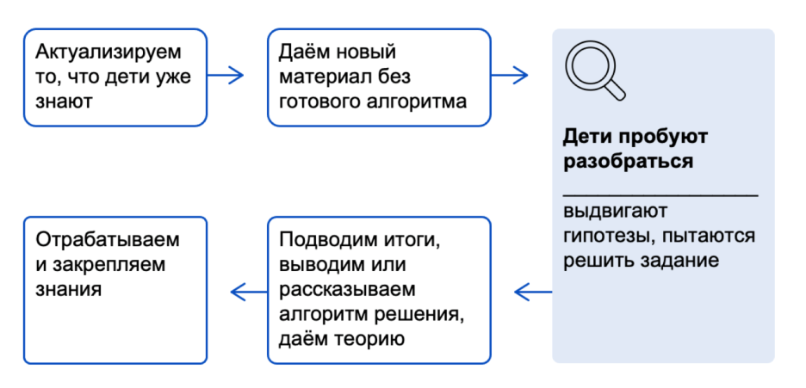
Другими словами, основу проблемного обучения составляет совокупность взаимосвязанных методов и средств, обеспечивающих возможности творческого участия обучаемых в процессе усвоения новых знаний, формирование творческого мышления и познавательных интересов личности.
Проблемное обучение – это система методов обучения, при которой учащиеся получают знания не путем заучивания и запоминания их в готовом виде, а в результате мыслительной работы по решению проблем и проблемных задач, построенных на содержании изучаемого материала. Проблемное обучение используется как на стадии введения учебного материала, так и на стадии его закрепления в процессе речевой практики на разных этапах обучения школьников.[3]
Учебная тематическая дискуссия
В дискуссии выделяются три определенных этапа: завязка, коллективное обсуждение, подведение итогов.
Завязка дискуссии. Задается тема в формате умственной задачи, решить которую возможно лишь при помощи размышления, дающего разнообразные варианты ответов. Поставленные задачи непременно должны соответствовать интересам и возрастным потребностям учащихся. Лишь в этом случае дискуссия воспринимается как жизненная, актуальная и значимая.
Коллективное обсуждение. В процессе вовлечения учащихся в совместный поиск решения поставленной проблемы появляется дух соревнования и заинтересованности.
При подведении итогов дискуссии, необходимо прийти к определенному положительному результату в пределах отведенного времени. Если же по какой-либо причине это не удалось сделать к концу занятия, считается целесообразным оставить время для подведения итогов и без колебаний прервать дискуссию, каким бы интересным и оживленным не был разговор.
Метод “круглого стола”
Коллективный обмен мнениями, совместный поиск истины за «круглым столом» признаётся одним из эффективных методов обучения на старшем этапе обучения для реализации задач данного направления.
- метод “круглого стола” используется при организации встреч с носителями языка, или побывавшими в туристических поездках в различных странах. Такое занятие практикуется как в классе, так и в масштабах всей школы. Для активного участия привлекаются учащихся к подготовке вопросов “круглого стола”. Учащиеся предлагают проблему для обсуждения, которая заранее доводится до всех приглашенных на “круглый стол” специалистов.
«Интеллектуальный штурм»
Метод «интеллектуального штурма» помогает учащимся формировать коммуникативные умения, необходимые для общения в учебно-трудовой сфере, способствует познанию достижений национальных и общечеловеческих ценностей, развивает способность самостоятельно находить и использовать необходимую информацию, развивает навык взаимоконтроля и самоконтроля, а также совершенствует такие нравственные качества, как взаимопомощь, толерантность, сотрудничество.
Анализ конкретных ситуаций (АКС)
Для решения воспитательных, обучающих и развивающих задач проблемного обучения метод анализа конкретных ситуаций является наиболее эффективным приемом на всех этапах обучения, начиная с начальной школы. Преимущество этого метода заключается в том, что на занятиях имеется уникальная возможность создать конкретные проблемные ситуации, взятые из школьной, бытовой или семейной практики. Учащиеся с особым энтузиазмом участвуют в анализе ситуации и принимают оптимальные решения, так как темы очень близки и понятны, а, следовательно, интересны и актуальны.
В зависимости от темы урока и особенностей содержания материала на занятиях применяются различные виды ситуаций.
1. Ситуации – иллюстрации. Приводится пример из школьной практики или личного опыта. Демонстрируются работы школьников, добившихся значительных успехов в учебе.
2. Ситуация – оценка. Учащимся предлагается описание конкретного поступка. Задача учеников: оценить значение ситуации и правильность действий школьников. Учащиеся анализируют ситуацию, дают оценку правильности действий и предлагают свой вариант.
3. Ситуация – упражнение. Учащиеся проводят на занятии небольшое исследование.
Ребята могут провести исследование, в ходе которого, опросить других учеников, заполнить таблицу, проанализировать результаты, сделать выводы, дать дельные советы или поделиться своим личным опытом по данной проблеме.
Проблемное обучение на уроках английского языка имеет практическую значимость в формировании личности, т.к. учащиеся обсуждают проблемы, связанные с историей и географией, литературой и музыкой, экологией и биологией. Интегрированные уроки способствуют созданию целостного восприятия окружающего мира: готовят школьников к культурному, профессиональному и личному общению, развивают воображение, фантазию и мышление, стимулируют интерес, поддерживают высокую мотивацию к изучению иностранных языков, приобщают к культурному наследию и духовным ценностям своего народа и других народов мира.
Использование информационных технологий на уроках аналитического чтения свидетельствует о тесной взаимосвязи литературы, истории, информатики, где английский язык является основным, потому что используется как средство обучения. Интернет создает уникальную возможность создания естественной языковой среды Аутентичные материалы, найденные учащимися, становятся основой проблемных обсуждений для развития навыков аудирования, монологической и диалогической речи.
Методика перевёрнутого класса [4]
Хорошо поддерживает автономию и самостоятельность учеников методика перевёрнутого класса, когда ученики самостоятельно изучают материал, а на урок приходят для более глубокого погружения в тему.
- Дайте детям задание самостоятельно подготовиться к уроку. Вы можете либо подготовить материалы, с которыми дети должны познакомиться, либо попросить их поискать информацию в доступных источниках, в зависимости от степени самостоятельности класса и наличия подобного опыта.
- На уроке дети могут задать вопросы по теме, отработать материал в упражнениях, групповых заданиях, опытах и т.д.
Разрешите ошибаться
Обучение через опыт – это надёжный метод, позволяющий превращать знания в навыки. Но он неизбежно ведёт к множеству ошибок и неудач, ведь пробы не бывают без них. Чтобы опыт действительно стал образовательным, важно относиться к ошибкам нейтрально, принять их как часть этого опыта, разрешить их себе и другим.
Как поменять отношение детей к ошибкам
- Не критикуйте и не ругайте за ошибки.
- Создайте в классе контекст, пространство, в котором ошибаться — это нормально и неизбежно. Можно сформулировать это как правило: мы не критикуем, не смеёмся, не стыдим за ошибку.
- Хотя бы иногда вводите задания, которые вы не оцениваете, чтобы у детей был опыт ошибок без последствий.
- Показывайте дети, как сильно иногда ошибки связаны с внешними обстоятельствами, переводите фокус с «я неспособный» на «это задание для меня трудное и длинное».
- Подчеркните, что неудача и трудности временны. И любой человек с ними сталкивается.
- Если вы видите, что ребёнку уже долгое время не даются какие-то виды заданий, обсудите с ребёнком, что иметь ограничения и особенности – это нормально, у всех что-то не получается.
- Предлагайте помощь. Чтобы ребёнок понимал, что, если ему будет трудно, вы будете рядом.
- Если ошибка привела к серьёзным последствиям, примите чувства ребёнка, будьте рядом. Когда эмоции поутихнут, помогите разработать дальнейший план действий.
- Признавайте свои ошибки, особенно если вы оказались не правы прямо на глазах у детей. Приводите примеры своих ошибок, рассказывайте о них, когда это уместно.
Как помочь ребёнку проанализировать опыт
- Выявить в работе то, что сделано хорошо, то, что получилось у ребёнка;
- Отметить, что получилось не так хорошо;
- Вместе поискать причины низких результатов;
- Обсудить, как поступать в аналогичных ситуациях/заданиях;
- Вместе решить, что нужно изменить, научиться делать иначе.
Детям часто кажется, что школа не имеет ничего общего с реальной жизнью. Мы знаем, что это не так, и хорошая новость в том, что дети охотно включаются в учёбу, если эту связь для них сделать очевидной.
Школа действительно в чём-то расходится с современным миром: дети с гаджетами, аккаунтами в социальных сетях приходят на урок, где нужно работать с бумажным учебником. Помогают преодолеть этот разрыв электронные сервисы, артефакты из современной молодёжной культуры вроде песен, сцен из фильмов, роликов на YouTube, которые эффективно использовать в изучении английского языка.
Внеурочная активность – это самая настоящая точка соединения школы и реального мира за её пределами. Вы можете ходить с детьми в музей, в театр, в походы, отправляться на прогулки по своему городу или уезжать в соседние. Это отличная возможность провести параллели между школьным знанием и реальностью, а ещё вы можете пообщаться с детьми в неформальной обстановке, увидеть их с другой стороны, другие интересы, цели, стремления.
Чтобы мероприятие оставалось образовательным, не забывайте про этап подготовки, когда дети ищут информацию о месте, в которое вы отправитесь, ставят себе цель на поездку.
Отличным способом повышения мотивации к изучению иностранного языка в любом возрасте являются игры:
- Сочинение историй в соавторстве 2-3 человек;
- Составление тематических кроссвордов;
- Эрудит.
- Интерактивные командные викторины с использованием сервисов Kahoot, Quizizz или Plickers;
- Alias, Сodenames – можно использовать игровую механику и правила из этих игр, заменив слова на карточках понятиями из предметной области;
- Memories;
- Шляпа;
- Мафия;
- Имаджинариум.
- Гонка слов (Word race).
- Правда или ложь (Truth or lie)
- Саймон говорит (Simon says).
- Пазлы
- Виселица (Hangman).
- Нарисуй слово (Pictionary).
- Мимы.
- Угадай слово (Hot Seat).
- В чем моя проблема? (What’s my problem?)
Применение ИКТ на уроках английского языка, которое я применяю в своей практике.
1) Использование аудиоматериалов к учебнику Кузовлева В.П., Лапа Н.М. Английский язык», размещенных на сайте http://www.prosv.ru/info.aspx?ob_no=16094, позволяет создать необходимые условия на уроках для тренировки в аудировании учащихся.
2) Просмотр видеоматериалов с последующим их обсуждением позволяет воспринимать англоязычную речь, запоминать конструкции предложений, расширять словарный запас. Увлекательный, необычный, интересный материал помогает повышать мотивацию к изучению иностранного языка.
3) Применение флэш-игр и различных тренировочных упражнений (в том числе и игровых) помогают восполнить «пробелы в знаниях» обучающихся; пополнить лексический запас и тренировать грамматические навыки.
4) Активное использование в своей практике POWER POINT презентаций на различных этапах работы помогает представлять необходимую информацию более наглядно.
5) Для моделирования ситуаций общения и развития диалогической речи используется электронный тренажер навыков общения, который позволяет эффективно запоминать лексику.
6) Применение различных электронных тестов экономит время, объективно показывает результат и благоприятно способствует развитию навыков самооценки и самоконтроля.
И очень полезной, и эффективной в практическом применении в период дистанционного обучения оказалась платформа «Якласс». Чтение, аудирование и письмо отрабатывались именно на ней. Хороший запас тем, возможность создавать свои разно уровневые задания и разные варианты. Сейчас используется мной как индивидуальная отработка «западающих» тем, пропуски занятий по уважительным причинам. Говорение отрабатывалось в формате видеоконференций.
Широкие возможности в изучении иностранного языка открывает использование Интернет технологий:
1) Работа с англоязычными сайтами
2) On-line тесты
3) Переписка со сверстниками из других стран
4) Работа с аудиокнигами
Применение информационных технологий позволяет мне осуществить задуманное, сделать урок современным. Использование компьютерных технологий в процессе обучения также влияет на рост профессиональной компетентности учителя, это ведёт к решению главной задачи образовательной политики Российской Федерации – повышению качества образования.
Даже у детей с низкой мотивацией можно найти интерес, который пересекается с областью того или иного предмета. Это зона потенциального роста мотивации. Дети сильно отличаются друг от друга по оптимуму мотивации. Для некоторых детей даже строгий взгляд учителя – это запредельный уровень мотивации, перерастающий в стресс.
Замотивировать на выполнение лёгких однообразных заданий достаточно сложно, а это часто нужно в школе при повторении темы или автоматизации навыка. Нужно придавать таким заданиям дополнительный смысл или менять типы деятельности, в которых мы отрабатываем один и тот же навык.
Не стоит искусственно превышать значимость экзаменов и контрольных, чтобы высокий уровень мотивации и тревоги не разрушал деятельность. Мотивация в этих условиях и так слишком высока.
Библиографический список
  - https://ru.wikipedia.org/wiki/%D0%9C%D0%BE%D1%82%D0%B8%D0%B2%D0%B0%D1%86%D0%B8%D1%8F
  - Немова Н.В. «Школа достижений: начало пути к успеху». Библиотека журнала «Директор школы», №6, 2002.
  - Мельникова, Е.Л. Проблемно-диалогическое обучение: понятие, технология, методика. Монография / Е.Л. Мельникова. – М.: Баласс, 2015. – 272 с.
  - Владимиров А.В., Лебедев Ю.Б. Методика «перевёрнутого класса» в реализации требований ФГОС (Интернет-ресурсы).

Сошникова Елена Владимировна,
учитель английского языка
МАОУ гимназии № 6
МО город Новороссийск

ФОРМИРОВАНИЕ МЕТАПРЕДМЕТНЫХ СВЯЗЕЙ
НА УРОКАХ АНГЛИЙСКОГО И ГЕОГРАФИ В КОНТЕКСТЕ ФГОС
(ИЗ ОПЫТЫ РАБОТЫ)

Аннотация. В статье рассмотрены методики преподавания на интегрированных уроках (английский и география). Описаны цели и задачи, которые ставятся во время занятий, посвященных разделу профориентации. Внимание уделено игровому методу. Приведены примеры проектов. Сделан вывод.
Ключевые слова: интегрированный урок, постановка цели, задачи, игра, проект

Благодаря профессии человек получает возможность помогать людям и себе. Это делает его жизнь насыщеннее и наполняет ее смыслом.
1. Интегрированный урок – это технология взаимодействия двух учителей, последовательность и порядок их действий, содержание и методы преподнесения материала, продолжительность каждого шага на пути к знаниям. Эти уроки имеют большое значение в плане повышения квалификации самих педагогов, их профессиональной направленности, а также стимулируют мыслительную деятельность ребенка. Методика интегрированного урока помогает мне объединить в себе обучение одновременно по нескольким дисциплинам при изучении одной темы. В таком уроке всегда выделяются: ведущая дисциплина, выступающая интегратором, и дисциплины вспомогательные, способствующие углублению, расширению, уточнению материала ведущей дисциплины.
В нашей школе большое внимание уделяется профориентации. Например, в 8 классе целый раздел в учебнике посвящен выбору профессии.
Учителями английского языка и географии — Сошниковой Еленой Владимировна и Яковенко Натальей Валерьевной была разработана серия бинарных уроков для учащихся 8-ых классов по теме: «Моя будущая профессия эколог. Экология-наука о жизни».
Мы ставили перед собой цели создания условий для формирования представления о различных профессиях, понятия слов на английском и русском языках: job, profession, occupation, career. А также понятие географических терминов: климатолог, геолог, океанолог, эколог, метеоролог.
Задачи: узнать больше информации о профессиях, связанных с природопользованием. Провести интегрированные уроки для учащихся 8-ых классов для достижения результатов:
предметных: ученики получат представление о различных профессиях, связанных с экологией, начнут понимать смысл слов на английском языке (climatologist, geologist, oceanologist, ecologist, meteorologist);
познавательных: ученики будут ориентироваться в учебнике, находить и использовать нужную информацию; анализировать, сравнивать, классифицировать и обобщать факты и явления; выявлять причины и следствия простых явлений (подводящий диалог с учителем, выполнение развивающих заданий); овладеют смысловым чтением — самостоятельно будут изучать фактуальную, подтекстовую, концептуальную информацию (работа с текстом по технологии продуктивного чтения); строить логическое рассуждение, включающее установление причинно-следственных связей.
коммуникативных: самостоятельно организуют учебное взаимодействие при работе в паре; научаются понимать позицию партнёра; обменяются мнениями; станут лучше слушать и понимать других, будут практиковаться в построении речевых высказываний в соответствии с поставленными задачами;
регулятивных: самостоятельно обнаружат и сформируют учебную проблему, определят цель учебной деятельности (формулировка вопроса урока); составлят (индивидуально или в группе) план решения проблемы (выполнения проекта); в диалоге с учителем самостоятельно усовершенствуют выработанные критерии оценки.
личностных: осознают единство и целостность окружающего мира, возможности его познаваемости и объяснимости на основе достижений науки; выразят потребность и готовность к самообразованию, в том числе и в рамках самостоятельной деятельности вне школы.
Мы ставили перед собой воспитательные цели:
экологическое воспитание: повышение уровня экологической культуры, осознание глобального характера экологических проблем и путей их решения, активное противостояние действиям, приносящим вред окружающей среде, осознание своей роли как гражданина и потребителя в условиях взаимосвязи природной, технологической и социальной сред, готовность к участию в практической деятельности экологической направленности.
Гражданское воспитание: готовность к выполнению обязанностей гражданина и реализации своих прав, уважение прав, свобод и законных интересов других людей.
Трудовое воспитание: интерес к практическому изучению профессий и труда различного рода, в том числе на основе применения изучаемого предметного знания, осознание важности обучения на протяжении всей жизни для успешной профессиональной деятельности и развитие необходимых умений для этого, готовность адаптироваться в профессиональной среде, уважение к труду и результатам трудовой деятельности.
2. Для лучшего запоминания лексики по теме используем метод игры.
Игра – это универсальный способ познания мира и неотъемлемая часть современного подхода к обучению учеников иностранным языкам, все успешные интерактивные методики тем или иным образом построены на игровом подходе. Игра может быть способом отдыха или переключения внимания на другой тип задания, новую тему. Такие игры непродолжительны, носят развлекательный характер и дают возможность поднять настроение, мотивировать к продолжению занятия как учащихся, так и учителя.
Для лучшего запоминания лексики по теме подходит игра Bang and go (стукни и иди). Группа разбивается на две команды. У участников мухобойки. Задачей игрока является быстро узнать по описанию профессию и ударить по доске. Выигрывает та команда, которая знает больше профессий, она должна набрать самое большое количество очков.
3. Метод проектов.
Подготовка проекта проходит в 3 этапа:
1. Этап подготовки к проекту. Обсуждаются промежуточные результаты, осознанно читаются, воспринимаются на слух и корректируются ошибки в употреблении языковых единиц. Работа подобного рода дает множество возможностей применить пройденные грамматические явления и структуры.
2.На этапе выполнения проекта воспроизводятся (устно и письменно) тексты разнообразных типов: информационного и научного характера, литературные тексты, на выбранные учениками темы.
3.На этапе презентации, учащиеся работают над техническим выполнением проекта. Находят и оценивают информацию из СМИ и Интернет-ресурса, пользуются источниками и ссылаются на них. Использование компьютера придает проекту больший динамизм. Ребята сами набирают тексты своих сочинений на компьютерах, учатся работать с текстовыми и графическими редакторами, совершенствуют навыки работы на компьютере, осваивают использование электронных версий англо-русских и русско-английских словарей. Извлекают самостоятельно найденную информацию из любых источников.
В рамках уроков профориентации учащиеся делают краткосрочные проекты о профессиях, связанных с экологией, на русском и английском языках, ставят цели, задачи, пишут аннотацию.
Примеры тем проектов:
- Профессия строитель. Дома на деревьях.
Цель: пропаганда отдыха на природе и связанные с ним активные занятия. Строительство экологического жилья для людей.
Задачи:
- Выяснить способы построения домов на деревьях.
- Доказать, что дома на деревьях подходят для отдыха после трудового дня, жизни.
Аннотация: способы постройки домов на деревьях, как строят, используемый материал, как подняться в дом, технология строительства.
- Океанолог. Изучение океана в подводном отеле.
Цель: изучить информацию о профессии океанолога.
Задачи:
- Узнать, кто такой океанолог и изучить особенности его работы.
- Выявить плюсы и минусы работы океанолога в подводном отеле.
- Определить, как с помощью подводного отеля можно изучить океан.
Аннотация: отразить профессию океанолога — человека, который знает океан, его животный и растительный мир, подводные течения. Возможность людей отдыхать в таком отеле.
- Эколог. Способы утилизации ТБО.
- Цель: провести информирование населения о загрязнении окружающей среды и уменьшить негативное воздействие на природу.
Задачи:
- Разработать деятельности.
- Организовать мероприятия по информированию населения.
- Дать оценку экологической деятельности.
- Организовать волонтерские группы.
- Найти в своём городе средства для правильной утилизации.
Аннотация: проанализировать способы утилизации ТБО в нашем городе. Как у нас утилизируется пластик и аккумуляторные батарейки?
При помощи интегрированных уроков вырабатываются ключевые компетенции, имеющие универсальное значение для различных видов деятельности: обобщенные способы решения учебных задач, исследовательские, коммуникативные и информационные умения, умение работать с разными источниками информации. Готовность к профессиональному выбору — умение ориентироваться в мире профессий, в ситуации на рынке труда и в системе профессионального образования с учетом собственных интересов и возможностей.

Библиографический список
- О.В. Афанасьева, И.В. Михеева «Английский язык для общеобразовательных организаций и школ с углублённым изучением английского языка» М.: «Просвещение»,2018.
- Проектная деятельность 9 классы. Программа разработана на основе Федерального государственного образовательного стандарта Примерной программы основного общего образования.
- География. Программа разработана на основе авторской программы курса «География» 5-9 классы. Автор - составитель Е. М. Домогацких. - М.: ООО «Русское слово- учебник», 2016г.-120с. (Иновационная школа).
- https://instrao.ru/index.php/primer/477-primernaya-rabochaya-programma-osnovnogo-obschego-obrazovaniya-predmeta-angliyskiy-yazyk-proekt
- http://prim-college.ru/wp-content/uploads/2018/02/Интегрированный-урок.pdf
- https://tutorblog.ru/grammatika/anglijskij-dlya-detej-v-igrovoj-forme-effektivnost-metoda-i-sposoby-provedeniya-urokov.html
- https://nsportal.ru/shkola/psikhologiya/library/2017/01/09/struktura-gotovnosti-lichnosti-k-professionalnomu

Титова Анна Михайловна,
учитель английского языка
МБОУ гимназия № 72 им. В.П. Глушко
МО г. Краснодар

ФУНКЦИОНАЛЬНАЯ ЯЗЫКОВАЯ ГРАМОТНОСТЬ
КАК УРОВЕНЬ ОБРАЗОВАННОСТИ СОВРЕМЕННОГО ШКОЛЬНИКА

Аннотация. В статье рассматривается вопрос понятия функциональной языковой грамотности в обучении современного школьника иностранному языку, ее значимости и отличия от формальной грамотности. Также в статье рассматриваются языковые упражнения на развитие функциональной грамотности современного школьника на уроках иностранного языка в рамках реализации ФГОС.
Ключевые слова: метапредметные знания, умения, навыки; функциональная языковая грамотность: читательская, математическая, правовая, финансовая, естественно-научная; глобальная компетентность, креативное мышление; международное тестирование оценки касчества знаний PISA.
Таблица 1
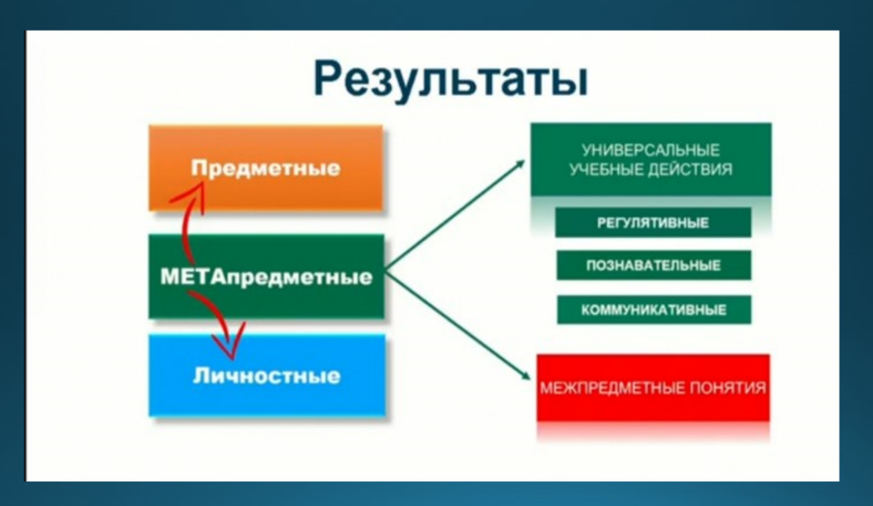

Результаты, которых мы должны добиться в обучении иностранному языку, строго прописаны в стандартt образования.[1] Без метапредметных результатов (Таблица1) достигнуть предметных и личностных в полной мере не получится.
Действующая модель ЕГЭ позволяет сделать выводы об уровне сформированности метапредметных умений и УУД. Анализ результатов ЕГЭ учащихся, не набравших минимального балла или балансирующие на грани преодоления минимального балла не понимают поставленной перед ними задачи.[2] Например, не осознают разницы между группой чисто грамматических заданий 19-25 и лексико-грамматических заданий 26-31 и пишут от опорного слова WRITE, например, WRITER в задании по грамматике и WROTE в словообразовании.[2] Предметные знания есть, а вот метапредметные не сформированы. Они не понимают, что нужно сделать, не вникают в формулировку задания, игнорируют контекст пишут ту форму, которую знают. То есть, добиться предметных результатов мы не можем пока ученик не научится читать инструкции, вникать в контекст задания, пока не будут сформированы метапредметные умения.

Таблица2.
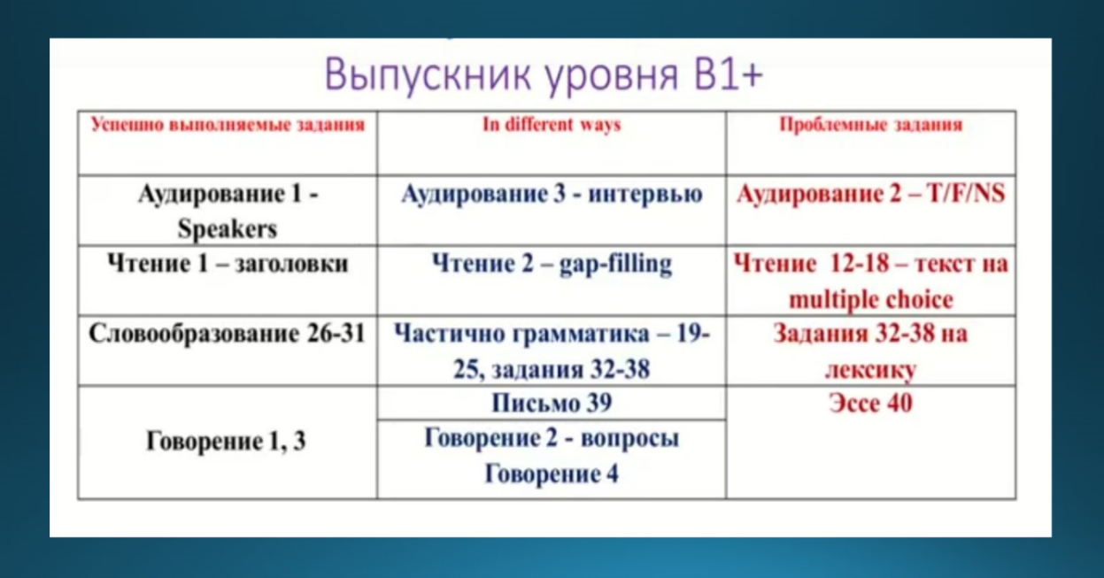

Если мы посмотрим на результаты учащихся с более высокими показателями (Таблица2), то мы увидим, что они с трудом выполняют задания, требующие таких метапредметных умений как сопоставлять, обобщать, критически оценивать, находить причинно-следственные связи. Им сложно спланировать свое письменное высказывание с элементами рассуждения, реализовать его без нарушений логики.
Здесь речь идет о сформированности метапредметных умений, а также о функциональной грамотности (ФГ).
Если формальная грамотность-это владение навыками техники чтения, то ФГ это способность человека использовать эти навыки для извлечения информации из реального текста для понимания и сжатия трансформации [3]. В нашем примере это чтение инструкции.
Если ребенок прочитал и перевел текст, то это не означает, что он может воспользоваться информацией. Когда мы говорим о ФГ, мы подразумеваем, что ребенок мог понять текст и умеет им пользоваться. Совершенно не обязательно знать перевод каждого слова, а включать компенсаторные умения и можно понять текст в целом, даже не зная перевода каких-то лексических единиц или не зная каких-то грамматических конструкций.
Термин ФГ появился в связи с проведением тестирования PISA для 15 летних школьников [4][5]. Что же проверяется во время этого тестирования? Ключевой вопрос: обладают ли учащиеся 15 летнего возраста, получившие обязательное общее образование, знаниями функционирования в современном обществе, то есть для решения широкого диапазона задач в различных сферах человеческой деятельности, общения и социальных отношений? Как же проходит исследование что оно в себя включает?
Основоположниками считается, что именно такие компетенции как читательская, правовая, финансовая, математическая, естественно-научные, глобальные компетенции и креативное мышление (Таблица 3) [6] помогут стать в будущем продуктивными и ценными, ведь мир меняется молниеносно, и никто не знает достоверно на данном этапе, какие профессии будут востребованы через несколько лет. Наша задача подготовить ребят, ведь в будущем они встретятся с чем-то совершенно незнакомым, совершенно нестандартным.
Мы должны научиться учиться приобретать знания самостоятельно и применять на практике приобретенные умения, чтобы функционировать как член общества наиболее продуктивно.
На сегодняшний день оценивания глобальную конкуретноспособность России по качеству общего образования (34 место), указом президента поставлена задача перед системой образования войти в 10 ку лучших стран по качеству общего образования.

Таблица 3
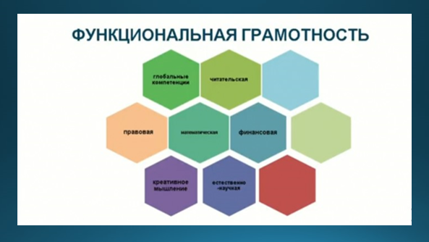

Мы видим,что некоторые соты функционального улия (Таблица3) под названием функциональная грамтность остаются пустыми, так как все время появляются новые виды ФГ в связи с тем что меняется мир. Например, как учить и как учиться в цифровой среде-современные системы оценки качества образования уделяют этому большое значение.
Дистанционное образование очень четко показало, каких ЗУН не хватает и нам с вами, учителя, и все мы их экстремально пытались приобрести. И эти же приобретенные знания мы с вами применяем в нашей практике, чтобы мотивировать своих подопечных. Наши знания мы не отложили на полку. Не это ли наглядный пример ученикам как применять полученные знания в жизни.
Как видим, чтобы сделать задачи жизненно значимыми, нужно чтобы они были жизненными.
Если мы подумаем какая грамотность актуальна больше для нашего предмета, иностранного языка, так сказать of «paramount importance», то в первую очередь мы выделим ЧГ, потому что мы имеем дело с текстами.[6] В ЧГ входит: 1. Нахождение и извлечение информации непосредственно из текста. 2. Интеграция и интерпретация сообщений того же текста или участков смешанного или составного текста. 3.Осмысление и оценивание содержания текста с опорой на некоторые внетекстовые знания.
Если мы возьмем самый сложный вид чтение в том же ЕГЭ с 12-18 и вопросы на нахожнение конкретной информации и те вопросы которые потребуют интегрировать сообщения из разных участков текста. И самый сложный вопрос вопрос, обычно последний, оценить основную идею, настрой автора, цель содержания текста.
Однако ЧГ -это не только задания по чтению. Все абсолютно задания потребуют ЧГ. Мы уже говорили о тех ошибках, которые дети допускают в лексико-грамматической части, так как они не читают инструкцию.
Рассмотрим письмо в задании 39 ЕГЭ по английскому языку (Фото 4)
Это задание базового уровня, но если мы мосмотрим на структуру, то оно не такое уж и простое . Задание состоит из нескольких частей. Необходимо найти и извлечь информацию. Что конкретно нужно сделать, сколько слов мне нужно написать, какого типа текст мне нужно создать, есть ли какие-то специфические правила. Нужно интегрировать, интерпретировать сообщение внутри самого текста. Есть часть письма, на какие вопросы мне нужно ответить, какие вопросы мне нужно задать. Этот момент часто вызывает ошибки на ЕГЭ. Это письмо заканчивается словами « кстати, моя сестра выходит замуж». Первый порыв ребенка задать вопросы за кого и когда. Однако, если мы изучим задание внимательно, то мы увидим, что нужно задать 3 вопроса о сестре, только о ней. Нужно узнать совсем не про ее свадьбу, а сколько лет, чем занимается.
Фото 4
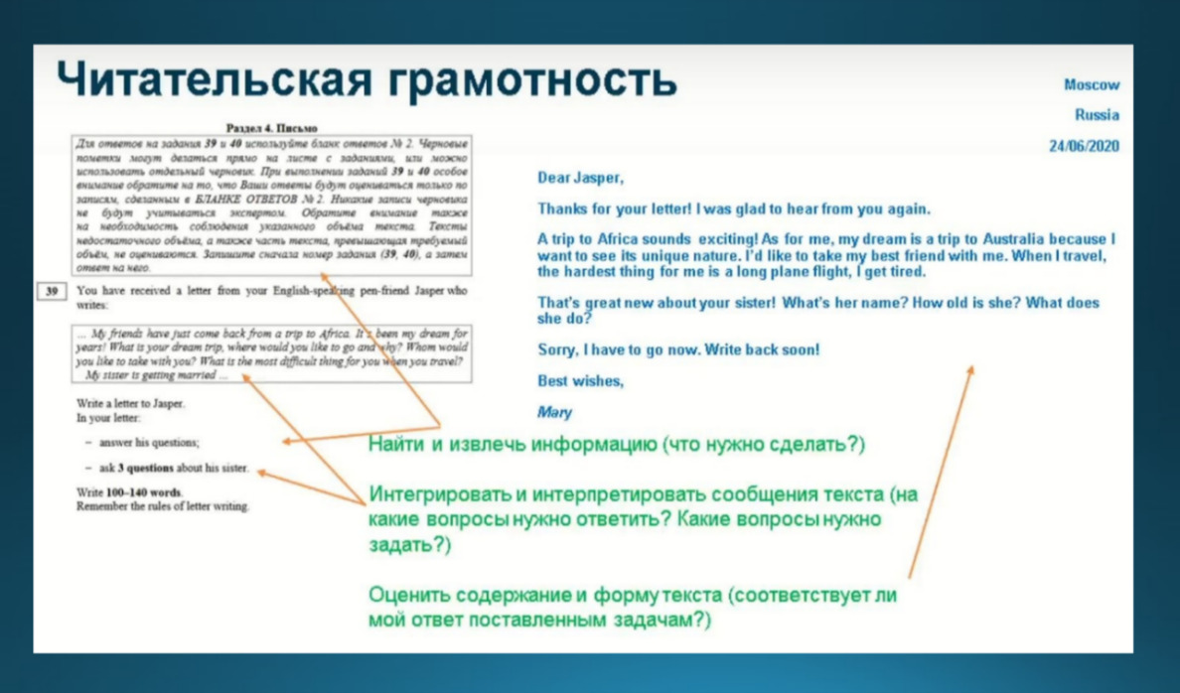

Учащийся должен написать и оценить, соответствует ли его письмо поставленным задачам по форме и содержанию.
Таким образом, читательская грамотность участвует в решении самых разных задач.
Рассмотрим тестирование PISA . В 18 году тестирование было посвящено именно ЧГ. Мы можем найти задания абсолютно на всех языках на официальном сайте в разделе «Тест».
Текст представляет собой ответ на форуме и варианты ответов к нему. Какие же вопросы проверяют читательскую грамотность обучающихся? Посмотрим на вопрос 1 из 7.(Фото5)

Фото5
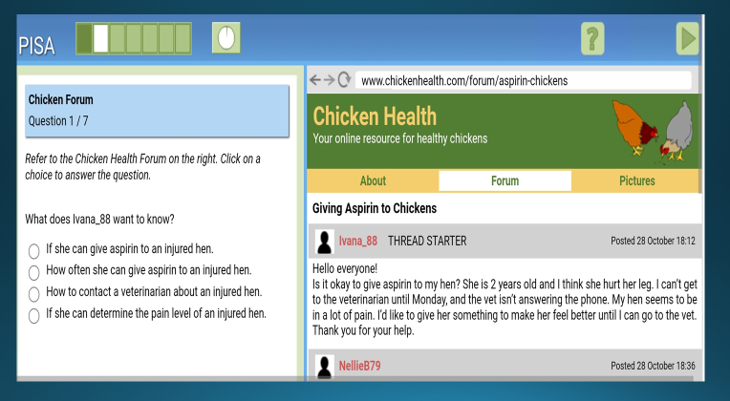

Это вопрос с выбором ответа.Может показаться, что это обычный тест на чтение. Но все вопросы с выбором ответа запрашивают какую-то прагматическую информацию. Например, почему читатель решил обратиться со своей проблемой не к ветеринару, а на форум. В тексте есть обьективное обьяснение, почему иногда нужна помощь читателей, а не специалиста.

Посмотрим на 3 вопрос. (Фото6)
Фото 6
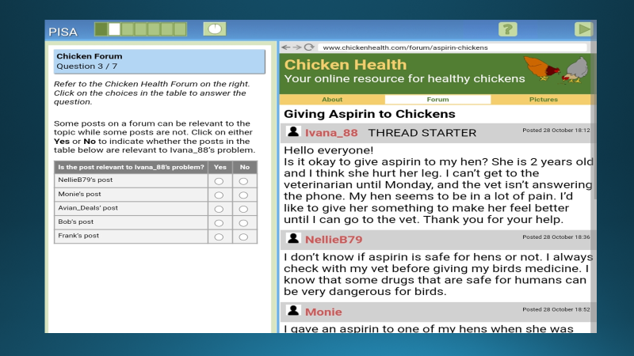

Задание правда/неправда.
Ответ не должен быть очевиден, чтобы задание не превратилось в поиск такого же предложения. Какие ответы на форуме релевантны поставленной проблеме, а какие нет? Это важное жизненное умение- понимать, где вам отвечают по существу, а где ответ не имеет оношения к проблеме или вообще является рекламой какого-то продукта, и это не то, что вы запрашивали. Cоставляя вопросы, мы должны понимать, а как ученику это будет полезно в дальнейшей жизни, что он из этого извлечет, научится ли он читать те тексты, которые он встретит в жизни так, чтобы извлечь из них необходимую информацию для достижения своих целей.
Другие примеры. 6 вопрос.(Фото7)
Фото 7
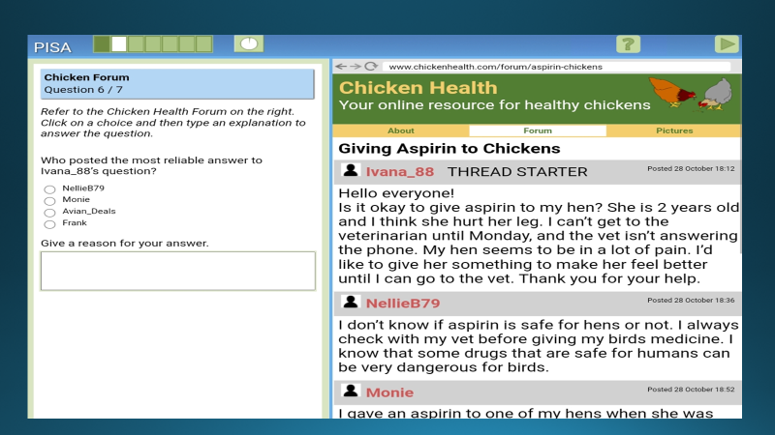
Вопрос состоит из 2 частей: выбор ответа и пояснение. Вопросы: C какой точкой зрения вы согласны? Какой ответна форуме является наиболее полезным? Почему? Для чего один из пользователей отвечает на форуме?Действительно ли, чтобы помочь или чтобы прорекламировать свой бизнес, и тогда этот ответ не является релевантным.
Здесь нельзя ответить путем угадывания. Варианты ответов свормулированы таким образом, что сразу будет очевидно, понял ребенок, о чем идет речь на данном форуме или не понял или он выбирает ответы совершенно не релевантные и не понимает зачем это все нужно.
Вот такие жизнено важные вопросы и включены в этот тест.
Рассмотрим следующую компетенцию ФГ-глобальные компетенции. (Фото8)

Фото8
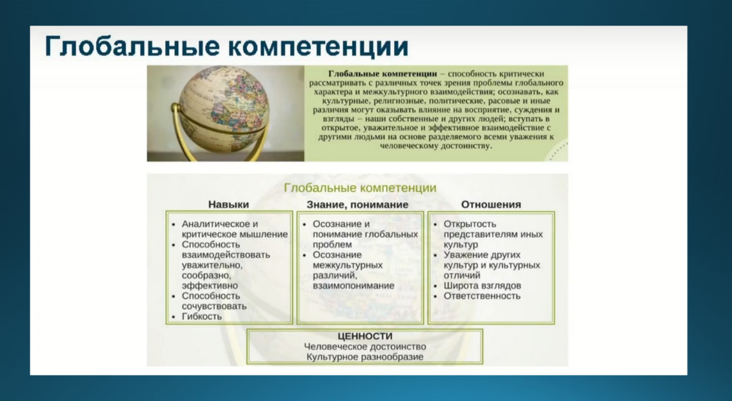

Посмотрев на определение, мы видим, что все глобальные проблемы и вопросы мы обсуждаем на уроках иностранного языка. Ведь иностранный предмет он как бы «беспредметен».
Фото9
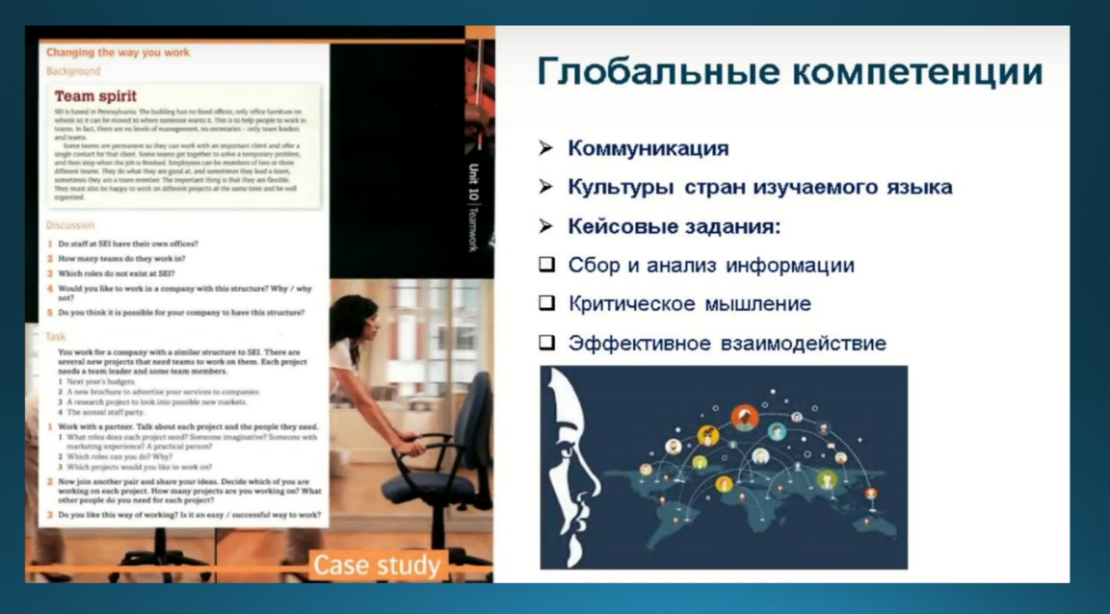

В центре нашего внимания находится коммуникация. (Фото9)Культуры стран изучаемого языка. Культуры! На английском языке говорят во многих странах, но культуры этих стран не гомогенны и эти особенности мы должны учитывать. Все это удобно отрабатывать на кейсовых заданиях, так как они включают сбор и анализ информации, критическое осмысление информации и эффективное взаимодействие в решении задачи и проблемы.
Такого рода задания включают некоторые участки информации, которые нужно интегрировать, обсудить ряд вопросов и затем проиграть ситуацию, прийти к какому-то решению. Мы можем составлять такие задания и самостоятельно на основе того, что есть в обычных учебниках, а какую-то информацию можем давать дополнительно. Это будет очень хорошим заданием именно по поиску и отбору информации. А так же можем добавлять доп условия, которые нам помогут говорить о более глобальных вещах, таких как межкультурная коммуникация, например, приписав разным учащимся роли из разных стран и культур. Такие задания будут очень эффективны.
Что же касается других видов ФГ, математическая, финансовая, правовая и т.д., то нам может показаться, что они не очень относятся к нашему предмету. Однако, это не совсем так. Если вспомним учебники английского языка, то там есть тексты и об экологии, и о природе, тексты, в которых необходимо что-то просчитать. Таким образом, и матем, и естественнонаучная, и правовая и все остальные виды функциональной граммотности непосредственно участвуют в изучении иностранного языка.
Все мы знаем о такой вещи, как предметно-языковое интегрированное обучение. Это очень эффективная технология, поскольку она позволяет изучать язык на основе тех текстов, которые соответствуют проф интересам обучающихся.
Сейчас мы все говорим о ранней профориентации. Естественно, какие-то дети хотят быть инженерами, какие-то медиками и т.д. Естественно изучать язык на основе тех текстов, которые им близки и интересны, которые цепляют ( с «hook»ом, «крючком») будет наиболее эффективно. И мы будем обучать не только языку, но и развивать соответствующий тип ФГ. Проектная деятельность в этом плане просто незаменима.
Исследование PISA в 22 году будет посвящено креативному мышлению, одной из важных компетенций 21го века.
Исследователи поделили креативное мышление на 2 области: cпособность к самовыражению в письменной форме или через визуальные средства, решение проблем- научных и социальных. Здесь будут привлекаться глобальная компетентность и естественнонаучная грамотность и даже математическая, поскольку могут быть задачи, где необходимо что-то просчитать перед тем, как предложить новое креативное мышление. Здесь проверяем способность порождать идеи, делать их творческими и оригинальными, оценивать и улучшать имеющиеся решения.
Пример задания: придумать несколько заголовков, подписей, создание творческих работ, например, о чем может быть книга, придумайте несколько версий и кратко опишите их.
Пример задания PISA. (Фото10) Представьте, что есть игра -набор костей. В 1 здании мы видим 2 кубика и 2 изображения. Составить 2 максимально разные истории. Объем задан. Задание модифицируется и задания могут быть продолжить, изменить историю, например.
Таким образом, работа с различными видами ФГ должна быть обязательно включена в работу по изучению иностранного языка, чтобы все полученные знания, умения и навыки ребенок смог без труда применить в жизни.

Фото10
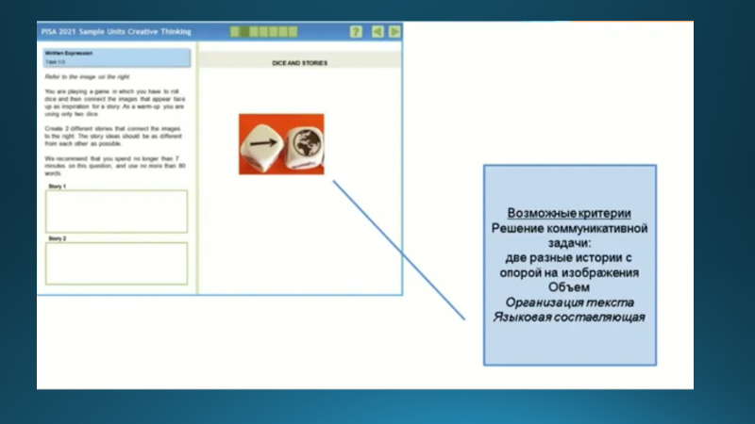

Библиографический список
- Федеральный государственный образовательный стандарт среднего общего образования (утв. приказом Министерства образования и науки РФ от 17 мая 2012 г. N 413)// [Электронный ресурс]/ Режим доступа: https://base.garant.ru/70188902/8ef641d3b80f f01d34be16ce9bafc6e0/ www.fgos.ru
- Предметный анализ типичных ошибок участников ЕГЭ по английскому языку// [Электронный ресурс]/ Режим доступа: www.fipi.ru
- Джери Д., Джери Дж. Большой толковый социологический словарь. В 2х томах. М.: АСТ, Вече, 1999; Т.1 - 544с., Т.2 - 528с. // [Электронный ресурс]/ Режим доступа: https://gufo.me/dict/social_dictЛаборатория функциональной грамотности.
- Рябинина Л.А. Читательская грамотность. Разговор с экспертом. [Электронный ресурс]. // [Электронный ресурс]/ Режим доступа: https://uchitel.clubЧитательская грамотность
- www.mcoko.ru
- www.fioco.ru/pisa

Урадовская Татьяна Николаевна,
МБОУ СОШ № 13 им. А.М. Гарбуза
МО Брюховецкий район

ПОДГОТОВКА ОДАРЕННЫХ ДЕТЕЙ
К ОЛИМПИАДАМ И ТВОРЧЕСКИМ КОНКУРСАМ:
ИЗУЧЕНИЕ И ИСПОЛЬЗОВАНИЕ ИДИОМ

Аннотация. В статье рассматриваются вопросы необходимости изучения идиоматических выражений в работе с одаренными детьми, предлагаются формы и приемы организации данной работы.
Ключевые слова: идиомы, конкурсы, одаренные дети.

При изучении английского языка мы часто сталкиваемся с устойчивыми выражениями, перевести которые бывает очень сложно. Без знания английских фразеологизмов невозможно в полной мере наслаждаться чтением оригинальных английских текстов, а тем более претендовать на звание знатока английского языка. В то же время, использование в речи английских идиом говорит о глубоком понимании языка. Английские идиомы не только украшают речь, они также позволяют сократить громоздкие предложения до небольших устойчивых выражений (временами даже до двух-трех слов!). Речь с использованием английских идиом становится намного более красивой, «живой» и красочной. Например, выражение ‘use your loaf” означает “use your head, think smart”.
Зачем изучать английские идиомы?
- Английские идиомы необходимы для того, чтобы легче понять носителей языка.
- Вы сможете избежать возможных казусов и неприятных недопониманий.
- Вы обогатите и разнообразите свой словарный запас.
- Знание английских устойчивых выражений в полной мере помогает наслаждаться чтением оригинальных английских текстов, ярко характеризуют уровень владения языком говорящего.
Например, выражение “Cat got your tongue?” - сокращенная форма выражения “Has the cat got your tongue?” - используется, когда человек не дает ответа, молчит и синонимично выражению “Has nothing to say?”.
Английские идиомы бывают весьма специфичны, а бывают на удивление схожи со своими русскими аналогами. Знакомство с идиомами является очень важным моментом изучения языка. Так, идиома “Time flies” полностью соответствует русскому «Время летит», фразеологизм “As different as chalk and cheese” – «Абсолютно разные» не имеет аналогов в нашем родном языке.
Несколько простых приемов, которые помогут быстрее изучить идиомы и закрепить их в памяти:
- Учите идиомы, разбивая их по тематикам, например: о еде, об одежде, о транспорте и т. п.
- Находите аналогии в родном языке. Все английские идиомы можно условно разделить на два типа: Простые в изучении, так как схожи с выражением в нашем родном языке. Более сложные в изучении, так как не имеют схожих аналогов в русском языке.
- Изучайте английские идиомы в контексте. Нужно понимать и почувствовать, КАК и КОГДА уместно использовать то или иное выражение. Поэтому не тратьте время на изучение самого выражения без примеров.
- Найдите живые примеры использования
- Придумывайте свои примеры использования идиомы. После того, как изучили идиому в контексте, придумайте свои примеры ее использования.
- Тестируйте полученные знания Тесты помогут вам выявить пробелы в знаниях. (Например, на ресурсе englishclub.com.)
- Узнайте историю возникновения идиомы. Некоторые идиомы кажутся неанглоязычным студентам нелогичными, непонятными. Отсюда возникают трудности с запоминанием.
- Смотрите специальные видеоролики. Видеоряд станет отличным подспорьем для изучения идиом, ведь благодаря ему возникают ассоциативные связи определенных выражений и зрительных образов. (Например, на ресурсеbbc.co.uk.)
- Используйте полезные приложения Смартфон есть почти у каждого, поэтому нельзя не упомянуть о замечательных приложениях, облегчающих изучение английских идиом. Для iPhone подойдет приложение Idiom in Use, а для Android можно выбрать English Idioms Dictionary и English Idioms Free. Все перечисленные приложения просты в использовании.
- Употребляйте идиомы в речи. (Подробнее: http://englex.ru/how-to-learn-english-idioms).
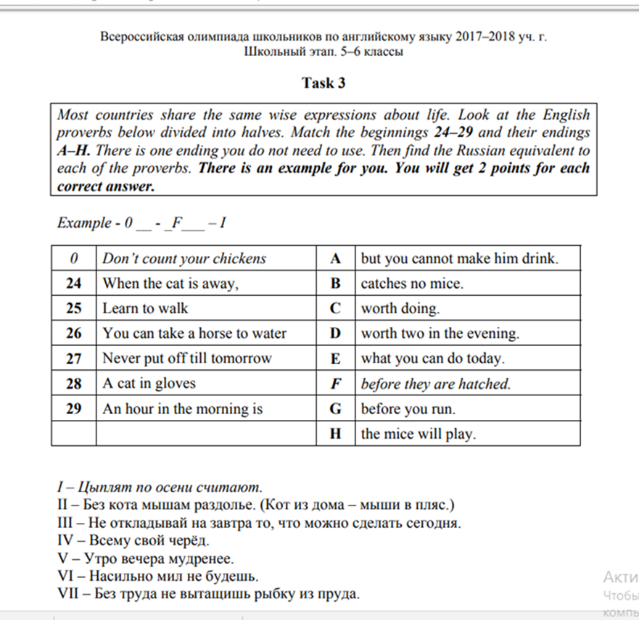
Изучение идиоматических выражений необходимо начинать с начальной школы. На этапе изучения букв, звуков, звукобуквенных соответствий учащиеся просто слушают идиомы, которые учитель использует в речи. Так, например, ребенка можно похвалить, используя идиомы “smart cookies” или “cream of the crop” вместо традиционных “well done”, “good student” и “great. В среднем звене можно использовать различные приемы и способы для введения и закрепления идиоматических словосочетаний. Общеизвестно, что в большинстве своем, дети воспринимают информацию визуально, и лишь небольшой процент учащихся – «аудиалы», поэтому представление нового материала, можно сделать в виде картинок или фотографий той или иной идиомы. Включая языковую догадку, учащиеся с большим интересом изучают идиомы, соотнося картинки с их определением. Для закрепления изученных лексических единиц, можно использовать игровые формы обучения. В этом случае, учащиеся будут выполнять задания с большим интересом. Любимая игра моих учеников - “Bingo”. В зависимости от уровня знаний, учащихся можно разделить на группы или на пары, для учащихся с невысоким уровнем знаний, лучше подойдет работа в команде, чем в парах. Многолетняя практика работы с одаренными детьми при подготовке к предметным олимпиадам и творческим конкурсам показывает, что знание идиом не только позволяет расширить кругозор, сделать язык ярче, но также дает возможность учащимся заработать дополнительные баллы. Вот пример задания Всероссийской олимпиады школьников по английскому языку

Библиографический список
- Yvonne Clarke, How idioms work, Garnet Published Ltd, 2010
- Rawdon Wyatt, Check your English vocabulary for phrasal verbs and idioms, A & C Black Publishers Ltd, 2006
- https://www.native-english.ru
- http://www.englishfox.ru
- http://www.info.olympiada.ru

Хвостова Лариса Геннадьевна,

учитель английского языка

МБОУ Гимназия № 4

имени героя РФ Угрюмова Г.А.
Гребенникова Анна Валентиновна,

учитель английского языка

ЧОУ Гимназия № 1

МО г. Новороссийск

ФОРМИРОВАНИЕ ПРЕДМЕТНЫХ, МЕТАПРЕДМЕТНЫХ
И ЛИЧНОСТНЫХ РЕЗУЛЬТАТОВ НА УРОКАХ АНГЛИЙСКОГО ЯЗЫКА
В РАМКАХ ПРОЕКТНОЙ ДЕЯТЕЛЬНОСТИ

Аннотация. В статье рассматриваются вопросы организации работы на уроках английского языка в рамках проектной деятельности. Предлагаются формы и методы организации данной работы для формирования предметных, метапредметных и личностных результатов.
Ключевые слова: проектная деятельность, метапредметные, предметные, личностные результаты

Модернизация российского образования с неизбежностью влечёт за собой необходимость поиска новых подходов к преподаванию иностранного языка. Обращение к нетрадиционным формам обучения предполагает влияние педагога на деятельность каждого учащегося и вовлечение его в активную учебно-практическую деятельность. Важно, чтобы молодые люди научились самостоятельно мыслить, учиться, работать с информацией, самостоятельно совершенствовать свои знания и умения в разных областях. Одной из наиболее органичных и эффективных форм преподавания английского языка является метод проектов.
В своей статье мы хотим поделиться опытом организации проектной деятельности на уроках английского языка в рамках ФГОС.
В основе метода проектов лежит развитие познавательных навыков обучающихся, умений самостоятельно конструировать свои знания, умений ориентироваться в информационном пространстве, развитие критического и творческого мышления. Творческое мышление берет свое начало в проблемной ситуации, и мыслительные процессы направлены на ее разрешение. Сам процесс решения данной проблемной ситуации начинается с постановки гипотезы, мыслительного предвосхищения гипотезы и искомого результата. Метод проектов всегда предполагает решение какой-то проблемы.
Применение проектной методики – это способ организации работы с различными категориями учащихся, что влияет на продвижение каждого ученика от более низкого к более высокому уровню обучения (от репродукции к творчеству). Ценность метода проектов состоит в том, что он реализуется в деятельности. Учащиеся работают над проектом в группе или индивидуально. Только личная заинтересованность их в получении результата и положительная мотивация могут поддержать самостоятельность ребенка. Не менее значимым является, также и то, что у учащегося расширяются способы работы с источниками информации: поиск, сбор, анализ, представление, передача информации, моделирование (в том числе и компьютерное), проектирование, рефлексия, самообучение
Используя метод проектов в своей практике, мы видим, что, работая в составе группы по созданию проекта, учащиеся приобретают не только опыт социального взаимодействия в творческом коллективе единомышленников, но и осуществляют самостоятельную организацию собственной деятельности, ее самоконтроль и самоанализ. Через проектную деятельность формируются абсолютно все универсальные учебные действия, прописанные в Стандарте.
Анализируя учебный процесс, можно заметить, что работа над проектом развивает инициативу, творческий потенциал, коммуникативные способности учащихся, прививает общую информационную культуру школьника, реализует индивидуальный подход в обучении. Ребята учатся работать в команде.
Приступая к внедрению метода проектов на своих учебных занятиях необходимо помнить, что наряду с преимуществами работа проектом содержит определенные трудности.
1. Самое сложное для учителя в ходе проектирования – это роль независимого консультанта. Трудно удержаться от подсказок, особенно если педагог видит, что учащиеся «идут не туда». Но важно в ходе консультаций только отвечать на возникающие у учащихся вопросы.
2. Нелегкое дело – и оценка проектной работы. Способы оценки ее вступают в противоречие с официальной процедурой выставления оценки за работу. Очевидно, что
язык – это только составная часть всего проекта. Ошибочно оценивать проект только на основе лингвистической направленности. Оценку следует выставлять за проект в целом, многоплановость его характера, уровень проявленного творчества, четкость презентации и ряд других критериев, которые необходимо принять на уровне локального документа общеобразовательного учреждения, чтобы учащиеся смогли привыкнуть к единым требованиям оценивания проекта по всем предметам учебного плана.
3. При выполнении исследовательского проекта важно избежать его превращения в реферат. Учащийся должен выработать и представить собственную точку зрения на источники информации, определить цель исследования, поставить задачи, найти оптимальные методы их решения, создать полезный продукт проекта.
4.Неизбежны и языковые ошибки: ведь часть дополнительной информации учащиеся находят в русских источниках. Поэтому повторение и обобщение необходимого грамматического материала должна предшествовать разработке проектов, а сами проекты целесообразнее разрабатывать на заключительном этапе работы над темой, когда уже созданы условия для свободной импровизации в работе с языковым и речевым материалом.
Меняется роль преподавателя: Мы не контролируем и не направляем каждый последующий шаг работы учащегося, а больше внимания уделяем процессу мотивации обучения. Учащийся превращаются в собеседника, партнера, которые помогают совместно наметить эффективные пути достижения результата. Мы учим детей ставить перед собой реальные цели и достигать результата в виде продукта проекта.
Не могу сказать, что первые проекты были очень успешными, но мы можем утверждать, что это одна из наиболее удачных форм формирования метапредметных, предметных и личностных результатов на уроках английского языка, вызывающая у учащихся большой интерес и здоровый азарт. Школьники с удовольствием принимают участие в подготовке очередного проекта, так как коллективная форма работы дает возможность найти применение их индивидуальным способностям, потребностям, интересам и талантам. Наличие нескольких проектных тем в учебнике после каждого модуля уроков, дает возможность учащимся сделать выбор и позволяет собрать команду по интересам, минуя психологические тесты. Разноплановая траектория создания продуктов проекта, от буклета или плаката до презентации или электронного приложения, позволяет учащимся развивать межпредметными навыками, повысив мотивацию к изучению других предметов. На данном этапе можно отметить, что качество проектов заметно возросло и есть учащиеся, которые стали призёрами и победителя значимых конкурсов, как «Большая перемена», и научно -практических конференций «Эврика - юниор», «Шаг в науку».
Опыт использования данного метода дает возможность сделать вывод о том, что метод проектов ориентирован на формирование метапредметных, предметных и личностных результатов.
Библиографический список
- Примерная основная образовательная программа основного общего образования./ Федеральный государственный образовательный стандарт основного общего образования, утвержденный приказом Министерства образования и науки Российской Федерации от 6 октября 2012 г. № 373.-с.41
- Савченко Н. А. Метод проектов в обучении английскому языку учащихся среднего этапа обучения общеобразовательной школ [Электронный ресурс]. — Режим доступа: http://www.ioso.ru/distant/library
- Мухина В. Психологический смысл исследовательской деятельности для развития личности / В. Мухина // Народное образование. - 2006. - № 7. - С. 123-127.
- Соловьева Н. Семь шагов на пути к началу исследовательской работы: научно-методический семинар N 1 / Н. Соловьева // 2003. - №6. - С. 60.

Акимова Марина Андреевна,
учитель английского языка
МБОУ гимназия «Эврика» им. В.А. Сухомлинского
МО г-к Анапа

СОВРЕМЕННЫЕ ОБРАЗОВАТЕЛЬНЫЕ ТЕХНОЛОГИИ
В ИНОЯЗЫЧНОМ ОБРАЗОВАНИИ
Метод мини-проектов на уроках английского (иностранного) языка

Аннотация. Данная статья знакомит с методическими разработками, направленными на развитие творческих способностей учащихся, а именно применением метода мини-проектов и работой по шаблону на уроках английского или иного иностранного языка. Также, показывает положительное влияние на развитие творческого потенциала самого педагога, как следствие активной поисковой и мыслительной работы в подобной деятельности.
Ключевые слова: современные образовательные технологии, проекты, проектная деятельность, использование шаблонов на уроке, развитие творческих способностей на уроках иностранного языка.
Главная цель современного урока иностранного языка по требованиям реализации ФГОС – коммуникативная компетенция, включающая в себя языковую и социокультурную компетенции.
ФГОС направлены на пробуждение интереса у обучающихся к предмету, повышение мотивации к обучению, способствованию развитию социокультурной и других компетенций. Обучающиеся осознают не только практическую потребность в изучении иностранного языка, но и его активное использование в повседневной современной жизни. Причем, если раньше владение языком считалось чем-то выдающимся, то сейчас это совершенно естественно и необходимо.
Что такое творчество? Творчество – это отсутствие строгих критериев для определения границ между творческой и нетворческой деятельностью. Одним из главных признаков выступает новизна, нестандартность. Можно выделить следующие виды творчества: научное, техническое, художественное, творчество в обыденной жизни, педагогическое. Выражаться творчество может и в словах, и в воображении, и в движении.
Понятие «творчество» - очень общее и его можно рассматривать с разных аспектов. Сам творческий процесс, творческий коллектив, творческий человек, творческая задача или задание, которое выполняется коллективом или одним человеком, и творческая атмосфера. Также, очень важным моментом здесь является интуитивная догадка, которую развивает школа.
Творческая активность педагога является немаловажным условием для формирования творческой активности учащихся. Творческое отношение к организации деятельности учащихся, ориентированное на развитие личности каждого, создаёт благоприятные условия для успешной работы и самореализации педагога. Успехи учеников – гордость и уверенность учителя. Результаты деятельности педагога проявляются в знаниях, умениях, навыках учащихся. Добиться высоких результатов может каждый. Главное – желание, творческий подход и постоянное совершенствование своей работы.
В настоящее время, имеются огромные возможности для педагогов повышать свой профессиональный рост: курсы профессиональной подготовки и повышения квалификации, семинары, вебинары, конкурсы, тестирования, возможность распространять свой опыт на сайтах и в специальных и разнообразных изданиях, проведение открытых уроков и так далее. Все это в разной степени отражается на организации учебного процесса в целом и на построении своих уроков в частности.
Интересный и увлекательный урок ведет к хорошей мотивации учащихся к изучению любого предмета. Наличие нестандартных и интересных заданий удерживает внимание учащихся, информация откладывается в памяти, способствует лучшему усваиванию материала, приводит к успешному достижению целей поставленных задач на уроке.
Разрабатывая и подготавливая подобные уроки, педагог находится в постоянном поиске, активно пользуясь Интернет-ресурсами, специальной литературой или полагаясь на опыт своих коллег. Профессионализм безусловно растет, и, таким образом, учитель развивает свой творческий потенциал.
Самыми распространенными видами деятельности, которые приводят к развитию творческого потенциала школьников, были и есть различные олимпиады, конкурсы, тематические уроки и праздники. Сейчас очень большой популярностью пользуется метод создания проектов, который, к тому же, является неотъемлемой частью реализации ФГОС. Что же, как не работа над проектом, ведет к интенсивному развитию творческого потенциала и педагога, как руководителя и вдохновителя, и учащегося, как исполнителя и исследователя.
Проект – это практически самостоятельно планируемая и реализуемая учащимися работа, в которой речевое общение вплетено в интеллектуально-эмоциональный контекст деятельности. Метод проектов включает использование широкого спектра проблемных, исследовательских, поисковых методов, ориентированных на реальный практический результат, значимый для учащегося. Подготовка и реализация собственных творческих проектов является заключительным этапом определенного цикла работы над развитием и совершенствованием умений и навыков во всех видах речевой деятельности. Овладевая культурой проектирования, учащийся приучается творчески мыслить, самостоятельно планируя свои действия, прогнозируя возможные варианты решения стоящих перед ним задач, реализуя усвоенные им средства и способы работы. Культура проектирования входит сейчас во многие области образовательной практики в виде проектных методов обучения. Проектный метод активно включается и в обучение иностранным языкам.
Проект для учителя - возможность развития информационного образовательного пространства, овладение новыми образовательными технологиями, повышение эффективности учебно-воспитательного процесса.
Проект для учащегося - возможность делать что-то интересное самостоятельно или в группах, используя индивидуальные творческие возможности. Приложить свои знания, принести пользу в своей группе и показать публично достигнутый результат.
При работе над проектом, у учащихся возникает интерес к той или иной теме. Подыскивая необходимую литературу, информацию, они сталкиваются с огромным объемом мировых знаний в различных областях. Формируется дружелюбное и толерантное отношение к ценностям других культур, выражается личностная позиция в восприятии мира, развивается национальное самосознание на основе знакомства с жизнью своих сверстников в других странах, и с образцами зарубежной литературы. Также, совершенствуется иноязычная коммуникативная компетенция. Обучающиеся работают с различными словарями, текстами - расширяется лингвистический кругозор и лексический запас, что способствует дальнейшему овладению общей речевой культурой.
Учащиеся работают с информацией, проводят исследования, синтезируют и анализируют идеи, оформляют проект. В работе с информацией, обучающиеся могут систематизировать, сопоставлять, анализировать, классифицировать, обобщать и интерпретировать информацию, содержащуюся в готовых информационных объектах; выделять главную информацию, представлять ее в сжатой словесной форме и в наглядно-символической форме; заполнять и дополнять таблицы, схемы, диаграммы, тексты. Также, формируется и развивается умение соотносить свои действия с планируемыми результатами, осуществлять контроль своей деятельности в процессе достижения результата. Формируется и развивается умение организовывать учебное сотрудничество и совместную деятельность с учителем и сверстниками; работать индивидуально и в группе: находить общее решение и разрешать конфликты; формулировать, аргументировать и отстаивать свое мнение. При подготовке презентации, идет формирование и развитие компетентности в области использования информационно-коммуникационных технологий.
Формируется и развивается владение устной речью; владение основами самоконтроля, саморегуляции, самооценки, самоанализа и анализа достигнутых результатов.
На протяжении всей работы над проектом формируются и развиваются личностные результаты. Это готовность и способность обучающегося к саморазвитию и самообразованию на основе мотивации к обучению и познанию. Формирование нравственных чувств и нравственного поведения, Сформированность ответственного отношения к учению, уважительного отношения к труду. Готовность и способность вести диалог с другими людьми и достигать в нем взаимопонимания. Осознанное, уважительное и доброжелательное отношение к другому человеку, его мнению, мировоззрению, культуре, языку, вере, гражданской позиции.
В среднем и старшем звене работа над проектами – не только творческая, но и серьезная и ответственная, требует основательной подготовки и времени. Учащихся начальной школы также можно привлечь к такому роду деятельности, не утратив интерес к предмету, несмотря на кажущуюся сложность достижения целей в этой области.
Мне, как учителю английского языка, очень интересна работа с учениками начального звена над мини-проектами по пройденной теме. Во-первых, идет активное закрепление лексического и грамматического материала. Во-вторых, задействуются все учащиеся. В-третьих, проходит яркое завершение темы, которая остается в памяти как яркое событие, которое имеет яркую положительную эмоциональную окраску и мотивирует к дальнейшему изучению языка. В-четвертых, подготовка мини-проектов не требует много времени. В-пятых, при защите проекта, выступает каждый учащийся, что имеет немаловажное психологическое значение, так как ребенок чувствует себя значимым, гордится своей работой и ждет похвалы.
Самыми простыми и любимыми творческими заданиями в начальной школе, являются задания с выполнением различного рода рисунков, аппликаций, поделок и так далее. Чтобы письменная часть не доставляла трудностей для учащихся, как это часто бывает (особенно при изучении иностранному языку), я использую опорный текст, или так называемый шаблон. Подобные шаблоны облегчают выполнение и оформление мини-проектов, закрепляют навыки и умения письма, лексические и грамматические навыки и умения, и, в то же время, развивают творческое воображение, увлекая школьников своей простотой и возможностью проявить свои способности.
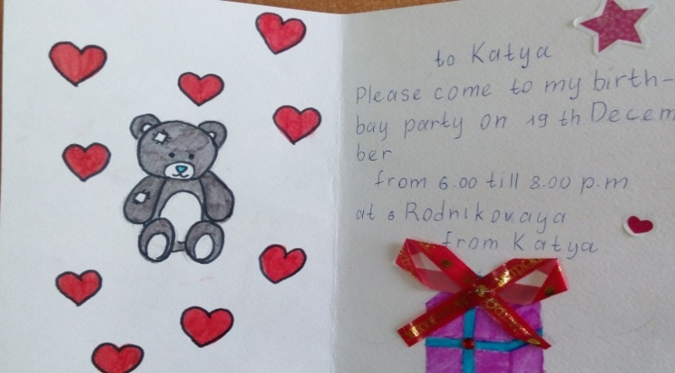
Например, по теме “Holidays”, ученикам 3 класса предлагается оформить открытку-приглашение на свой день рождения по заданному шаблону, где им необходимо подставить свои данные.

To …………
Please come to my birthday party
on ……..
from ……….till ……….p.m.
at ………………Street
From ………

Тема “Food”. Учащимся 3 класса дается задание составить меню своего собственного кафе или ресторана, дав ему название, обозначив имеющиеся блюда и напитки и придумав фирменное блюдо. Все это оформляется соответственно и представляется на выставке. Школьники демонстрируют свои работы, объясняют содержание и отвечают на вопросы учителя и одноклассников.
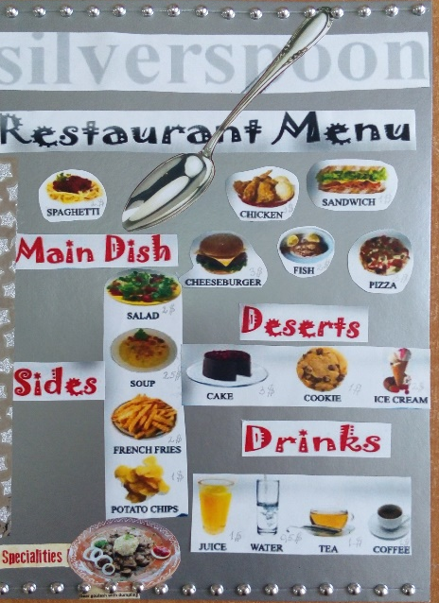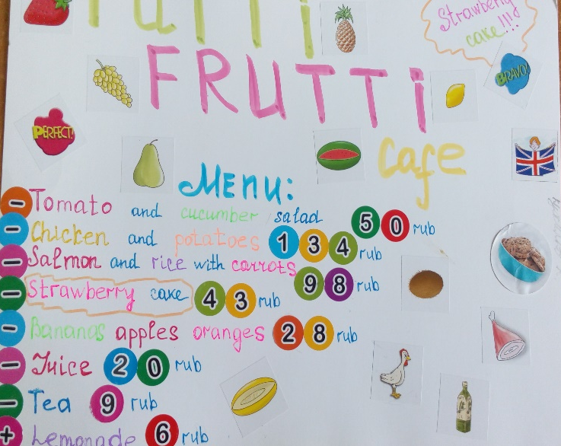
После изучения темы “The Place We Live In” в 4 классе, учащиеся представляют проект своего дома или квартиры с указанием комнат и мебели на английском языке. Кроме этого, составляют рассказ-описание по своему проекту, который потом и защищают пред классом. Дети закрепляют свои умения и навыки лексики и грамматики, а также, активно развивают коммуникативные навыки, учатся выступать перед группой.
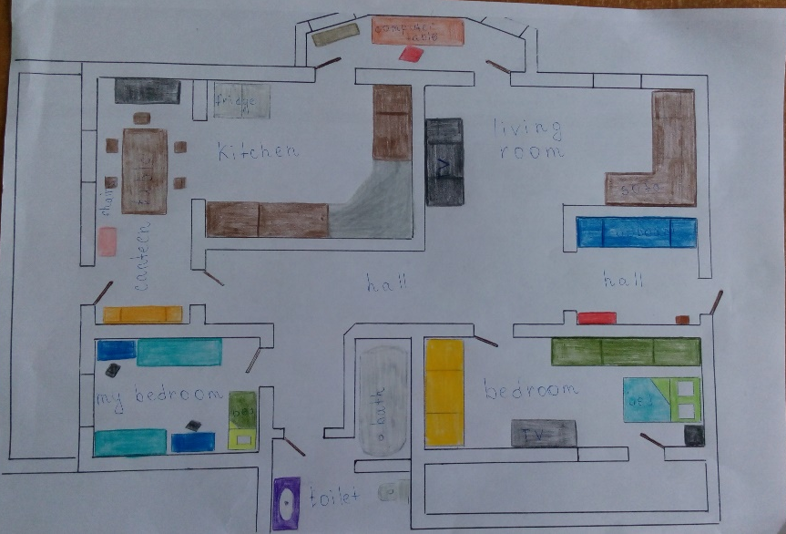

В средней школе также можно использовать данный метод, не требующей длительного времени подготовки. Например, тема «Profession». Необходимо заранее подготовить опорные фразы для будущего проекта, над которым идет работа прямо на уроке.

Job (…….)
1. It is a ……..job (full-time, part-time, regular, odd,…)
2. This job can offer ……. (promotion, financial reward, perks and bonuses,…)
3. My choice of this job was influenced by…….(the qualifications needed, skills, experience, interest, talent, ambition, pressure from your parents,….)
4. This job attractive because it is ……. (creative, exiting, interesting, popular, prestigious, pleasant,…) but this job can be unattractive because it is….(backbreaking, boring, dangerous, messy, not respected tiring….)
5. This job requires ….. (accuracy, courage, a good imagination, meeting people, physical strength..)
6. I have chosen this job because I…. (encouraged by my teachers (parents, friends), influenced by certain people or events, follow someone’s advice, follow in someone’s footsteps…)
Далее работу оформить рисунком и поместить на выставку.
Таким образом, на любую тему можно подобрать задание, которое будет строиться по шаблону, подготовленному учителем, либо разработать структуру мини-проекта, по которому будут готовиться учащиеся, развивая свои творческие способности наряду с овладением самого предмета.
Библиографический список
- Учебник «Английский язык», 8 класс. Авторы: Афанасьева О.В., Михеева И.В. – Москва: « Просвещение», 2019, с. 34-36
- Федеральный компонент Государственных образовательных стандартов, основного общего образования (приложение к приказу Минобразования РФ протокол от 8 апреля 2015 г. № 1/15).
- Щербакова Т.В. Метод проектирования как технология активизации процесса изучения иностранных языков..// Интерэкспо Гео-Сибирь, СГГА Новосибирск, 2010
- Волкова М. В. Курс «Надпредметные компетенции юного исследователя: индивидуальное и групповое творчество в проектно-исследовательской деятельности учащихся и педагогов», лекция №5 [Электронный ресурс] URLhttps://www.youtube.com/watch?v=katN3scldpA (дата обращения: 9.10.2021).
- Компетенции учителя по реализации ФГОС./ Чат основной общеобразовательной школы имени Героя Советского Союза И.И. Борзова села Середниково Шатурского муниципального района Московской области. [Электронный ресурс] URL:https://shat-schserednikovo.edumsko.ru/ (дата обращения: 9.10.2021)

Белая Наталия Андреевна,
учитель английского языка
МБОУ-СОШ № 4 им. Вусика И.В.
МО Калининский район

ПРИМЕНЕНИЕ МЕТОДА КЛАСТЕРА НА УРОКАХ АНГЛИЙСКОГО ЯЗЫКА

Аннотация. В статье рассматриваются вопросы об особенностях и преимуществах метода кластеров. На сегодняшний день перед учителями иностранного языка стоит проблема поиска путей повышения познавательного интереса учеников к изучению языка, укрепления их положительной мотивации в учении. Одной из возможностей решения данной проблемы является использование метода кластеров технологии развития критического мышления.
Ключевые слова: кластер, смысловые единицы, опорные сигналы, сотрудничество, критическое мышление.

Руководствуясь новыми государственными документами, на сегодняшний день в качестве важнейшей задачи иноязычного основного среднего образования выделяется формирование универсальных учебных действий, обеспечивающих обучающимся, осваивающим иностранный язык, умение учиться, способность к самостоятельной работе над языком, а, следовательно, и способность к саморазвитию и самосовершенствованию. Развитие личности обучающегося на основе универсальных учебных действий, познание и освоение мира составляют цель и основной результат образования. На каждом уроке мы не просто обучаем детей определенному предмету, но учим их учиться.
Технология «Развитие критического мышления» изобретена в конце XX века в США (Чарльз Темпл, Джинни Стил, Куртис Мередит). В данной технологии синтезированы мысли и приемы технологий коллективных и групповых методов обучения, а еще совместной работы.
Технология развития критического мышления подразумевает одинаковые партнерские дела, как в намерении общения, так и в намерении познания, рождающиеся в процессе обучения. Работая в режиме технологии критического мышления, учитель перестает быть основным источником информации, и, применяя приемы технологии, превращает обучение в совместный и увлекательный поиск.
Одним из современных образовательных приемов технологии развития критического мышления, который я использую на уроках английского языка, является метод кластеров. Этот метод я применяю в своей практике для развития и формирования новейших мыслительных форм, которые способствуют наиболее полному усвоению учебного материала, позволяют учащимся применять собственные знания для наполнения смыслом ситуаций с высоким уровнем неопределенности, создают базу для новейших типов человеческой деятельности. Составление кластера позволяет учащимся свободно и открыто мыслить по поводу какой-либо темы.
Кластер – это графическая форма организации информации, когда выделяются главные смысловые единицы, которые скрепляются в виде схемы с обозначением всех связей между ними. Он представляет собой изображение, способствующее систематизации и обобщению учебного материала.
Технология составления кластера состоит в следующем:
- ключевое слово или понятие;
- вокруг ключевого слова записываются слова, ассоциирующиеся с ключевым;
- слова обводятся и соединяются с главным словом, образуя таким образом «грозди».
Правила составления очень простые. В центре – это наша тема, а вокруг нее большие смысловые единицы.

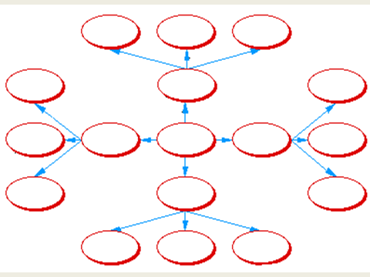

Возможности применения кластера:
Универсальность кластера заключается в том, что с ним можно работать на доске (обычной и интерактивной), на компьютере, в презентации, в тетради; индивидуально, в парах, в группах.
На уроках иностранного языка прием составления кластера можно применять на разных этапах:
- при систематизации, повторении материала;
- при работе с текстом;
- при повторении в начале урока;
- при введении в новую тему;
- при сборе необходимого языкового материала;
- при контроле.
Например, я предлагаю учащимся составить кластер или предлагаю свой кластер по теме “What are teens reading tastes?” при введении в новую тему (9 класс, М.З. Биболетова)
Cоставляя такой кластер, мы вспоминаем слова, а вместе с ними и какие-то понятия, факты по теме.

Изучая тему “What school do you go to?” (9 класс, В.П. Кузовлев) кластер может выглядеть следующим образом:

Прием кластера близок по своей специфике опорному конспекту.
Опорный конспект – это система опорных сигналов в виде краткого условного конспекта, содержащее нужную для долговременного запоминания учебную информацию. Опорный сигнал – средства наглядности (символы, слоги, слова, цифры, числа, формулы, правила, графические изображения).
Преимущества применения кластера:
Работая в режиме данной технологии, учитель престаёт быть основным источником информации, и, используя приёмы технологии, превращает обучение в совместный и интересный поиск. Создание кластера вносит в учебу элементы игры, помогает сделать урок более интересным, запоминающимся, ярким и понятным.
- Развивает мозг, не даёт мыслить линейно;
- учит распределять рабочее время;
- способствует творческой и исследовательской работе;
- помогает обобщить изученный материал и найти связи между понятиями и идеями;
- способствует получению опыта работы в группе;
- даёт возможность учителю отслеживать понимание учащимися темы;
- побуждает писать даже тех, кто не любит писать.
Для учащихся – это возможность обобщить и структурировать предметный материал и увидеть связи между идеями и понятиями.
В групповой работе кластер служит неким каркасом для идей группы, что даёт возможность учащимся приобщиться к ассоциациям и взаимосвязям, которые каждый из них создаёт. Рождается групповой опыт, дающий доступ к дополнительной информации.
Ученику предоставляется возможность оценивать, анализировать информацию, что повышает эффективность её восприятия; повышает интерес к изучаемому материалу и к английскому языку в целом: умение мыслить, размышлять; работать в сотрудничестве (в группах, парах); повышает качество образования; развивается способность к индивидуальной самостоятельной деятельности, и самое главное для языка – помогает формировать коммуникативные навыки.
Учителю эта технология даёт возможность создать комфортную психологическую атмосферу открытости и сотрудничества; активизировать участников; удобно совмещать с другими технологиями; стать практиком, который умеет анализировать свою деятельность; делиться опытом. Удовлетворение получает и учитель, и ученик.
Таким образом, для меня, кластер – это интересная и полезная форма работы. Уроки с применением метода кластера дают ребятам возможность проявить себя, высказать свое видение вопроса, дают свободу творческой деятельности. В целом нетрадиционные технологии, использующиеся в образовательном процессе, повышают мотивацию учащихся, формируют обстановку сотрудничества и воспитывают в детях чувство собственного достоинства, дарят им ощущение творческой свободы.

Библиографический список
- Бутенко А.В., Ходос Е.А.Критическое мышление: метод, теория, практика. Учеб.-метод. пособие. М.: Мирос, 2002. – 176 с.
- Нечаева Е.Н. Технология критического мышления. -М.: Высш. шк., 2005.
- Шакирова Д.М. Технология формирования критического мышления старшеклассников и студентов. – Д.М. Шакирова // Педагогика. –2006. –№9. – с. 72-77.

Василишина Марина Викторовна,
учитель английского языка МБОУ СОШ № 2
имени Героя Советского Союза И. А. Передерия
МО Каневской район

ОПТИМИЗАЦИЯ ТРУДНОСТЕЙ
ПРИ ОБУЧЕНИИ ГОВОРЕНИЮ НА АНГЛИЙСКОМ ЯЗЫКЕ

Если вы знаете языки, вы везде будете как дома.
Эдмунд де Вааль

Аннотация. В статье рассматриваются вопросы обучения говорению на английском языке, а также разнообразные методы, приемы, использование которых позволяет оптимизировать трудности при овладении иностранным языком всеми категориями обучающихся как средством общения.
Ключевые слова: говорение на английском языке, коммуникативный подход, обучение с улыбкой, снятие языкового барьера, индивидуальный образовательный маршрут, мотивация к успеху.
В современном мире знание иностранного языка необходимо каждому человеку. Это бесспорная истина. Но как научить всех школьников свободному владению иностранным языком? Как преодолеть боязнь ребёнка говорить на английском языке? Ведь не секрет, что мы обучаем различные категории обучающихся: одаренные и дети с девиантным поведением, дети с ограниченными возможностями здоровья и из семей мигрантов. Технологии, методы, приёмы и подходы к этим обучающимся разнообразные, а цель одна – научить бегло общаться на английском языке. В настоящее время широко используется коммуникативный подход, нацеленный на формирование коммуникативной компетенции и овладение иностранным языком как средством общения.
Для обучения учеников английскому языку использую в своей педагогической деятельности систему “SMILE” или «Обучение с улыбкой», которая состоит из совокупности технологий, методов и приёмов обучения всех групп, обучающихся через урочную, внеурочную деятельность, индивидуальную работу, в том числе с использованием личного сайта, и в результате выходом на эффективность работы с обучающимися.
Для того, чтобы научить детей говорить на английском языке использую в своей работе технологию коммуникативного обучения Е.И.Пассова, которая направлена на одновременное развитие основных языковых навыков в процессе живого, непринужденного общения. Планируя каждый свой урок, я уделяю большое внимание его практической направленности. С этой целью подбираю упражнения, которые максимально приближены к реальному общению: условно-речевые и речевые (составление диалога, драматизация т.д.). С разными группами детей использую имитативные, подстановочные, трансформационные, собственно – репродуктивные упражнения, которые служат для формирования навыка. Общее умение говорить складывается постепенно из способностей владения отдельными дозами речевого материала. Таким образом, речевая доза, необходимая для общения по той или иной проблеме доводится до речевых умений. Такая системность, последовательность в изучении материала порождает успех даже у низкоуспевающих и среднеуспевающих учеников. Они шаг за шагом идут к речевым умениям. Появляется радость учения, желание трудиться.
Ученик, овладевающий говорением, еще не в полной мере самостоятелен и поэтому нуждается в опорах. В процессе обучения говорению использую различные опоры. Логико-синтаксические схемы являются эффективным инструментом для обучения говорению. Например, при описании погоды обучающимся предлагается несколько картинок, и им проще построить монологическое высказывание, опираясь на подсказки в виде схем, картинок, опорных фраз. Схемой могут пользоваться учащиеся с разной языковой подготовкой. Также предлагаю детям самим построить опорные таблицы для монологического высказывания. В процессе обучения аудированию использую ассоциаграммы. Ядро составляет ключевое понятие текста, например, после первого прослушивания текста “Holidays” выделяем ядро – Christmas, затем ученики заполняют ассоциограмму, а после второго прослушивания – дополняют. Результат - умение выделять необходимую информацию в потоке речи. В процессе обучения грамматике применяю ситуативно-мнемонические схемы, то есть весь грамматический материал представлен в занимательной форме, что облегчает систематизацию конструкций. Построение образно-смыслового коллажа путем выделения ключевого слова и понятий–спутников, которые, в свою очередь обрастают сопутствующими им словами, раскрывающими их содержание, позволяет «свернуть информацию», а для создания монологического высказывания – «развернуть».
Повышению положительной мотивации к изучению английского языка и снятию языкового барьера способствуют игровые технологии, которые я использую в рамках системы «Обучение с улыбкой». Поскольку во время игры дети удивляются, переживают чувства сотрудничества, творчества, они легче усваивают необходимую лексику, грамматику. По итогам пройденных тем часто провожу игру «Умники и умницы», или соревнование между двумя командами, но выстраиваю свой урок так, что в разных видах упражнений отрабатывается произношение, изученная лексика, грамматические конструкции. На таких уроках звучат песни, отгадываются загадки, составляются сказки на новый лад. Например, о Волке, который подружился с козлятами. Обучающихся привлекает чувство равенства, атмосфера увлеченности и ощущение посильности заданий.
Для развития ключевых компетенций у обучающихся: навыков самостоятельной работы, умения работать в команде, креативности, инициативы применяю технологию проектного обучения на уроках и во внеурочной деятельности. В конце каждой темы предлагаю ученикам создать проект и представить его классу. При создании проектов, ребятам предоставляется отличная возможность систематизировать полученные знания, а также реализовать интеллектуальные и творческие способности. В результате применения этой технологии у всех категорий, обучающихся развивается мотивация к успеху.
Одним из факторов успешности ученика является система оценивания. На своих уроках для фиксации и оценивания учебных достижений, обучающихся в старших классах апробирую систему европейских стандартов для выявления пробелов в знаниях обучающихся, мониторинга усвоения темы и коррекционной работы в автоматическом режиме. В УМК «Английский в фокусе» при работе с DVD происходит автоматический подсчёт количества правильно сделанных заданий, на уроке применяю многопользовательскую систему подсчета достижений. Уделяю внимание формированию умений оценочной деятельности: самооценки и взаимооценки, самокоррекции как важнейшему инструменту формирования метапредметных действий. Для чего использую языковой портфолио, который содержит аппарат для оценивания собственной речевой деятельности учеников.
Во время занятий внеурочной деятельностью в 5-6 классах ребята выполняют творческие задания: оформляют открытки, мастеря поделки, участвуют в постановках на английском языке. В рамках работы клуба в 8-9 классах мои ученики разрабатывают свои научно-исследовательские проекты, комментируя их на английском языке и сопровождая презентациями. На занятиях элективного курса обучающиеся знакомятся с форматом писем, участвуют в вебинарах и он-лайн тестировании на английском языке. Таким образом, особую роль в формировании мотивации к изучению английского языка отвожу вовлечению обучающихся в поисковую, творческую, исследовательскую и проектную деятельность. Для повышения интереса детей к изучению иностранного языка привлекаю их к участию в конкурсах и олимпиадах. В результате успеха у учеников формируются положительные эмоции, как следствие - устойчивый интерес, появляется желание говорить на английском языке.
Для индивидуальной работы с обучающимися разных категорий мною разработаны индивидуальные образовательные маршруты на каждого ребенка. Каждый ИОМ отражает специальные условия для максимальной реализации образовательных потребностей детей. Для чего системно использую элементы дистанционного обучения. Группа одаренных детей зарегистрирована на образовательном портале «Инфоурок», где они сами выбирают олимпиады и конкурсы, которые интересны именно им. После выполнения всех заданий мы обсуждаем ответы, анализируем ошибки, осуществляем рефлексию. Достаточно эффективно сотрудничаем с сайтом Малой академии наук «Интеллект будущего», где доступны различные задания, можно посмотреть рейтинг участия детей в конкурсах. Важную роль в работе с разными категориями детей играет персональный сайт педагога. Здесь ребята могут найти задания по душе: подготовка к экзамену, английский на досуге, тестирование при помощи тренажеров, и, даже поиграть в игры. Через рубрику «Гостевая книга» осуществляется обратная связь: проверка писем, эссе, разборка олимпиадных заданий.
Используя в своей работе систему «Обучение с улыбкой», я смогла добиться устойчивой эффективности учебного процесса, формирования коммуникативной компетенции, то есть способности и готовности применять свои знания в жизни или «быть везде как дома».

Библиографический список
- Китайгородская Г.А. Методические основы интенсивного обучения иностранным языкам. – Издательство Московского университета, 1986.
- Пассов Е.И. Основы коммуникативной методики обучения иноязычному общению. М.: Русский язык, 1989.
- Поташник М.М., Левит М.В. Как помочь учителю в освоении ФГОС. Методическое пособие. - М.: педагогическое общество России, 2014.
- УМК для общеобразовательных организаций. М.: Express Publishing: Просвещение, 2020. - (Английский в фокусе).
- https://vasilishina.ucoz.net/
- https://infourok.ru/
- https://new.future4you.ru/

Даморова Таисия Викторовна,
учитель английского языка МБОУ СОШ № 20
имени Героя Советского Союза И.В. Гаврилова
МО Ейский район

ТЕХНОЛОГИЯ УРОВНЕВОЙ ДИФФЕРЕНЦАЦИИ.

Аннотация. Технология уровневой дифференциации – это современная образовательная технология, применение которой помогает проводить уроки по ФГОС, где не учитель является главной фигурой урока, а учащиеся, используя рейтинговую таблицу выполнения заданий, могут примерять на себя роль «учителя». Данная технология помогает мне узнать способности каждого ученика, а школьнику стать полноправным участником учебного процесса. Возможность ученика отвечать своему однокласснику (ученику-лидеру) позволяет ребятам побороть свой страх допустить ошибку.
Ключевые слова: технология уровневой дифференциации, тесное сотрудничество ученик- учитель и ученик-ученик, мега-, гипер-, суперлидеры, рейтинговая таблица.

Дифференциация в переводе с латинского означает разделение, расслоение целого на различные части, формы, ступени.
Дифференцированное обучение — это: 1) форма организации учебного процесса, при которой учитель работает с группой учащихся, составленной с учётом наличия у них каких-либо значимых для учебного процесса общих качеств (гомогенная группа); 2) часть общей дидактической системы, которая обеспечивает специализацию учебного процесса для различных групп обучаемых.
Из-за неравномерности развития, различия личностных качеств и других причин в классе появляются и отличники, и хорошисты, и отстающие. Поэтому учителю следует организовывать уровневую дифференциацию работы учащихся на уроке, на всех его этапах: при предъявлении нового материала, закреплении и повторении, при контроле ЗУН, для помощи учащимся проявить свои навыки и умения в благоприятной им сфере.
Обязательность обучения и пятибалльная оценка результатов в традиционной технологии порождают резко отрицательные последствия: ученик может находится в положении несправившегося. Это порождает комплекс неполноценности школьника по отношению к учению; полностью исключает положительную мотивацию учебного успеха: вызывает неприязнь к предмету и к школе, а часто и фактический отказ от учения, ведёт к снижению уровня требований.
Общеизвестно, что есть ученики с различными умственными способностями, различными природными данными, разными интересами, поэтому одной из актуальных проблем методики преподавания иностранных языков в школе является дифференцированный подход в обучении.
Так же важным фактом является разная степень подготовленности школьников. Чтобы правильно понять причины неравномерной успеваемости учеников в классе, необходимо выявить причины отставания каждого и разобраться в них. Эти причины различны: один пропустил уроки по болезни, другой был на уроке невнимателен, третий не понял объяснений учителя.
Зачастую дифференциация в обучении иностранному языку основывается не на индивидуальных особенностях личности ученика, а лишь на индивидуальных проблемах в его знаниях. Не надо снимать со счетов самое главное - способности школьников к изучению иностранного языка не одинаковы: одним он дается легко, другим- с большим трудом. Следует отметить и тот факт, что учебный материал на разных ступенях обучения может усваиваться учащимися одного и того же класса по-разному: одни легко усваивают лексику в силу хорошо развитой механической памяти, у других более развито слуховое восприятие, поэтому они успешно справляются с заданиями по аудированию. Кроме того, у всех детей разный склад мышления. Изучение интересов и склонностей школьников, их учебных возможностей, а также анализ перспектив развития этих возможностей должны послужить исходным моментом в дифференцированном подходе к обучению иностранному языку.
Я работаю по технологии уровневая дифференциация на уроках английского языка. Ставлю цели: во-первых, обеспечить каждому ученику базовый уровень подготовки; во-вторых, создать благоприятные условия тем, кто проявляет интерес к обучению; в-третьих, стараюсь использовать возможность тесного сотрудничества ученика и учителя, ученика и ученика. В своей практике я не делю класс на конкретные группы по каким-либо критериям. Предложив ученикам рейтинговую таблицу, где каждый может показать свои знания, проявить свои умения и заработать балл (оценку). Каждый школьник индивидуален. Кто-то с большим усердием и интересом работает на уроке, быстро усвоив новый материал, кому-то необходимо прийти домой, и осмыслив услышанное на уроке, сделать качественно домашнюю работу. А кто-то на уроке может получить отлично, но придя домой не сделать домашнее задание
На основе рейтинговой оценки выполнения различных заданий (проверка домашнего задания, изучение нового и закрепление материала) путем складывания заработанных оценок, делим класс на мега-, гипер-, суперлидеров. Согласно требованиям ФГОС, где главной задачей школьного образования становится предоставление обучающимся возможности самостоятельно ставить и реализовывать учебные цели, оценивать свои достижения и становиться компетентной, творческой, всестороннее развитой личностью.
Мега лидерам предлагается стать экспертами в проверке заданий (закрепление пройденных лексических единиц, проверки правильности произношения или перевода, контроля правильности выполнения домашней работы). В изучении нового материала мега лидерам предлагаю быть содокладчиками, стимулируя тем самым их интерес в получении более глубоких знаний. При закреплении нового материала, опросив учеников из класса, не учитель исправляет ошибки и говорит правильный ответ, а это стремятся делать учащиеся.
Если наблюдается несколько мега лидеров, то опираясь на баллы, по каким критериям они наивысшие у учеников, они становятся экспертом этой деятельности. Например, если ученик в течении уроков зарабатывал наивысший балл при проверке домашнего задания, то целесообразно предложить ему стать мега лидером при проверке этой учебной деятельности.
Применяя такой подход в обучении, учитываю и требования в рамках ФГОС, где ученики являются субъектами процесса обучения. У учеников наблюдается мотивация в получении хороших оценок, чтобы поднять свой уровень и стать экспертом. На уроке преобладает атмосфера сотрудничества между учителем и учениками.
В проведении урока я лишь направляю детей, даю рекомендации в течение урока. Поэтому дети ощущают, что ведут урок сами. Учащиеся с огромным интересом и воодушевлением применяют на себя роль «учителя». В то время как мега лидеры руководят процессом обучения (проверяют домашнее задание или как усвоили ребята новый материал), гиперлидеры и суперлидеры (те, у кого меньше баллов за работу), готовы помочь и внимательно следят за учебным процессом.
Данная технология помогает мне узнать способности каждого ученика, а школьнику стать полноправным участником учебного процесса. Большинство учащихся, которые не стремятся выбиться в лидеры, зачастую испытывают меньший стресс в ответе на вопрос перед учеником, чем перед учителем, где отвечающие часто теряются, волнуются так, что забывают выученный материал, боятся и отказываются выходить или же просто ведут себя очень робко. Возможность ученика отвечать своему однокласснику (ученику-лидеру) позволяет ребятам побороть свой страх допустить ошибку. Они отвечают более активно и расковано.
Когда я применяю технологию уровневой дифференциации и рейтинговую таблицу использую следующий алгоритм работы:
- На каждый класс на неделю распечатывается оценочный лист;
- В течение недели, учащиеся зарабатывают свои баллы за выполненные задания;
- На следующей недели учитель озвучивает фамилии мега-, гипер-, суперлидеров, учитывая конкретный вид деятельности (проверка д/з, новый материал, закрепление), назначая их «учителями» на определенных этапах урока.
- Учащиеся оценивают ответы своих одноклассников, корректируют или дополняют их ответы и выставляют оценки, тем самым показывая и свой уровень знаний.
Каждую неделю происходит смена мега-, гипер-, суперлидеров, согласно рейтинговой таблице, что стимулирует учащихся активно работать на уроках, старательнее и правильнее выполнять задания не только дома, но и на уроках. Значительно вырастает уровень домашней подготовки, за которую учащиеся могут заработать наивысшую оценку и на следующей неделе уже иметь возможность проверять своих одноклассников. При объяснении нового материала, всем учащимся предлагается ознакомиться с текстом или правилом, прослушать аудиозапись. Положительная сторона выявления лидеров способствует тому, что отличники не стремятся сразу дать ответ, они уже знают, что они будут проверяющими и это уменьшает риск выкриков на уроке. Атмосфера на уроке благоприятная и дружеская. Каждый ученик хочет примерять на себе роль «учителя», что способствует положительной динамики в процессе обучения и успеваемости.
Ниже приведен образец рейтинговой таблицы 6 класса.

Рейтинговая таблица

Ф.И. | Дата 20.09 |  |  | Дата 22.09 |  |  | Дата 24.09 |  |  | Итог
Ф.И. | Проверка д/з | Новый материал | Закрепление | Проверка д/з | Новый материал | Закрепление | Проверка д/з | Новый материал | Закрепление | Итог
Ученик 1 | 5 |  |  |  | 4 | 4 |  |  |  | 13
Ученик 2 |  |  | 4 |  |  |  | 4 | 3 |  | 11
Ученик 3 |  |  |  | 2 |  |  |  | 4 |  | 6
Ученик 4 | 5 |  |  |  | 5 |  |  |  |  | 10
Ученик 5 | 4 | 5 |  |  |  |  |  | 4 |  | 13
Ученик 6 |  | 3 |  | 4 |  |  | н | н | н | 7
Ученик 7 |  |  | 5 |  | 5 |  | 5 |  | 5 | 20
Ученик 8 |  |  | 4 | 4 |  |  |  |  | 3 | 11
Ученик 9 | н | н | н |  |  | 4 | 5 |  |  | 9
Ученик10 | н | н | н | н | н | н |  | 4 |  | 4
Ученик11 |  | 5 |  | 5 |  |  | 5 |  | 4 | 19
Ученик12 |  |  | 3 |  |  |  | 2 |  |  | 5

Библиографический список
- Унт Ише. Индивидуализация и дифференциация обучения. - М.: Педагогика. 2017.
- http://www.profile-edu.ru/texnologii-urovnevoj-differenciacii.html
- https://www.prodlenka.org/metodicheskie-razrabotki/406687-tehnologija-urovnevoj-differenciacii-na-uroka
- https://www.prodlenka.org/metodicheskie-razrabotki/446911-differencirovannoe-obuchenie-kak-sredstvo-pov

Жибарь Елена Евгеньевна,
педагог дополнительного образования
ГДУ ДО КК Дворец творчества
МО г. Краснодар

СОВРЕМЕННЫЕ ОБРАЗОВАТЕЛЬНЫЕ ТЕХНОЛОГИИ
В ИНОЯЗЫЧНОМ ОБРАЗОВАНИИ

Аннотация. В статье рассматриваются современные образовательные интернет ресурсы, которые направлены на изучение или закрепление тем по иностранному языку. Предлагаемые образовательные платформы просты в управлении, включают в себя библиотеку готовых заданий, а также относятся как к аутентичным носителям информации, так и к отечественным носителям, что в свою очередь открывает дополнительные возможности при изучении иностранного языка.
Ключевые слова: интернет-технологии, иноязычное общение, образовательная платформа, лексические и грамматические навыки.

В настоящее время основное внимание уделяется совершенствованию образовательного уровня, поиску новых форм и методов обучения, внедрению таких педагогических технологий, которые станут актуальными и востребованными в иноязычном образовании.
Образовательные технологии по своим целям, содержанию, применяемым методам и средствам могут быть классифицированы по общим признакам.
По уровню применения выделяют предметные и модульные технологии. По доминирующему методу и средствам обучения выделяют диалогические, развивающие, творческие, игровые, компьютерные, проблемного, коммуникативного и дистанционного обучения.
Все большую популярность в настоящее время набирают интернет-технологии. Интернет-технологии охватывают все сферы жизни современного общества, удовлетворяя различные потребности человека.
Интернет-технологии – это один из мощнейших информационных инструментов современного педагога. Интернет-технологии, как и компьютерные, имеют множество общих положительных качеств, однако первые имеют ряд преимуществ:
- короткий путь передачи учебного материала от автора к обучающемуся;
- есть возможность быстро обновлять учебный материал, не затрачивая на это дополнительные ресурсы;
- можно по своему усмотрению включать в учебный материал дополнительный материл из Интернета;
- доступность учебного материала, так как получить его можно с любого устройства, которое имеет подключение к сети Интернет;
- в процессе перехода от бумажных учебных материалов к электронным, уменьшается время на подготовку учебных пособий, что увеличивает доступность учебных курсов для обучающихся [Маркович, с. 106].
В процессе обучения можно применять следующие виды интернет-технологий: специализированные программы, направленные на обучение, например, электронные учебники, языковые программы, тесты и др.; применение средств телекоммуникации (скайп, messenger и прочие сети, с помощью которых можно обмениваться информацией); виртуальные библиотеки, электронные журналы и прочее. Названные виды интернет-технологий можно объединить в две группы: с избирательной интерактивностью; с полной интерактивностью [Болотов, с. 37].
Среди разнообразия интернет-технологий для развития иноязычного общения, лексико – грамматического навыка, выделяются такие образовательные платформы, как Games to learn English, ESL Games plus, Wordwall, Islcollective, Vznaniya.
Games to learn English – это образовательный ресурс, который предоставляет возможность ученикам практиковать английский язык при помощи разнообразных упражнений в игровой форме. Цель этого сайта состоит в том, чтобы изучающие английский язык смогли самостоятельно использовать образовательный ресурс.
Отличительная особенность сайта, в том, что он имеет простой интерфейс. На главной странице, например, есть только краткое описание каждой игры, в то время как саму игру довольно легко понять и взаимодействовать с ней. Игры рассчитаны на начальный или школьный уровень владения английским языком.

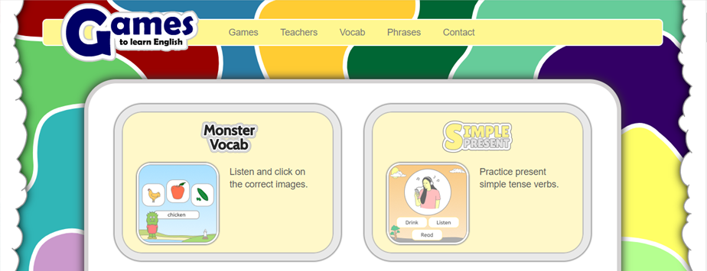

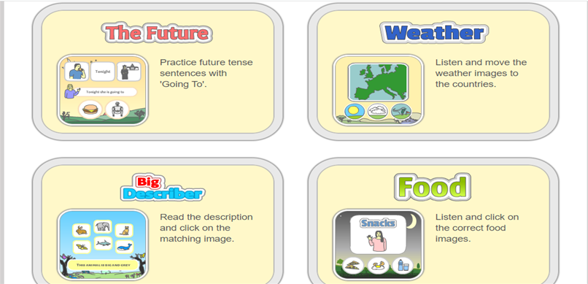

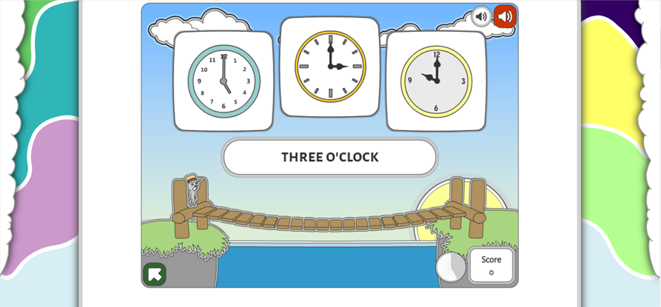

ESL Games plus
Этот сайт разработан глобальной командой преподавателей из Eduterials Limited, Гонконг.
ESL Games Plus – это бесплатный контент, который исключает такие условия, как регистрация пользователя, что в свою очередь облегчает процесс пользования платформой. Уровень заданий подразделяется на дошкольный и начальный. Образовательный ресурс включает в себя задания по следующим темам, например, Мебель в доме, Цвета, Погода и т.д. Обучающие видео, викторины, а также библиотеку интерактивных презентаций, рабочих листов, которые можно скачать и распечатать
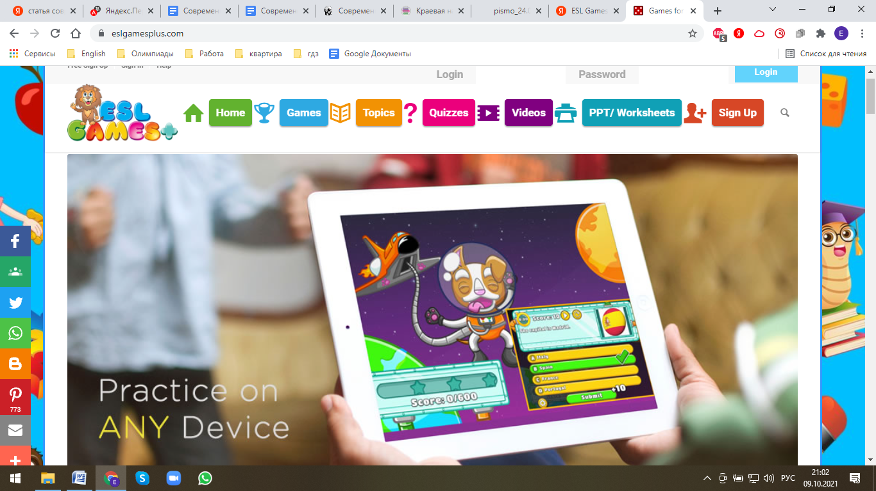

Wordwall – уникальная образовательная платформа, где можно создавать задания, которые не только заинтересуют учащихся, но и помогут решить образовательные задачи, помогут разнообразить урок при изучении, закреплении, отработки лексического или грамматического материла. Образовательный ресурс имеет библиотеку готовых заданий по темам, которую пополняют учителя со всего мира.
Для использования нужна интерактивная доска. Но также можно создавать или воспользоваться печатным материалом для учеников.
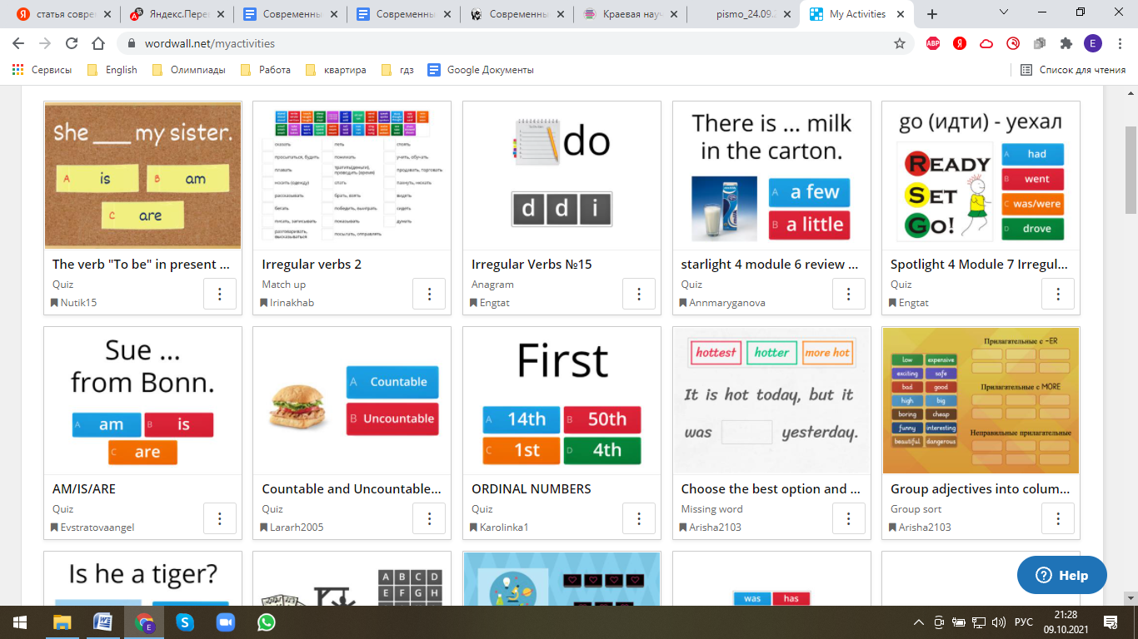
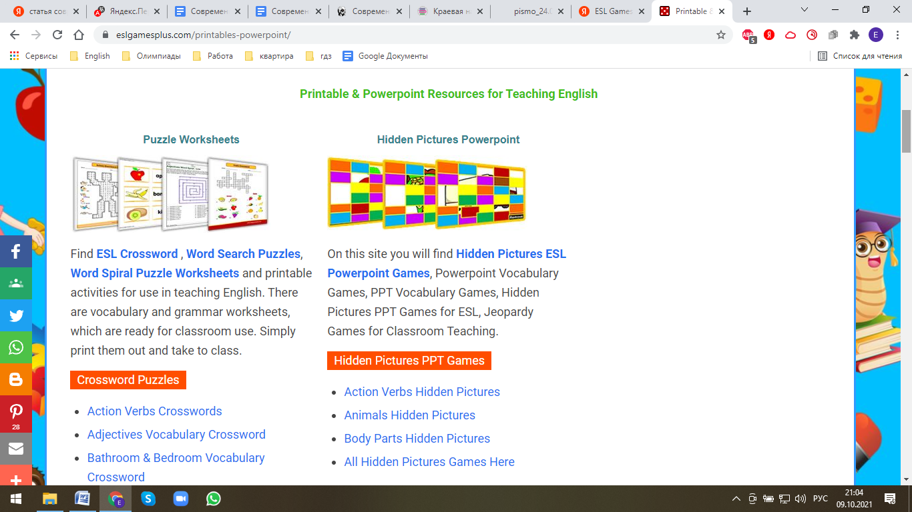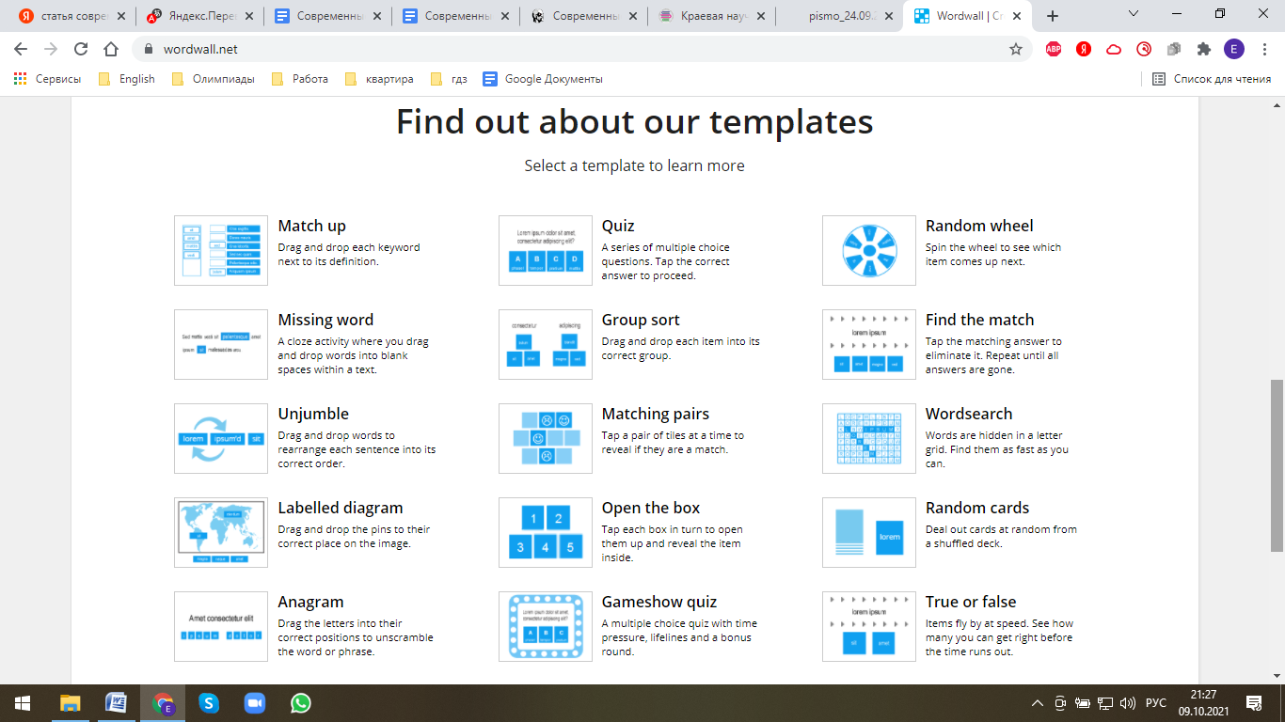

Islcollective - это сообщество преподавателей иностранных языков со всего мира, которые делятся самодельными рабочими листами на этой бесплатной образовательной платформе. В настоящее время в библиотеке работ размещены файлы Word, Powerpoint, тематические видео с заданиями к ним. На сайте есть 6 платформ для преподавания английского, немецкого, французского, испанского, португальского и русского языков.
Простота в использовании образовательным ресурсом заключается в поиске нужного задания по критериям, где можно выбрать нужную грамматическую или лексическую тему, тип материала, уровень знания учащихся. Рабочие листы яркие, красочные, разнообразны и не однотипны, поэтому, каждое задание уникально и не похоже друг на друга.
Vznaniya - бесплатная платформа для учителей и их учеников, которая позволяет в игровой форме изучать слова иностранного языка по созданным учителем урокам. Изучение лексических единиц, пожалуй, одно из самых важных в иностранном языке. Данная платформа позволяет вывести изучение лексики за пределы урока или занятия, вовлечь учеников в игровой процесс, так как образовательный ресурс развивается и открывает новые возможности.

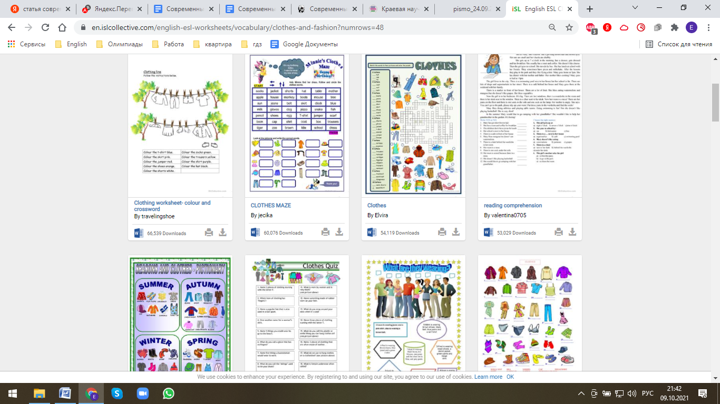
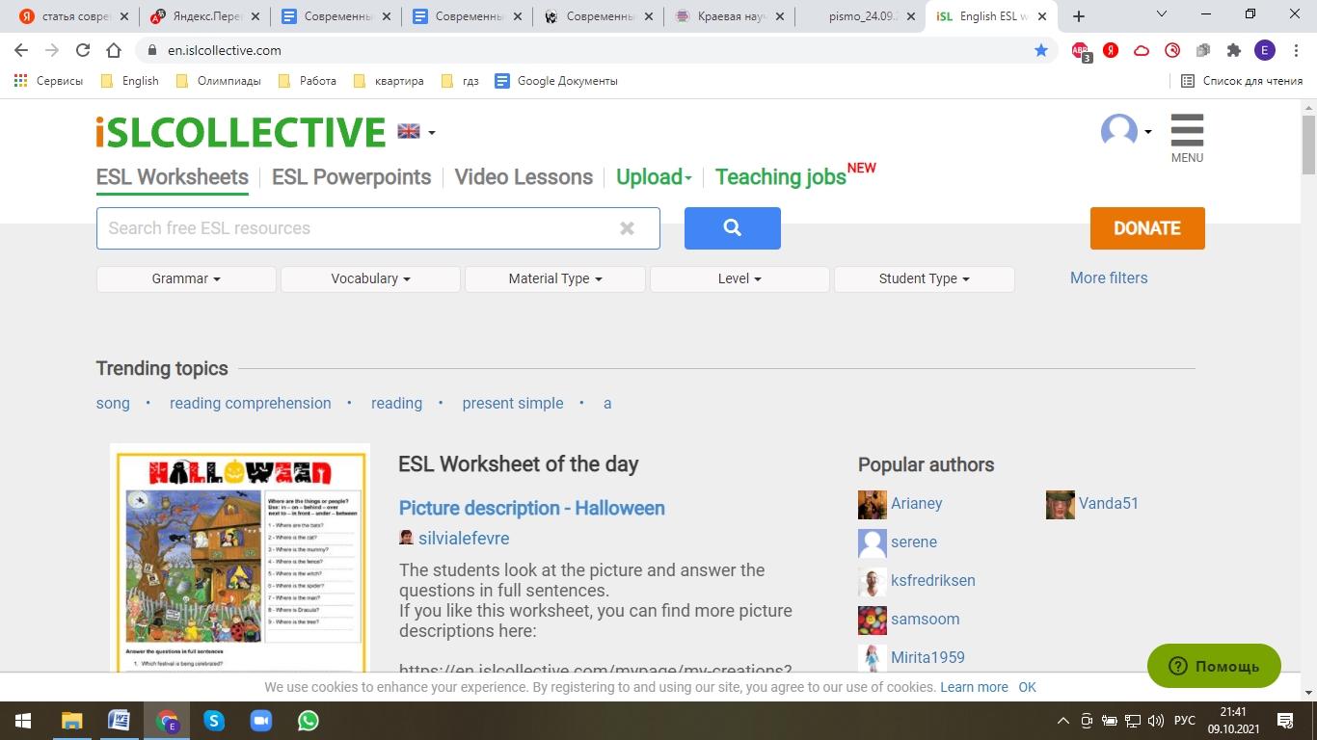

Ученик осваивает слова, выполняя игровые задания. Чтобы пройти весь урок, нужно показать 90% результативности по каждому заданию и пройти тест. Тест не откроется, пока ученик не выполнит все базовые задания именно столько раз, сколько установил учитель при создании урока.
Использование платформы бесплатное для учителей и учеников при работе на компьютере, для работы на уроке потребуется интерактивная доска или же можно распечатать словарь и слова урока, тем самым перенести с цифрового носителя информацию на бумажный.
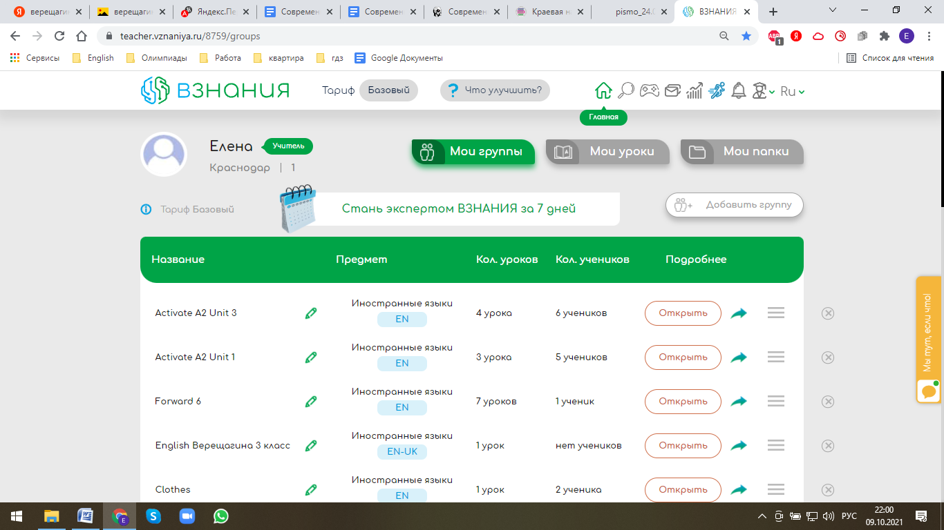

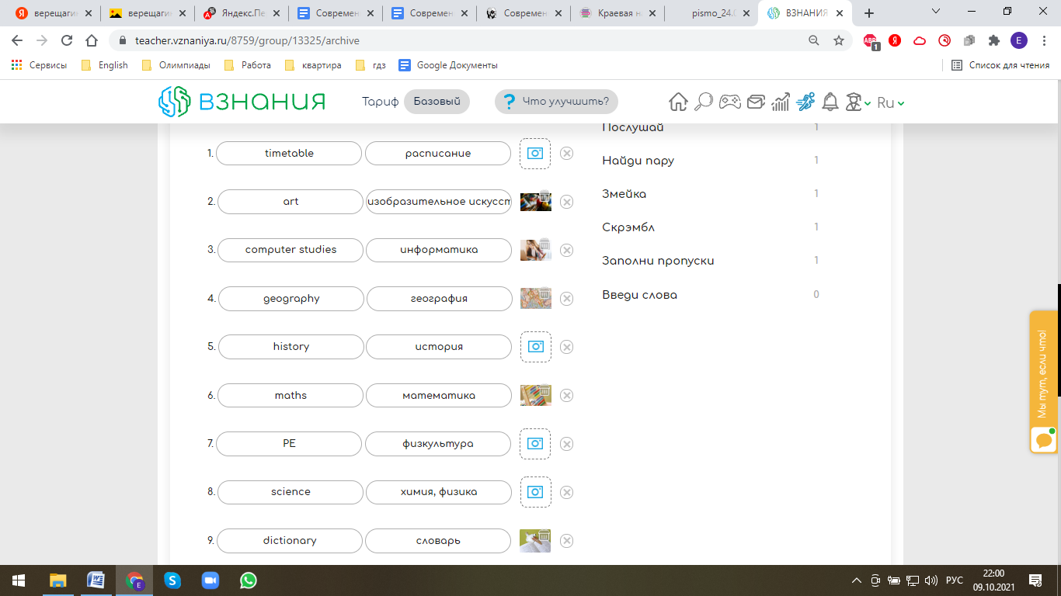

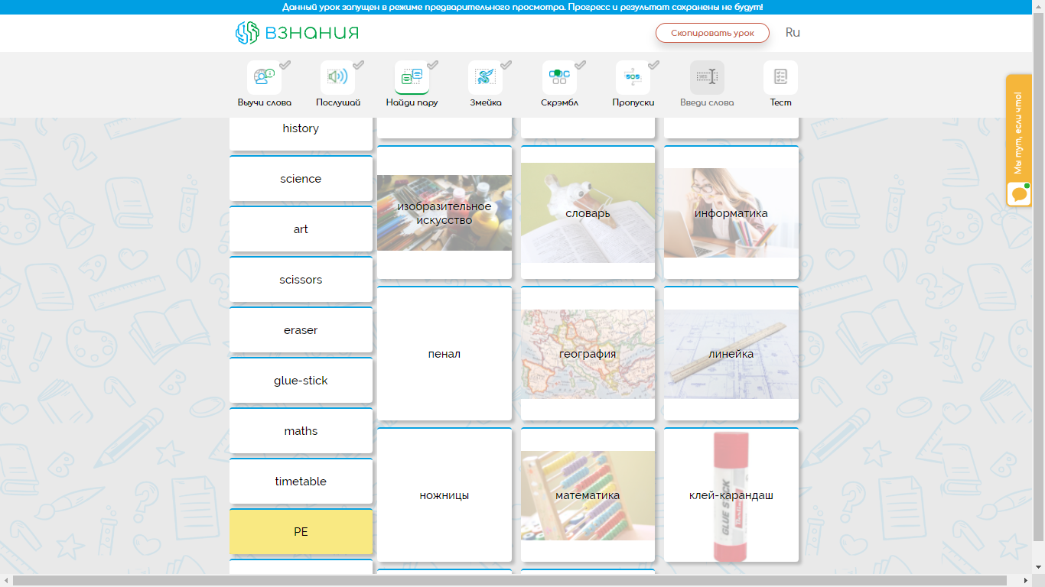

При разработке урока с применением интернет-технологий преподаватель должен чётко выдвинуть цели и задачи будущего урока, определить его роль в целой системе учебного курса, определить тип урока (изучение нового материала, закрепление пройденного, практическое применение полученных знаний и т.д.).
Преподаватель, основываясь на перечисленных выше показателях, должен системно и ответственно подойти к выбору методов проведения урока, образовательных технологий и материально-технической базы.
Разрабатываемый урок достигнет желаемого результата только в том случае, если он будет состоять из логично переходящих друг в друга этапов. Должен соблюдаться принцип научности, доступности и наглядности. Инновационными средствами обучения не нужно пренебрегать, но и использовать их в избытке тоже не рекомендуется. Необходимо найти оптимальное соотношение объёмов традиционных и новых средств обучения, помогающих создать на уроке проблемные ситуации, которые ученики смогут решить, автоматически выполняя учебные задачи и использовать интернет-технологии в правильном ключе [Нор-Аревян, Лубянова, с. 77].
Библиографический список
- Маркович И.Ю. Формирование межкультурной компетенции как один из аспектов развивающего обучения: этнопсихологический подход // Развивающее обучение в системе иноязычной подготовки: проблемы, инновации и перспективы. - Вестник МГЛУ, вып. 591. – М.: Рема, 2013. С. 106-107.
- Болотов А.В. Компетентностная модель: от идеи к образовательной программе // Педагогика. - 2015. - № 10. С. 37-42.
- Нор-Аревян Е.С., Лубянова М.А. Формирование коммуникативной компетенции на материале аутентичных текстов. XII международная научно-практическая конференция «Современные концепции научных исследований» Часть 1. Москва 27-18 2015.Исторические предпосылки современных методов обучения. Евразийский союз ученых (ЕСУ). -№ 3(12). - 2015. С. 77-78.

Заболотнева Инна Юрьевна
учитель английского языка
МБОУ лицей имени дважды
Героя Социалистического Труда В.Ф. Резникова
МО Каневской район

«Креативная терапия»
или развитие творческого мышления школьников
на уроках английского языка

Аннотация. В связи с изменениями, которые произошли в системе образования, основной акцент на уроках английского языка делается на формирование и развитие творческого мышления учащихся. Проведение урока с использованием арт-терапии способствует лучшему усвоению материала урока, повышению мотивации и развитию коммуникативных навыков, что является приоритетной целью нового федерального стандарта.
Ключевые слова: арт-терапия, повышение мотивации, обучение речевой деятельности, творческое мышление, лингвистическая компетенция.

Необходимость качественного улучшения знаний английского языка является одной из наиболее актуальных проблем, которая требует новых путей решения на современном этапе развития школьного образования. Различные педагогические технологии, которые используют учителя на своих уроках английского языка, делают урок познавательным, насыщенным и интересным, у учащихся повышается мотивация в обучении.
“Учить язык, значит, открыть новое окно в мир”, гласит китайская поговорка. Но как научить детей свободно общаться на английском языке, как привить им любовь к английскому языку, чтобы «новое окно в мир» открылось для них? Это и стало моими основными задачами на всех этапах обучения английскому языку, реализовать которые позволяет учителю использование в преподавании различных арт-технологий. Основу арт-технологий, применяемых в педагогике, составляют методы арт-терапии.
Впервые термин «арт-терапия» употребил А. Хилл в 1938 году. В настоящее время используются и близкие по значению названия: «терапия творчеством», «креативная терапия». Арт-терапия бывает двух форм: пассивная и активная. Пассивная форма арт-терапии предполагает, что учащийся рассматривает картины, читает книги, слушает музыку. При активной форме обучающийся сочиняет сказки, лимерики, рисует, т.е. создаёт творческий продукт.
Арт-терапия отличается своей способностью к интеграции, поэтому
многие упражнения прекрасно вливаются в уроки иностранного языка, так
как интеграция видов деятельности на уроках способствует быстрому усвоению иностранного языка.
Основным преимуществом арт-терапии является мотивация к коммуникации, даже у тех детей, у которых присутствует «языковой барьер». В результате коммуникации, обучающиеся дают оценку себе и другим, что является немаловажным фактором на уроках иностранного языка, поэтому можно с уверенностью сказать, что арт-терапия является необходимым включением в ход урока. Следует отметить, что арт-терапия подходит для работы с обучающимися с различными способностями, что позволяет каждому ученику действовать на собственном уровне и быть оцененным индивидуально.
Арт-терапия включает много направлений и видов. Основными видами, которые можно использовать и применять на уроках английского языка являются сказкотерапия, изотерапия, куклотерапия, музыкотерапия, библиотерапия.
Изотерапия применяется при обучении говорению, чтению и аудированию. При работе с текстами можно использовать следующие виды заданий: прочитай текст и нарисуй иллюстрацию к нему; послушай аудиозапись и нарисуй иллюстрацию; нарисуй предметы одежды, которые ты носишь летом и назови их и т.д.
Можно привести массу примеров при изучении грамматики, например, при изучении времени Present Continuous, можно попросить ребят нарисовать любимое время года. Можно подойти и спросить, например: «Что ты рисуешь?», ученик отвечает «Я рисую зиму». «А какого цвета зима?» - Ученик: Белая. Происходит процесс коммуникации, при этом непринужденно, ребенок отвечает не задумываясь.
Сказкотерапию можно использовать при обучении всем видам речевой деятельности. Существуют:
- фонетические сказки;
- лексические сказки;
- грамматические сказки.
Фонетические сказки можно использовать на уроках на этапе фонетической зарядки. Такие истории звучат на русском языке. В них может рассказываться о каких-нибудь забавных случаях, которые происходили с героями учебника. В учебнике «Spotlight», такими героями являются обезьянка и её друзья. Активно участвуя в забавном рассказе, обучающиеся учатся правильно произносить отдельные английские звуки, а также английские слова, с которыми им предстоит работать на уроке.
Лексические сказки используются на этапе работы с лексикой. Семантизация новой лексики происходит различными способами (показ картинки, предмета или путем прямого перевода на родной язык), а формирование лексических навыков осуществляется в ходе выполнения многочисленных упражнений. Но если использовать сказку, как один из видов таких упражнений, можно с уверенностью сказать, что слова, обучающиеся запомнят лучше. В старших классах на этапе введения новой лексики, учащиеся сочиняют рассказ.
Необходимо отметить, что большую сложность для ребят представляет изучение грамматики, так как многих грамматических явлений нет в родном языке. Лучше всего это сделать в виде сказки, так как осмыслению грамматического материала, как любого другого, способствует образная ассоциативная основа. Если на уроках объяснять грамматические явления через сказочный сюжет, то обучающиеся будут хорошо усваивать ее.
Данные виды сказок соответствуют формируемым на уроках навыкам: лексическим, грамматическим и фонетическим.
При работе со сказками можно использовать следующие приёмы и дать такие задания как: сочини сказку; инсценируйте сказку; перескажи сказку; проанализируй сказку.
При обучении письму можно предложить ребятам следующие задания:
Напиши сказку по картинке;
Напишите сказку, используя новую лексику.
При обучении аудированию детям предлагается послушать сказку с дальнейшим обсуждением. Работа со сказкой проходит в различных формах: индивидуально, в парах или группах. Это может быть классная работа со сказкой, домашнее задание или долгосрочный проект.
Сказка раскрепощает ребят и повышает мотивацию к изучению английского языка.
Библиотерапия помогает в обучении чтению, говорению и письму. Например, после прочтения текста детям предлагается выполнить задания к нему.
Также довольно часто учащимся интересно работать на уроках с лимериками.
Лимерик – популярная форма короткого юмористического стихотворения, которая построена на обыгрывании бессмыслицы, возникшая в Англии. Лимерик отличается от других стихотворных форм не только рифмовкой и ритмом. У него есть и смысловые особенности. Этот стихотворный жанр иногда называют «рифмованной бессмыслицей». В лимерике допускаются сочетания самых неожиданных образов, понятий и действий. Это и создает юмористический эффект.
There was a king in a palace
Who wants to change all his dwellings:
A cottage, a tent,
A hotel with a rent
And a flat he builds in his palace.
В таких бессмысленных стишках используются существительные и глаголы разной частотности употребления (то есть встречается синонимическое разнообразие), но особым разнообразием отличаются имена прилагательные. Эти прилагательные, как правило, достаточно длинные и красиво звучащие, оказывают на детей завораживающий эффект.
Разучивание лимериков также помогает научить говорить по-английски с правильной и нужной английской интонацией. В таких стихах происходит чередование слабых и сильных форм, что чрезвычайно важно для того, чтобы английская речь звучала естественно.
Музыкотерапия – воздействие на учеников через восприятие музыки, во время ее прослушивания или исполнения песен на английском языке. Использую музыку для проведения физминуток, минут релаксации, во время выполнения обучающимися самостоятельных упражнений.
К положительным моментам использования песен на уроках английского языка относятся следующие: при воспроизведении песни задействована как кратковременная, так и долговременная память; песни содержат многочисленные повторы, благодаря которым ученики быстро запоминают лексику и потом могут ее использовать в своих высказываниях. Мотивация повышается, использование на уроках иностранного языка песен, рифмовок, стихотворений позволяет учащимся овладеть лексическими и грамматическими структурами без особых усилий.
Включение песен формирует лингвистическую компетенцию учащихся, развивает навыки произношения. Песни помогают ученикам получать удовольствие от изучения иностранного языка и расширить их кругозор.
Куклотерапия направлена на обучение обучающихся говорению. Ученики быстрее включаются в работу и начинают говорить, при этом кукольный персонаж могут принести сами ребята, а может учитель вести урок, привлекая куклу, в качестве главного персонажа ко всем этапам урока.
Таким образом, творческая деятельность ребенка является важным элементом развития. Именно поэтому арт-терапия так эффективна при работе с детьми. Ребенок не задумывается о конечном результате, он получает удовольствие от самого процесса. Арт-терапевтическая атмосфера способствует открытию ребенком своего потенциала, что также приводит к позитивным результатам. Важна естественная предрасположенность ребенка к игровой деятельности, стремление к фантазии, на занятиях создается атмосфера игры и творчества.
Арт-терапия позволяет повысить мотивацию обучаемых, и, как следствие, улучшить их успеваемость. Практика показывает, что ребенок успешнее усваивает материал на занятии в том случае, когда он заинтересован. С использованием арт-технологий в обучении иностранному языку используется фантазия, воображение, интуиция, творческое мышление, что благотворно сказывается на эмоциональном состоянии обучающихся и как следствие на качестве обучения.
Используя в своей работе арт–технологии можно добиться:
- положительной динамики качества обученности,
- роста количества обучающихся, сдающих английский язык в качестве экзамена по выбору;
- положительной динамики охвата обучающихся внеурочной деятельностью;
- рост количества участников всероссийской олимпиады школьников, как на муниципальном, так и на региональном этапе;
- повышение мотивации к изучению английского языка, и, следовательно, рост количества участников различных олимпиад и конкурсов, в том числе увеличение числа победителей и призеров по итогам конкурсных мероприятий.
Используя в своей работе арт-технологии у каждого учителя получится открыть «новое окно в мир» для своих обучающихся, т.е. добиться устойчивой эффективности учебного процесса, формирования коммуникативной компетенции, способности и готовности применять свои знания в жизни.
Библиографический список
1. Науменко С.И. Развитие музыкального слуха, певческого голоса и музыкально – творческих способностей учащихся общеобразовательных школ. – М.: Просвещение, 1992.
2. Никитенко З.Н., Осиянова О.М. К проблеме выделения культурного компонента в содержании обучения английскому языку в начальной школе. // Иностранные языки в школе. – 1993. - № 3
3. Трахтеров А.Л. Практический курс английского языка. – М.: Высшая школа, 1996.
4. Синельникова А. П. Психология обучения иностранным языкам. – М.: Основа, 2010. – 172 с.
5. Пассов Е.И., Кузовлев Н.Е. Урок иностранного языка. – М.: «Глосса-пресс», Ростов-на-Дону: «Феникс», 2010 г. – 638 с.
6. Конышева, А. В. Игровой метод в обучении иностранному языку. – СПб.: КАРО, 2008. – 175 с.
7. Соловьева, Е. Н. Методика обучения иностранным языкам: АСТ, 2009. – 201 с.

Лещенко Елена Александровна,
учитель английского языка
МАОУ СОШ № 70 имени
Героя Советского Союза Дмитрия Мирошниченко
МО город Краснодар

ИСПОЛЬЗОВАНИЕ ИНТЕЛЛЕКТ-КАРТ
НА УРОКАХ АНГЛИЙСКОГО ЯЗЫКА

Аннотация. В статье рассматривается возможности применения новейших цифровых технологий, а именно интеллект-карт, в процессе обучения иностранному языку в рамках урочной деятельности согласно ФГОС основного общего образования в условиях общеобразовательной организации. Предлагаются к рассмотрению варианты повышения интереса к учебному процессу в условиях современного общества.
Ключевые слова: иностранный язык, карта-памяти, интеллект-карта, цифровые средства в обучении.

Утверждение федеральных государственных образовательных стандартов второго поколения делегирует новые требования к деятельности педагогов, которые должны отвечать запросам современного ученика. ФГОС ООО возлагает на педагога дать возможность ученику самостоятельно ставить и реализовывать учебные цели, оценивая свои достижения. Методика преподавания иностранного языка также изменилась в соответствии с требованиями программы воспитания и с учетом развития компетентной, креативной, эрудированной личности обучающегося. Использование новых технологий на уроках английского языка способствует повышению заинтересованности учащегося, расширяя возможности применения знания языка на практике. Изучение и владение английским языком перестаёт быть достаточным навыком в современном обществе, а рассматривается как способ познания традиций и культуры других стран.
Согласно высказыванию знаменитого историка-обществоведа Константина Кушнера «Задача учителя не в том, чтобы дать ученикам максимальные знания, а в том, чтобы привить им интерес к самостоятельному их поиску, научить добывать знания и пользоваться ими». Эта цитата демонстрирует цель и задачи современного урока, который должен стать интересным для всех участников образовательного процесса. Теоретический анализ литературы позволяет выделить перспективное направление в лингвистике. Собственные наблюдения и специальные исследования в этом плане показали, что использование новых информационных образовательных технологий способствует высокой степени овладения иностранным языком. Сфера таких исследований весьма разнообразна и получила освещение в ряде научных направлений филологии. Несомненная важность этих работ состоит в том, что грани филологии разнообразны, но мы вычленяем знание иностранных языков.
Занятия английским языком проводятся в комфортной психологической атмосфере, и достичь этого нам помогают такие приемы, как создание ситуации успеха для каждого ученика, путем применения творческих разноуровневых заданий, дифференцированного подхода к обучению, учета индивидуальных особенностей детей.
Как показывает практика, хороший урок должен быть деятельностным. Особый интерес представляют для нас используемые игровые моменты, которые активизируют учащихся: ролевые игры, работа в парах и группах, проектная деятельность на уроках. Как было отмечено, всё это позволяет обучающимся проявить свою индивидуальность, вызывает положительные эмоции, повышая интерес к изучению языка.
Следует подчеркнуть, что при разработке технологической карты урока учитель продумывает организацию учебных ситуаций, направленных на формирование базовых образовательных результатов УУД, включающих в себя личностные, регулятивные, коммуникативные действия.
В результате исследования был получен материал, анализ которого позволил заключить, что групповые и парные виды работ, обсуждения и диалоги позволяют формировать коммуникативные качества обучающихся, которые способствуют снятию языкового барьера на бытовом уровне. Собственные наблюдения и специальные исследования в этом направлении показали, что организация самостоятельной работы с учебником, применение приема взаимообъяснения, использование заданий, развивающих логическое мышление, проведение самостоятельного поиска информации формируют познавательные УУД.
Вместе с тем следует подчеркнуть, что занятие должно быть логически продуманным и выстроенным, согласно требованиям ФГОС. Из сказанного становится очевидным, что добиться успешного осознания и осмысления языкового материала на уроке помогает использование рефлексии. Так, проведение этого элемента урочной деятельности помогает ученикам оценивать свои мысли и действия, соотносить результаты своей деятельности с поставленной целью урока, определять пробелы в своих знаниях и оценивать свои успехи на данном уроке. Дети подводят итоги не только в конце занятия, но и по завершению каждого этапа урока, используя такие фразы, как: сегодня я узнал…, мне было интересно…, я затруднялся…, я выполнял задания…, я понял, что теперь я могу…, я научился…, у меня получилось…, я смог….
На уроках иностранного языка необходимо научить детей добывать нужную информацию и главное правильно ее сохранять для последующего использования. При наличии множества методик для запоминания лексических единиц можно выделить наиболее эффективную - создание интеллект-карт или карт-памяти. Этот метод не так широко распространен в российских школах, но при этом в высших учебных заведениях зарекомендовал себя как отличный инструмент для быстрого синтеза полученной информации. При обобщении и закреплении нового материала стараюсь учащимся дать возможность искать ответы на вопросы самостоятельно. В помощь идут цифровые образовательные средства, интернет и печатные учебные материалы. Главное, чтобы ребенок самостоятельно нашел решение поставленной задачи, при этом чувствуя свою значимость и укрепляя свои личностные качества, формируя целостное мировоззрение, соответствующее современному уровню развития науки и общественной практики.
На уроках в пятом классе, работая по программе УМК Ваулиной Ю.Е. «Английский в фокусе» (Spotlight), ученики изучают модуль 8, основная тема которого «Времена года». После изучения лексики по этой теме предлагается ученикам совместно с учителем составить интеллект-карту, синтезирующую все знания по этой объемной теме.
Согласно общепринятому мнению, интеллект-карта (карта памяти, mind map) – это мысли, выраженные в графическом виде, представляющая собой нелинейный или радиальный способ организации информации, который больше подходит для альтернативного метода мышления. Многочисленные исследования показывают, что интеллектуальные карты упрощают генерацию идей и помогают более связно формулировать мысли. Исследователь Джон Хопкинс утверждает, что применение карт повышает на 12% уровень усвоения информации учащимися. Придерживаясь данного утверждения мы, тем не менее, полагаем, что это увеличение объясняется тем, что карта помогает детям систематизировать идеи, делая их более наглядными, а также лучше понимать и запоминать их содержание. Использование потенциала знаний об интеллект-картах позволяет утверждать, что это не только сокращает время, необходимое для запоминания новой лексики, но и более эффективно встраивает эту информацию в долговременную память благодаря визуализации. По нашему мнению, добавление цветов и изображений на интеллектуальных картах может помочь учащимся в дальнейшем вспомнить информацию на более позднем этапе, например, во время экзаменов или презентаций.
Постараемся теперь объяснить сущность интеллект-карты, где в центре размещается главная идея – слово «The weather», а дальше, направляемые наводящими вопросами, ученики сами предлагают ассоциации, которые можно объединять между собой, выделяя таким образом следующие темы: времена года, месяц, погода, одежда, аксессуары, виды деятельности и так далее. Количество ответвлений зависит от фантазии и знаний учеников. Тем самым, за время занятия учащиеся осваивают порядка сотни новых слов, связанных между собой одной логической цепочкой.
В процессе создания карты ученики оценивают свои знания, учатся определять ценность продукта своей деятельности, применяют как внешние ресурсы, так и свои внутренние.
Не стоит недооценивать коммуникативные навыки. Учащиеся в процессе коллективной деятельности определяют возможные роли, принимают позицию собеседника, выделяя главное-достижение конечного результата. Также достигается и познавательная цель – дети научились корректно строить свои суждения, сравнивая и анализируя полученные знания.
Созданные совместным трудом интеллект-карты, учащиеся могут разместить в своих рабочих тетрадях и пользоваться ими при выполнении классных и домашних заданий. Уместно употребление широкой цветовой гаммы по отношению к данной теме – «Времена года», где голубым ответвлением может быть зима, желтым – лето, красным – осень, зеленым – весна. Яркая палитра позволяет детям лучше запоминать лексику определенной тематики. Наиболее творчески одаренные учащиеся могут дополнить интеллект-карты собственными изображениями-ассоциациями, остальные же могут воспользоваться заранее подготовленными карточками-заготовками учителя.
В помощь учителю и детям в просторах сети Интернет имеется множество платных и бесплатных сайтов-конструкторов для составления карт. Например, на сайте mindmeister.com можно воспользоваться удобным конструктором, имеющим дружественный интерфейс, позволяющий составлять яркие и удобные лексические карты.

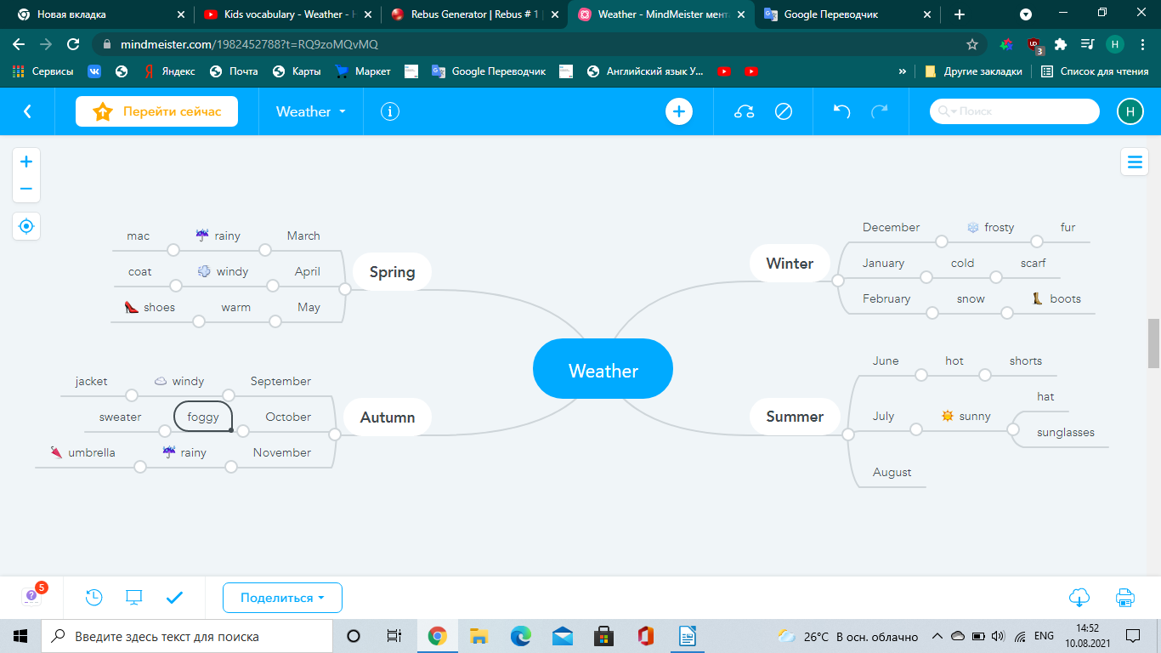

Чтобы подвести итоги исследования, мы хотим обратить внимание на то, что в процессе учебной деятельности, в частности, изучения иностранного языка, уместно применение новейших, творческих методик. Как показал анализ приведенных выше примеров, составление карт памяти с использованием современных цифровых средств, является передовым инструментом для успешной коллаборации сети Интернет и классической школьной программы. На основании выше сказанного можно сделать вывод, что расширяются горизонты знаний детей, повышается их интерес к анализу, самостоятельному поиску ответов на поставленные вопросы, а также способствует постановке задач, не входящих в стандартную учебную программу. Подобное использование интеллект-карт на уроках английского языка, без сомнения, повышает эффективность занятий, которые выходят на новый уровень, где все его участники могут наравне развивать все свои способности, творчески и одновременно аналитически подходить к систематизации знаний. Со всей определенностью можно утверждать, что составление интеллект-карт помогает не только в изучении иностранных языков, но и позволяет нелинейно искать решение различных задач в разных областях.

Библиографический список
- Ваулина Ю. Е., Дули Д. ., Подоляко О. Е. Английский язык. Книга для учителя. 5 класс. Учебное пособие для общеобразовательных организаций.// Просвещение-2018.
- Методические рекомендации для образовательных организаций Краснодарского края о преподавании иностранного языка в 2020–2021 учебном году //http://iro23.ru/sites/default/files/16._metod._rekom._po_inostran._yaz._2020-2021.pdf
- Известные афоризмы об учителях https://dereksiz.org/izvestnie-aforizmi-ob-uchitelyah.html
- Mind map https://mm.tt/1982452788?t=RQ9zoMQvMQ
- https://www.mindmapping.com/mind-mapping-in-education

Максимова Анастасия Викторовна,
учитель английского языка МАОУ СОШ № 34
МО г. Новороссийск

СОВРЕМЕННЫЕ ОБРАЗОВАТЕЛЬНЫЕ ТЕХНОЛОГИИ
В ИНОЯЗЫЧНОМ ОБРАЗОВАНИИ

Аннотация. В статье рассматриваются различные современные технологии в иноязычном образовании, актуальность данной темы в нынешних реалиях, влияние современных образовательных технологий на учебный процесс, цели и задачи современного образования. В данной статье приведены примеры образовательных технологий, которые обеспечивают мотивацию учащихся и позволяют достигнуть качественного усвоения материала.
Ключевые слова: современные технологии, иноязычное образование, образовательный процесс, образовательные стандарты.

Современные образовательные технологии в иноязычном образовании – это совокупность методов, правил и педагогических приемов, которые влияют на обучение, воспитание и развитие учащихся. Современные образовательные технологии на уроках английского языка представляют собой процесс взаимодействия ученика и педагога, который необходим для достижения конкретной цели. Современные образовательные технологии способствуют повышению качества образования и эффективности использования учебного времени, развивают познавательную деятельность, а также, творческую активность учеников. Использование инновационных технологий в обучении позволяет разнообразить методы, формы обучения и содержание урока. Данная тема исследования является значимой в контексте ФГОС общего образования.
Интеграция инновационных технологий в обучение является одним из трендов современного образования, однако следует помнить, что основной задачей современной школы является развитие гармонично целостной личности ученика. Учебный предмет «иностранный язык» занимает важную позицию в решении основной задачи, которая стоит перед школой, а именно, обеспечение интереса к мировой и национальной культурам. Основная цель обучения (в контексте нового образовательного стандарта) – это развитие уровня коммуникативной компетенции учащихся, совершенствование личности ребенка и использование полученных знаний для решения жизненно важных проблем.
Переход на новые образовательные стандарты предполагает регулярное использование инновационных технологий, однако учителю бывает не просто спланировать современный урок. Современные технологии должны мотивировать учащихся, повышать интерес к знаниям, быть эффективны, результативны, экономичны (в контексте наименьшего количества затраченных усилий при усвоении наибольшего количества материала), универсальны (адаптированы для учащихся с различным уровнем знаний по предмету) и т.д.
Ведущей технологией в организации образовательного процесса на уроке считается ИКТ. Информационно-коммуникационные технологии можно применять на различных этапах урока, что позволяет оптимизировать образовательный процесс и рационально использовать время. Например, при объяснении нового материала для наглядности могут использоваться компьютерные презентации в Microsoft Power Point (презентации создаются учителем, а также, самими обучающимися), демонстрируются видеоролики с сайта Youtube.com, учебно-образовательные фильмы, видеоклипы, отрывки из мультипликационных и художественных фильмов по теме, электронные приложения к УМК, используется интерактивная доска.
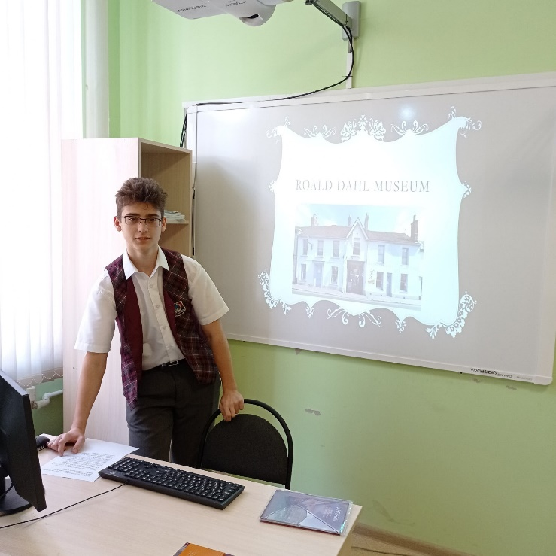
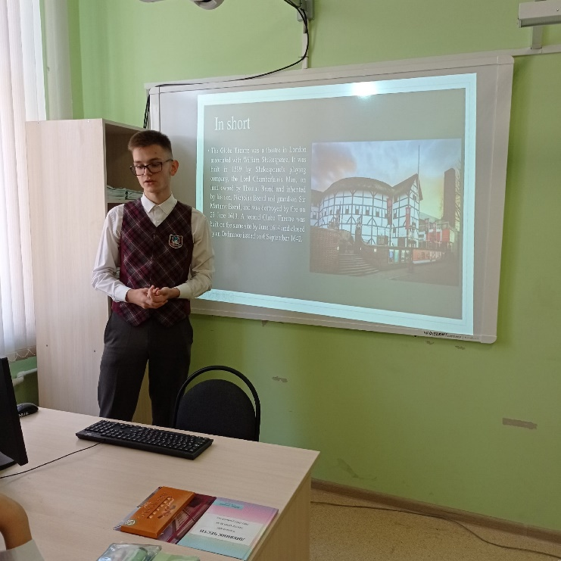
Использование информационно-коммуникационных технологий и мультимедийных средств активизирует познавательную деятельность учащихся, повышает мотивацию к изучению иностранного языка, создаёт дополнительные условия для развития и формирования коммуникативных умений и языковых навыков учащихся.
Метод проектов считается одним из ведущих при формировании речевых компетенций учащихся. Во время выполнения проектной работы, ученики включены в активный диалог культур. Они используют свои знания и умения в различных ситуациях. Проектная деятельность вызывает особенный интерес у старшеклассников, так как они уже многое знают, ведь проекты помогают им реализовать свои знания, умения и навыки.
Игры на уроке позволяют осуществить дифференцированный подход к учащимся. Они вовлекают каждого в образовательный процесс, несмотря на уровень языковой подготовки. Упражнения игрового характера дарят учащимся новые впечатления, активизируют лексический запас, развивают и снимают утомляемость. Игры могут быть групповыми и индивидуальными, а также, быть направлены на совершенствование грамматических и лексических навыков и тд. Тихие и индивидуальные игры можно проводить на любом этапе урока, а коллективные – лучше проводить в конце урока, т.к. в них более выражен элемент состязательности и зачастую, они требуют подвижности.
Еще одной современной образовательной технологией является метод «Brain Storming» («Мозговой штурм»). Учащиеся называют всё, что они знают и думают по заданной теме или проблеме. Принимаются все идеи ребят, независимо от того, правильны они или нет. Учитель должен направить детей на размышления, при этом внимательно выслушивая их мнения.
Составление «кластера» или Cluster-Method – стимулирует мыслительную деятельность учащихся. Это графический, схематичный приём систематизации и структурирования материала. Мысли располагаются в определённом порядке, образуя логическую цепочку.
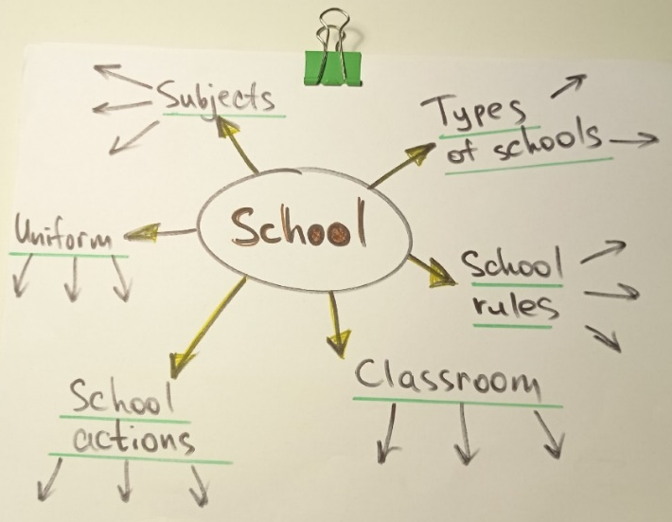

Технология составления:
1)Ключевое слово/тема
2)Запись слов по теме вокруг основного слова (под темы)
3)Каждое новое слово образует собой новое ядро, которое вызывает дальнейшие ассоциации. Таким образом, создаются ассоциативные цепочки.

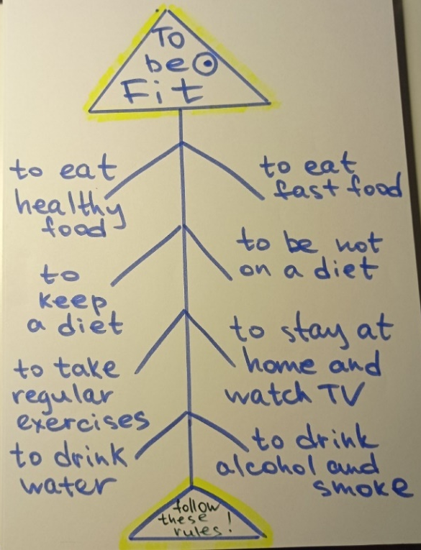
Графическая техника «Fish bone» используется для развития критического мышления учащихся в наглядно-содержательной форме, а также для того, чтобы выявить проблему, выяснить её причину, привести аргументы, подтверждающие факты и сформулировать вывод по вопросу. Наиболее эффективно этот метод применяется на занятиях обобщения и систематизации полученных знаний, чтобы помочь ученикам организовать полученную информацию в чёткую систему с логическими взаимосвязями между элементами.
В процессе составления «рыбьего скелета» ученики:
- учатся работать в группе или парах
- визуализируют причинно-следственные связи
- развивают способность критически мыслить

Современные технологии обучения разнообразны, и мы рассмотрели лишь часть их них. При их выборе и внедрении в урок следует учитывать интересы учащихся, возраст, уровень владения языком. Опыт показывает, что урок с применением современных образовательных технологий обеспечивает мотивацию учащихся и позволяет достигнуть качественного усвоения материала.

Библиографический список
- Нелина Т.Н. Совеременные образовательные технологии в иноязычном образовании//Теория и практика образования в современном мире: материалы VII Международной научной конференции. – Санкт-Петербург: Свое издательство, 2015
- Сысоев П.И. Информационные и коммуникационные технологии в лингвистическом образовании : учеб. пособие. М.: Либроком, 2013. – 264 с.

Малова Елена Сергеевна,
учитель английского языка
МБОУ гимназия № 72 им. В.П. Глушко
МО г. Краснодар

ИНТЕРАКТИВНЫЕ МЕТОДЫ И ПРИЁМЫ
ПРИ ОБУЧЕНИИ ГОВОРЕНИЮ НА УРОКАХ АНГЛИЙСКОГО ЯЗЫКА
В УСЛОВИЯХ ФГОС НА СРЕДНЕЙ СТУПЕНИ ОБУЧЕНИЯ

Аннотация. В статье рассматриваются вопросы интерактивного обучения школьников на среднем этапе обучения английскому языку в соответствии с требованиями ФГОС общего образования, проблема овладения нормами говорения в условиях интерактивных технологий, ознакомление с практикой использования интерактивных форм работы в обучении говорению на уроках английского языка.
Ключевые слова: интерактивное обучение, интерактивные методы и приёмы, активная коммуникация, коммуникативные умения.
Practice makes perfect
(Английская пословица)
На сегодняшний день применение интерактивных методов и приёмов применяется для совершенствования учебного процесса. Интерактивные формы способствуют развитию умений говорения на иностранном языке. При обучении говорению на уроках английского языка могут возникать следующие трудности: обучаемые стесняются говорить на иностранном языке, боятся сделать ошибки, подвергнуться критике; не понимают речевую задачу; не хватает языковых и речевых средств для решения поставленной задачи; они не вовлекаются в коллективное обсуждение предмета урока по тем или иным причинам. Исходя из перечисленных проблем в обучении говорению, возникает необходимость найти наиболее оптимальный вариант организации учебной деятельности при формировании у обучаемых навыков говорения. Интерактивный подход в обучении подразумевает под собой непосредственное вовлечение обучаемых в дискуссии, дебаты, обсуждение проблем, а значит - в диалог. Поэтому данный подход является наиболее эффективным в обучении говорению на иностранном языке. На сегодняшний день применение интерактивного подхода в процессе обучения говорит об инновационной деятельности учителя.
Основная цель моей педагогической деятельности – это создание необходимых условий для активных коммуникативных ситуаций на уроке английского языка.
Для достижения этой цели я ставлю перед собой следующие задачи в условиях ФГОС:
- овладеть активными и интерактивными методами и приемам для создания активной коммуникации,
- организовать внедрения в педагогическую практику активных и интерактивных методов и приемов, стимулируя интересы обучаемого, развивая у него желание практически использовать иностранный язык,
- активизировать обучаемого, делая его главным действующим лицом в учебном процессе, активно взаимодействующим с другими участниками этого процесса.
Для обеспечения эффективной организации обучения говорению при использовании форм интерактивного обучения, важным требованием является включение всех учащихся в работу, необходима психологическая подготовка - установка, проявление максимального творческого потенциала педагога в организации интерактивного занятия.
На сегодняшний день не существует определенного алгоритма изучения языка. А вот приемы и методы, которые нам, педагогам помогают прийти к решению любой коммуникативной задачи, есть. И у каждого они свои.
Сейчас я предлагаю вам рассмотреть несколько интерактивных приёмов, которые я использую в 7-8 классах при обучении говорению по учебно-методическому комплекту Барановой К.М. Мильруда Р.П. и др. «Звёздный английский» для школ с углубленным изучением английского языка.
Приём аквариум - одна из форм учебной дискуссии, особый вариант организации коллективного взаимодействия.
Цель приёма: развитие коммуникативных навыков посредством участия в дискуссии, развитие критического мышления обучающихся.
Алгоритм данного приёма выглядит следующим образом:
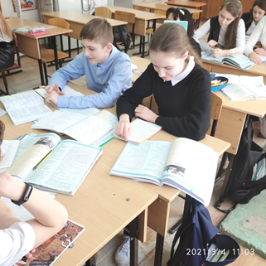
1 шаг. Выдвигается проблема. Часто я сама предлагаю ребятам проблему для обсуждения, но иногда они сами предлагают проблему, которая их волнует или интересует. Далее моя роль сводится к наблюдению и дополнению. В четвёртом модуле Healthy Mind, Healthy Body (8 класс) ребят заинтересовала тема сдачи экзаменов и как они на них влияют. Было принято решение обсудить эту проблему.
2 шаг. Класс делится на группы. Учитель может сам распределить в группы, но я предпочитаю, чтобы это делали сами участники учебного процесса.
3 шаг. Учитель либо участники каждой из групп выбирают представителя. Этот участник будет представлять позицию группы всему классу. Остальные участники становятся наблюдателями и экспертами, которые не могут вмешиваться в процесс дискуссии. Я варьирую третий шаг, и даю возможность высказаться всем участникам группы. Собрать все за и против, а только потом прийти к единому мнению. Следовательно, все ребята участвуют в процессе обучения говорению.
4 шаг. Группы обсуждают проблему и определяют общую точку зрения. Время на работу 3-5 минут.
5 шаг. Представители групп собираются в центре класса. В итоге появляется основная группа с представителями, чтобы высказаться за и против.
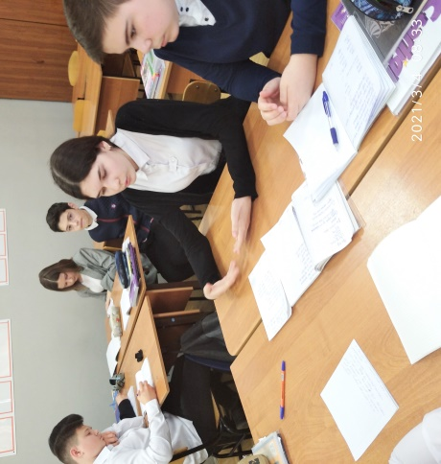
Группа Экспертов (для записи ошибок/ синонимов, антонимов/идиом и т.п.). Наблюдатели (высказывают своё мнение по проблеме, задают вопросы). Участники основной группы высказывают, и защищают позицию своей группы в соответствии с полученными от нее указаниями. Они выдвигают свои мысли, обсуждают их. Главная их задача – мыслить и озвучивать мысли. Дети, которые наблюдают за всем этим, должны быть очень внимательны. Они тоже думают параллельно, но сопоставляют свои мысли с теми, которые озвучиваются в центре. По истечении отведенного времени команда "аквариума" озвучивает окончательный вывод, к которому пришла команда. Включенность всех участников достигается участием каждого в начальном групповом обсуждении, после чего группа заинтересованно следит за работой и поддерживает связь со своими представителями. Для меня очень важно, чтобы ребята во время дискуссии использовали предложенную им лексику, в данном случае лексика у них представлена на карточках (эксперты также фиксируют лексические единицы).
6 шаг. В конце обсуждения наблюдатели задают вопросы, могут высказаться по проблеме.
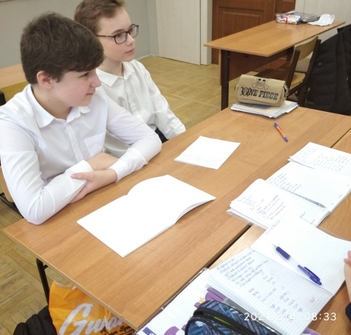
7 шаг. Обсуждение проблемы между представителями групп заканчивается либо по истечении заранее установленного времени, либо после достижения решения.
8 шаг. После обсуждения проводится его критический разбор. (Лист оценки дискуссии, что понравилось/не понравилось в обсуждении и т.п., разбор ошибок.) При разборе ошибок действует принцип не навредить, поэтому разбор ошибок происходит после дискуссии, развивая беглость речи и не нарушая коммуникативной направленности. Разберём момент, когда мы фиксируем лексическую или фонетическую ошибку, (как в данном случае) я предлагаю ребятам воспользоваться интерактивным курсом Quizlet, который я активно использую в форме тренировочных упражнений. Если ошибки повторяются, то заранее готовлю задания самостоятельно. Ошибка отрабатывается индивидуально и хором, ребята повторяют за носителем языка, выполняют тренинговые задания. Это интересно и мотивирует ребят к дальнейшему изучению языка. Во-вторых, я также использую невербальные приёмы, например, поднимаю вверх палец, если присутствует ошибка или использую флэш карту lollipop. Хорошо развивает внимание, когда другие обучаемые в виде экспертов записывают услышанные ошибки (эти ошибки можно выписать на доску, проговорить устно, и отработать в речи хором и индивидуально). Считаю, что ошибки исправлять необходимо, это естественный учебный процесс, но делать это нужно максимально комфортно для обучаемых. Для меня очень важно, чтобы ребята во время дискуссии использовали предложенную им лексику, в данном случае лексика у них представлена на карточках: лексика урока, идиомы, фразовые глаголы. (Эксперты также фиксируют лексические единицы).
Параллельно при обсуждении проблемы в группе используется приём ПОПС формула. Участники высказывают свою: П - позицию (объясняют, в чем заключена точка зрения), затем дают О- обоснование (не просто объясняют свою позицию, но и пробуют её доказать), доказывают; приводят П - пример; далее С - следствие (делают вывод в результате обсуждения определенной проблемы). Сейчас мы это наглядно увидим.
П – позиция (в чем заключается точка зрения)
я считаю, что …
О – обоснование (довод в поддержку позиции)
…потому, что …
П – пример (факты, иллюстрирующие довод)
…например …
С – следствие (вывод)
…поэтому …
Для рефлексии я использую приём Синквейн, чтобы обучаемые могли кратко выразить свои мысли через короткое стихотворение - резюме. Первая строка – тема, вторая – два прилагательного, третья – глаголы, четвертая – выражение, пятая – итоговое слово. Я всегда задаю себе вопрос: «Что делать, чтобы обучаемые могли свободно общаться, высказывать свое мнение на различные темы, поддерживать диалог»? Ответ всегда один: «Нужно начать общаться, высказывать своё мнение и вести диалог».
Использование приёмов «Аквариум», ПОПС, Синквейн дали положительные результаты. Повысилось качество подачи материала и эффективность его усвоения на 15 процентов, т.к. каждый обучаемый был задействован в дискуссии, каждый высказывал своё мнение, соглашался/не соглашался с мнением оппонента, задавал вопросы и отвечал на них. Поэтому считаю целесообразно использовать интерактивные методы и приёмы при обучении говорению на среднем этапе обучения.
Все активные и интерактивные методы обучения призваны решать главную задачу, сформулированную в ФГОС – научить ребенка учиться. То есть истина не должна преподноситься "на блюдечке". Гораздо важнее развивать критическое мышление, основанное на анализе ситуации, самостоятельном поиске информации, построению логической цепочки и принятию взвешенного и аргументированного решения. В заключение необходимо отметить, что все: как активные, так и интерактивные методы, и приемы развивают коммуникативные умения и навыки, помогают установлению эмоциональных контактов между учащимися, приучают работать в команде, прислушиваться к мнению своих товарищей, устанавливают более тесный контакт между учащимися и учителем. Используя интерактивный подход в обучении говорению на уроках английского языка, можно оптимизировать процесс овладения умениями базового школьного иноязычного общения и сделать его более эффективным в условиях ФГОС общеобразовательной школы.

Библиографический список
- Гейхман, Л. К. Интерактивное обучение общению. Подход и модель / Л. К. Гейхман. - Пермь: Пермск, 2002. – 260 с.
- Гулая Т. М. Инновационные технологии в преподавании и изучении английского языка. /Т.М. Гулая // Филологические науки. Вопросы теории и практики. Тамбов: Грамота, 2015.– № 1. – Ч. 2. – 72 – 74 с.
- Казарьянц, К. Э. Интерактивные технологии обучения / К. Э. Казарьянц. // Материалы всероссийской конференции: Молодая наука Ч. 14. Пятигорск, 2009. – 153 – 154 с.
- Нурушева, Т. И. Использование интерактивного подхода в обучении говорению на уроках английского языка в старших классах / Т. И. Нурушева, К. Р. Баймуратова // Молодой ученый. – 2020. – № 51. – 383 – 386 с.

Мирная Галина Александровна,
учитель английского языка
МБОУ лицей № 1
имени семи Героев Советского Союза,
выпускников школы, г. Славянска-на-Кубани
МО Славянский район

ИСПОЛЬЗОВАНИЕ НАСТОЛЬНЫХ ИГР НА УРОКАХ ИНОСТРАННОГО ЯЗЫКА И В РАМКАХ ВНЕУРОЧНОЙ ДЕЯТЕЛЬНОСТИ

Аннотация. Статья посвящена использованию настольных игр в обучении английскому языку в урочной и внеурочной деятельности. Показана специфика данного вида игры. Особое внимание уделено целям, которые достигаются при использовании настольных игр педагогами. Подробным образом описаны четыре настольные игры, создателем которых является автор статьи.
Ключевые слова: настольная игра; цели проведения настольной игры; преимущества настольных игр; примеры настольных игр; внеурочная деятельность.

Задача каждого педагога сегодня – сделать процесс обучения не только эффективным, но и увлекательным. По мнению многих ученых, именно игра позволяет решить эту задачу. Она интересна ученикам разных возрастов и позволяет им проявить себя, а также способствует быстрому и прочному усвоению материала. Игра – это деятельность в условиях ситуации, которая направлена на познание общественного опыта, в котором формируется и совершенствуется самоуправление поведением [2, с. 3].
В настоящее время в учебном процессе игре уделяется много внимания. Использование настольных игр на уроке английского языка преследует такие цели, как обучение коммуникативным навыкам, развитие лингвострановедческой компетенции, запоминание языкового материала, отработка грамматических структур. Кроме того, игры позволяют развивать творческие способности детей, наблюдательность, внимание, память, воображение.
Игра также помогает преодолеть языковой барьер, т.е. боязнь говорения на иностранном языке, боязнь сделать ошибку, и тем самым порождает интерес к культуре и традициям страны изучаемого языка. У учеников появляется стремление к знаниям не ради оценки, а ради приобретения новых знаний [1, с. 19-20].
Ещё одним важным плюсом настольной игры является тот факт, что в игре все равны, поэтому она посильна даже обучающемуся с низким уровнем владения иностранным языком. Чувство равенства, дружеская атмосфера, взаимопомощь и поддержка – все это дает детям возможность преодолеть стеснительность, которая мешает им разговаривать на иностранном языке.
Настольные игры – это игры, в которые можно играть не только за столом в классе, но и на полу (например, на ковре или специальном покрытии) в игровой комнате, на природе. Таким образом, обучение иностранному языку выходит за рамки классного урока во внеурочную и внеклассную деятельность.
Обычно настольные игры включают в себя небольшой набор предметов, которые можно целиком разместить на небольшой поверхности или в руках играющих. Чаще всего это игровое поле, фишки и кубик, или карты (карточки). Всё это небольшого размера в удобной упаковке. Это позволяет легко переносить игровые наборы с одного кабинета в другой, брать с собой в поездки.
Необходимо помнить, что любая настольная игра требует от преподавателя предварительной подготовки. Только в случае ее правильной организации игра оказывает положительное влияние на процесс обучения. Поэтому учителю необходимо тщательно ознакомиться с инструкцией, правилами, советами автора, опробовать игру самому, что-то переделать или додумать самостоятельно (обычно связано с какими-то предпочтениями или с конкретной группой детей) и быть готовым к тому, что с одними учениками игра пройдёт легко и интересно, а с другими может «застопориться».
Игры, о которых далее пойдёт речь, были разработаны автором статьи в течение нескольких месяцев и апробированы на занятиях во время летней площадки, а также на уроках английского языка с обучающимися младшего и среднего школьного возраста.
1. Quiz Park Adventures представляет собой «бродилку», с выполнением речевых заданий (на разные темы уровня “beginner”). Игра рассчитана на 3-6 игроков. Каждый игрок вытягивает карту героя, не глядя, и представляет его на английском языке “Hello! It’s …” По считалочке определяется очередность бросания кубика. Каждый игрок выбирает фишку определенного цвета и начинает ходить. С правилами игры необходимо ознакомиться в подробной инструкции.
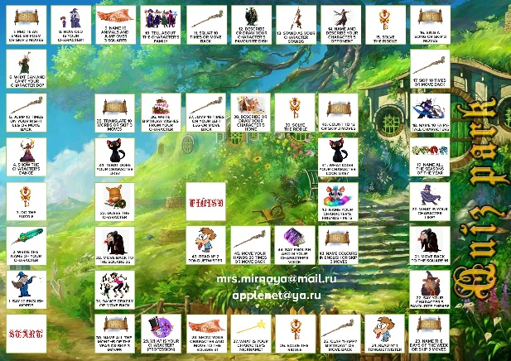
Игра “Quiz Park” очень гибкая. Вы можете менять правила, добавлять\убирать туры; ограничивать количество героев (добавлять новых), не использовать карточки-подсказки (или сделать свои), не пользоваться мини-фишками героев, добавлять другие загадки\пазлы\задания\скороговорки.
Помимо «бродилки» вы можете поиграть просто «в карты» картами героев. На каждой из них есть цифра и определенный цвет (жёлтый, зелёный, красный, синий, фиолетовый). Вы можете придумать свои правила игры или воспользоваться советами автора.
2. Quiz Park Dominoes. Правила игры в “Quiz Park Dominoes” такие же как в обычном домино. Суть игры– выстроить цепочку из фишек таким образом, чтобы они соприкасались друг с другом словами с одинаковым гласным звуком в корне. Так, к слову со звуком [ai] - side прикладываем слово с таким же звуком в корне, например, bright; к слову со звуком [i:] – seen, слово с таким же звуком, например, he и т.д. Если у игрока нет фишки с подходящим словом, то он берёт фишку из общей стопки («базара»), а если и там нет, то пропускает ход. Побеждает тот игрок, который первым избавится от всех своих фишек, или если получается «рыба» (когда хода нет ни для кого из участников). Тогда побеждает тот, у кого осталось меньше фишек.
Среди фишек есть полностью пустая – “Lucky you”. Тот игрок, которому она достанется может положить её на кон к слову с любым звуком (как бы пропуская ход) и таким образом ему не нужно набирать фишки из общей стопки.
Первым ходит игрок, у которого оба слова на карточке со звуком [i], если такого нет, то со звуком [i:], если и такого нет, то со звуком [ai].
В партии могут принимать участие от двух до четырех человек. Если вы играете вдвоем, то раздаёте по 7 фишек, если втроем или вчетвером – по 5.
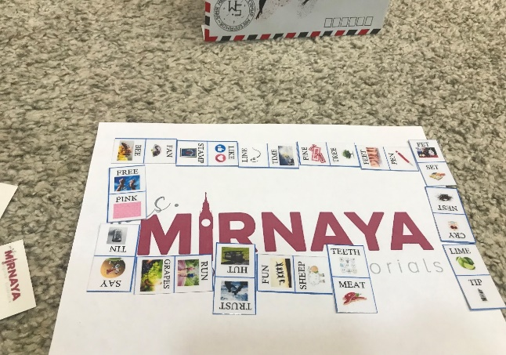
Помните, что задача игроков не только правильно подобрать фишки, но и прочитать слова, написанные на ней. Если игрок не может правильно прочитать слова на своей фишке, то он не может положить её на кон и пропускает ход. Естественно, чтобы трудности не возникали у всех участников, с ними нужно провести предварительную работу (повторить английские звуки и правила чтения). Более того, во время игры можно ещё и проговаривать перевод слов.
3. Quiz Park Bingo Правила игры в “Quiz Park Bingo” такие же как в обычном лото. Каждый игрок получает по две игровые карточки и располагает их перед собой в удобном для себя порядке. Количество игроков ограничивается количеством карточек. Назначается ведущий – игрок, который достает мини-карточку с рисунком из мешочка и называет по-английски слово, изображенное на ней. Это могут быть слова по одной из пяти тем: мебель, части тела, цвета, животные и одежда.
Игроки, находят это слово, написанное на своих карточках и закрывают их мини-карточками с рисунком или логотипом (при этом они говорят: “I have” – если на их карточках есть выпавшее слово или “I don’t have” – если такого слова нет).
Выигрывает тот игрок, кто первым закроет все цифры на одной из карточек и крикнет “BINGO”.
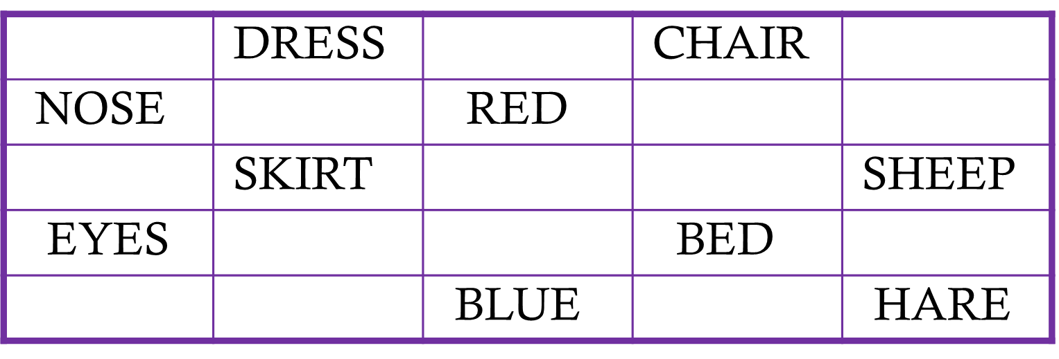
Помните, что задача игроков не только правильно найти слово, но и уметь его прочитать. Если игрок не может найти слово на своей игровой карточке, а оно там есть, то он таким образом теряет возможность победить. Естественно, чтобы трудности не возникали у всех участников, с ними нужно провести предварительную работу (повторить чтение и произношение слов по данным темам).
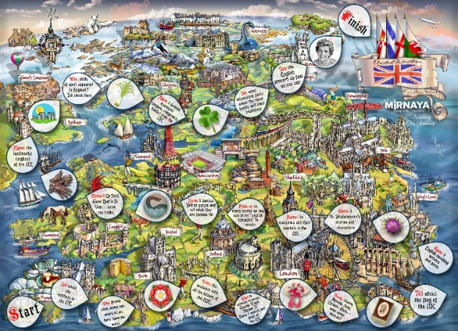
4. Quiz Park in the UK представляет собой «бродилку», с выполнением заданий (рассчитанных на знания языка уровня B1 – есть также версия на русском языке для “beginners”). Игра рассчитана на 3-6 игроков. По считалочке определяется очередность бросания кубика. Каждый игрок выбирает фишку определенного цвета и начинает ходить. В этой игре нет «штрафных клеток», но, если игрок не знает ответ на вопрос, ему могут помочь другие игроки или ведущий, однако он в любом случае пропускает 1 ход (остается на этой клетке и на следующем круге все-таки даёт правильный ответ – ведь главная задача не «наказать», а дать знания). Если игрок попадает на изображение, то его задача объяснить, что он видит, с чем или с кем связано изображение. Если игроку нужно что-то писать, то он может воспользоваться доской или заранее подготовленной карточкой. Если игроку нужна карта страны или подсказки, то ему можно их предоставить. Побеждает тот игрок, который первым достигает клетки “FINISH”.

Игра “Quiz Park in the UK” достаточно гибкая. Вы можете менять правила и сами задания (например, ставить условия следующим игрокам не повторять произведения У. Шекспира, которые уже называли; или просить игроков добавить новую информацию к уже сказанной прошлым игроком; давать другие загадки и скороговорки, чтобы было интересней; заменять изображения или ставить другие задачи) Творите! Всё в ваших руках.
Изучение английского языка – это весёлый увлекательный процесс, который, к сожалению, иногда превращается в однообразный повтор одних и тех же действий. Делайте ваш урок интересным, используя настольные игры при изучении английского языка. Помните, что игра является инструментом преподавания, который активизирует мыслительную деятельность обучающихся, развивает их воображение и память, позволяет сделать процесс изучения языка более привлекательным и разнообразным, вызывает разного рода эмоции, что формирует мощный стимул к овладению языком.
Библиографический список
- Деркач А. А. Педагогическая эвристика: искусство овладения иностранным языком. - М.: Педагогика, 1991.
- Стронин М. Ф. Обучающие игры на уроке английского языка. М.: Просвещение, 1984.

Петрова Людмила Викторовна,
учитель английского языка МБОУ гимназия имени В.П. Сергейко
МО Ленинградский район

СОВРЕМЕННЫЕ ОБРАЗОВАТЕЛЬНЫЕ ТЕХНОЛОГИИ В ИНОЯЗЫЧНОМ ОБРАЗОВАНИИ

Аннотация. В статье рассматриваются вопросы освоения основной образовательной программы в единстве личностных, метапредметных и предметных результатов по иностранному языку на опыте работы учителя в рамках урочной и внеурочной деятельности, предлагаются формы и методы организации данной работы.
Ключевые слова: творческие задания, креативность, игра, навыки и умения, мотивация.

Проработав уже более 40 лет в школе, поняла, по-моему, главное: большинство детей будут учить английский только если им интересно им заниматься. В ином случае не помогут никакие доводы об особой значимости английского в настоящее время. Зато при увлекательности и нестандартности занятий языком ученики выдадут вам все сполна: и зазубривание слов фразами, и понимание сложного грамматического материала, и разговорные фразы с английской интонацией. Множество творческих заданий, используемых при обучении языку, требуют определенной креативности, инициативы, проявления индивидуальности. ¹
Хочу поделиться некоторыми педагогическими приемами, дающими неплохие результаты по повышению мотивации и интереса учащихся в изучении английского я зыка.
Тематическую лексику часто ввожу языковой дефиницией. Опрос учащихся по лексике тоже проводится через дефиницию. На дом ученики получают задание не только выучить новые слова, но и представить дефиницию. Проводится конкурс на лучшие дефиниции. Приведу пример:
An iron – | 1) It`s used to press clothes  2) It’s hot when it works and it’s cold when it doesn’t work
To survive – | 1) to stay alive  2) not to die out
A weapon – | 1) guns, knives, arrows are…  2) it is used to kill a man or an animal
To destroy – | - to ruin  - to break
A mammal – | 1) animals feeding their kids with milk  2) a human, a dog, a cat are…

Игра, заслуживающая особого внимания – это – «Пойми меня», которая была очень популярна на телевидении несколько лет назад. И она, действительно, это заслужила за удивительное влияние на формирование коммуникативных навыков ее игроков. В команде – 5 участников, которые должны в целом за одну минуту поочередно так объяснить заданное слово (существительное в ед.ч.), чтобы последующий игрок, как можно быстрее мог его угадать. Главное условие игры: не использовать ни единого слова (даже предлогов, союзов, местоимений), которые ты слышал от предыдущего игрока. Нельзя употреблять однокоренных слов и использовать жесты руками, глазами, головой. По истечении минуты подводятся итоги. За каждое угаданное слово – 10 баллов. Если были повторы слов, ответы последующие не засчитываются с такой формулировкой: «Повтор на 3-ем игроке». Поскольку в команде 5 игроков, высший командный балл за один раунд – 50 баллов. При повторе слов, например, на 3-ем игроке – 20 баллов. Соревнуются 2 команды.
Сначала мы играем с детьми в эту игру на русском языке на классных часах, с родителями на родительских собраниях, а потом уже на английском языке. Самый главный эффект этой игры на учеников для меня имеет основополагающее значение: начиная играть в нее, дети радикально ощущают «нехватку слов». Самая часто употребляемая сдерживаемая фраза начинающих участников игры: «Боже! Как же это по-английски?!»
Играть в эту игру можно только при наличии системы работы на уроке по развитию коммуникативных навыков учащихся. Начинаю ее с того, что тематическую лексику в каждом классе стараюсь вводить дефиницией.
Например:
Environment – | everything around us
A holiday – | Christmas, Halloween are …
A flower – | the best present for a girl  a tulip, a rose, a daffodil are..
Flour - | we bake bread from it
A bag - | we take it in our hands and go to the shop  girls put everything there: cosmetics, keys, handkerchiefs,..

Стараюсь при закреплении тематические слова спрашивать тоже дефиницией: диктую дефиницию, три человека пишут одновременно слова на доске, не видя ответы друг друга (или класс пишет диктант). Предварительное домашнее задание было: конкурс на лучшие дефиниции к тематическим словам, выученным наизусть.
Работа длительная, сложная. Но, то удовольствие, которое получают ребята в момент игры (причем, и зрители тоже) ни с чем несравнимо. Дети учатся получать удовольствие от творчества, от развития своих навыков и его результатов. Ребята считают эту игру на уроке подарком.
Самое главное: стараюсь анализировать каждую игру. Например, в одной из игр нужно было дать дефиницию слово «China». Игрок дал такое толкование: «а сountry in Asia». Объясняю: это не главное, что отличает это название от всех остальных. Главное, что «it has a plenty of people». Хорошей дефиницией одного из игроков было: «We often see on the things:”Made in…” Таким образом, достоинство этой игры в том, что она развивает аналитические способности, логику мышления, лаконичность. Считаю эту игру своим «фирменным рецептом», визитной карточкой.
Что может быть скучнее грамматического теста? Стараемся и эту часть сделать увлекательной через «контурные рисунки». Учитель готовит тест по теме, например, пассивный залог. Ученики делятся на 2 группы. Выигравшая команда получает по тесту–«5»-ки. Посредине доски на ватмане тест:
- We … to the party yesterday
a) are invited b) invited c) were invited
2. The poem is written … a pencil
a) of b) with c) by
3. I shall be asked tomorrow.
a) Future Simple in the Past b) Future Perfect c) Future Simple Passive
По обеим сторонам доски с обратной стороны находятся сами бланки для контурных рисунков. Например, по теме «Экология» (+ Пассивный залог), если ученики верно выбирают варианты ответов, у них получается рисунок бабочки. (По теме «Путешествие » - кораблик, по теме «Спорт» - ракетка и т.д.)

Рядом - «ключ» для составления рисунка.
1a – 1
b – 2
c – 4
2a – 6
b – 3
c – 8
3a – 10
b - 12
c – 5



Аналогично вместо рисунка команды собирают паззлы (под номерами).
Люблю использовать пантомиму при обучении учащихся лексике. Традиционная физминутка в 5-ом классе:
- Big, large – little, small (руками показываю что-то огромное типа облака - и размер маленького мячика).
- Long - short (как рыбаки показываю размеры рыбы – и показываю ладонями ограниченный отрезок).
- Round – square (рука рисует круг - и форму экрана телевизора).
- High, tall – low, short (движение – «дотянуться до неба» и показать рост собаки).
- Heavy – light (движения «с тяжелым чемоданом в руке» и «размахивания легкой сумочкой»).
- Wide – narrow (движения, похожие на «long - short»)/
- Good – bad (поглаживая по головке – грозя пальчиком).
- Fast – slow (движения быстрого бега - и медленной ходьбы).
- Thick – thin (показываю пальцами руки толщину книги - и тетради).
В течение 3-4 уроков первого года обучения ученики легко запоминают более 20 наиболее распространенных определений.
Использую пантомиму и при изучении предлогов места. Движение руки позволю вам представить самим во время следующей считалочки:
On, in, under,  On, in, under.  At, near, by,  At, near, by.  Next to, beside, against. | In front of, behind,  In front of, behind - between,  In front of, behind,  In front of, behind - above  Орроsite, among  On the left, on the right  On the left, on the right - in the middle of
Предлоги по этой же теме отрабатываются по мультимедийной презентации. На экране – изображение комнаты. Учитель сообщает:
«There is a mouse in the house. Try to find it. Guess where it is.»
Children: Is it behind the curtain?
Учитель - No.
Is it behind the pillow? – No.
Is it on the windowsill? – Oh, yes. Here, it is. [Приложение 6]*
Большой интерес у ребят вызывает игра «Экстрасенс» при изучении темы «О себе». Эта игра позволяет разучить тематическую лексику.
Желающий выходит из класса. С группой мы договариваемся, что после определенных ключевых слов по каждому вопросу я буду называть любимый предмет, спорт и хобби опрашиваемого. Ученик заходит в класс. Я говорю ему, что за это время я научила учеников быть экстрасенсами, и они смогут теперь узнать его любимый предмет, хобби, спорт. Ученик на ухо сообщает мне свой любимый предмет, спорт, хобби. Обращаясь к классу, говорю:

-What is his favorite subject?  -Maths?  -No.  -Literature?  -No  -Psychology? (Ключевое слово)  -No  -History?  -Yes  - What is his favorite sport?  -Volleyball?  -No | -Rugby?  -No  - Basketball?  - Yes?  What is his favorite hobby?  - Drawing?  - No  - Running?  - No  - Skiing ?  - No  - Computing?  - Yes

Для развития речевых навыков уч-ся использую «Озвучивание мультфильмов». Делю класс на группы (2 – 3). Даю один отрывок мультфильма, обычно хорошо известного – «Котёнок по имени Гав», «Вини-Пух» и т.д. и даю задание: придумать свою озвучку. [Приложение 2]
При аудировании по теме «Дом», «Семья», «Хобби» играем опять-таки в художников. 2 команды. С обратной стороны доски с двух сторон – постеры. Команда выбирает по 2 художника. Они во время прослушивания текста рисуют картину прослушанного. Потом класс сравнивает рисунки и комментируют их. Например:
«Our house is large. It has 2 floors. There is a garden with flowers in front of the house. There are trees behind the house. In the yard there is a small dog`s house . The kitten is sitting at the gate…»
При изучении темы «Лондон» мы играем в «громкое слово». Ученик выходит из класса. Полкласса должны кричать одновременно с другой половиной класса разные элементы фразы. Ученик должен расслышать это слово.
1ый ряд 2ой ряд
Tower Bridge
Westminster Abbey…
При проведении фонетической зарядки на доске располагаю карточки с изображением предметов по теме, потом переворачиваю их обратной стороной с транскрипцией. Ученики поочередно читают транскрипцию и пытаются вспомнить перевод слова. За 2 урока дети запоминают таким образом около 30 слов дополнительно.
Что может быть скучнее зубрежки неправильных глаголов? – Пробуем выучить их, разучивая существующие и сочиняя новые стихи. – Объявлен конкурс на лучшее стихотворение, посвященное неправильным глаголам.
Я to be-was-were-been в магазине
и buy-bought-bought там апельсины,
а потом come-came-come домой
и eat-ate-eaten cамый большой
Не нравятся стихи? – Давайте порисуем! – Объявляем конкурс на лучший портрет неправильного глагола.

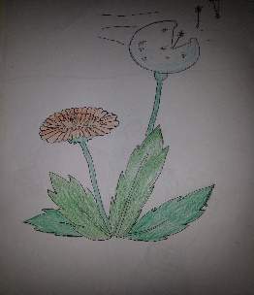
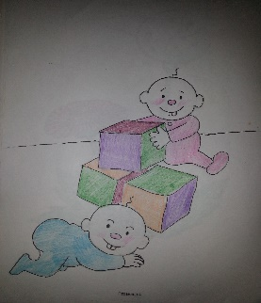
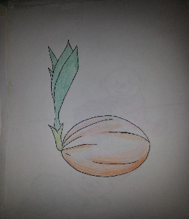

To grow to build to fly

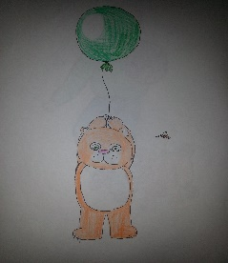
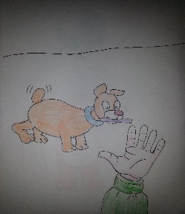

To bring to fly to bite

Что может быть скучнее зубрежки неправильных глаголов? – Конечно, заучивание английских времен. А давайте, придумаем краткие формулы для них, как в математике или химии.
CONTINUOUS = to be + ing PERFECT PROGRESSIVE = have been + ing

PERFECT = have + IIIф.гл. PAST SIMPLE = did-?, - IIф.гл.
А обстоятельства времени представим стихотворением:
Ever, For, Now
Never, since still
Just, the constantly,
Already, at this time
Yet.
The whole,
while,
at 8 o’clock
From 2 till 5
И, конечно, для более художественных натур нарисуем портреты времен глагола. Конечно, будет конкурс художников.
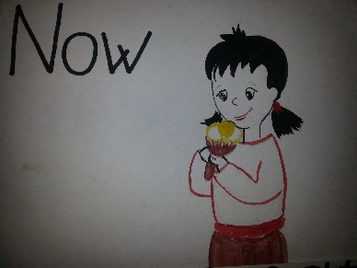



При изучении цвета играем в такую игру. Готовлю поднос с кусочками моркови, помидора, зеленого горошка, огурца, темного хлеба, белого батона, отварного картофеля, горчицы, яблока, апельсина, листьев укропа, петрушки, салата. Поднос прикрыт салфеткой. Поочередно ученики с закрытыми глазами пробуют предложенный продукт, отвечая на вопрос: «What colour is it?»
Игра на уроке английского языка выступает как средство интенсификации учебного процесса.
Процесс гуманизации в обучении иностранным языкам предполагает формирование положительной мотивации учения, становление гуманистических взаимоотношений между учителем и учеником, осуществление индивидуально-дифференцированного подхода в обучении, позволяющего максимально развивать положительные задатки учащихся, а также поддерживать и повышать их интерес к изучению иностранного языка.
Учить интересно – значит заражать учащихся творчеством и интересом к предмету.

Библиографический список
- Литвинов П.П. Учим английский по-новому. Изучение английского языка с помощью глагольных словосочетаний. / П.П. Литвинов. – М.: Астрель; АСТ, 2007. -557, [3] с.
- Пассов Е.И., Кузовлева Н.Е. Урок иностранного языка. Москва. «Глосса- пресс», Ростов –на-Дону, «Феникс», 2010.
- Поташник М.М. Требования к современному уроку. Методическое пособие. Центр педагогического образования. Москва. 2008.

Питинова Наталья Владимировна,
учитель английского языка,
МОБУ гимназия № 44 им. В. А. Сухомлинского
МО г. Сочи

ПРОЕКТНЫЕ ЗАДАЧИ, КАК СПОСОБ РЕАЛИЗАЦИИ ДИФФЕРЕНЦИРОВАННОГО ПОДХОДА В ОБУЧЕНИИ АНГЛИЙСКОМУ ЯЗЫКУ В НАЧАЛЬНОЙ ШКОЛЕ

Аннотация. Проектная и исследовательская деятельность позволяет реализовать дифференцированный подход в обучении иностранному языку в начальной школе. В проектах и исследованиях могут участвовать обучающиеся с разным уровнем подготовки. В начальной школе целесообразно использовать систему проектных задач, основная идея которой заключается в том, что, решая их, младший школьник фактически осваивает основы способа проектирования. Использование данных методов в моей работе способствовало улучшения качества усвояемых знаний по предмету, что подтверждается проведенными контрольными диагностическими работами и показатель уровня успеваемости обучающихся.
Ключевые слова: проектная деятельность, учебно-исследовательская деятельность, метод проектных задач, начальная школа, дифференцированный подход при обучении английскому языку, урочная деятельность, внеурочная деятельность.

Личностно-ориентированный подход – главная идея в программе гуманизации современного образования. Основным аспектом реализации этой идеи является осуществление индивидуального дифференцированного подхода к учащимся в педагогическом процессе, так как именно он учитывает индивидуально-психологические особенности личности обучающегося.
Задача учителя обеспечить создание наиболее благоприятных условий для развития и становления личности ребенка, развития индивидуальных способностей каждого ребенка в условиях обучения по одной программе.
В моей практике при обучении группы детей по одной программе возникают сложности в усвоении учебного материала, так как уровень показателей успеваемости, учебных возможностей и познавательного интереса у обучаемых - разный.
Одним из условий успешного освоения ООП по иностранному языку в соответствии с ФГОС является выполнение обучающимися учебно-исследовательских и индивидуальных итоговых проектов по иностранному языку.
Подготовка к выполнению обучающимися итоговых работ можно начать уже в начальной школе. Кроме того, в Федеральном государственном образовательном стандарте начального общего образования обозначено: «Личностные результаты... должны отражать: наличие мотивации к творческому труду, работе. Метапредметные результаты... должны отражать: освоение способов решения проблем творческого... характера».
Развитие познавательной активности учащихся возможно через организацию исследовательской деятельности учащихся. Данный вид деятельности делает учащихся участниками творческого процесса, а не пассивными потребителями готовой информации.
Проектная деятельность позволяет обучающимся максимально раскрыть свой творческий потенциал, проявить свою индивидуальность, научиться работать в группе.
Для грамотного использования метода проектов требуется значительная подготовительная работа, которая осуществляется, разумеется, в целостной системе обучения в школе, не только в обучении иностранному языку, причем вовсе необязательно, предваряя работу учащихся в проекте. Такая работа должна вестись постоянно, систематически и параллельно с работой над проектом. В начальной школе целесообразно использовать систему проектных задач, основная идея которой заключается в том, что, решая их, младший школьник фактически осваивает основы способа проектирования.
Отличие проектной задачи от полноценного проекта заключается в том, что для её решения младшим школьникам предлагаются все необходимые средства и материалы в виде набора заданий и требуемых для их выполнения данных. Кроме того, проектная учебная задача — менее объемная дидактическая единица по сравнению с проектом.
В проектах и исследованиях могут участвовать обучающиеся с разным уровнем подготовки, как одаренные дети, так и дети с ОВЗ. Ребенок, самостоятельно или с помощью взрослого, выполняет работу, соответствующую его собственному уровню развития. Проектная и исследовательская деятельности направлены на решение проблемы, сформированной самим учащимся.
В УМК «Forward» проектные задания не являются обязательными, но должны рассматриваться как возможность, предоставляемая учащимся, повысить итоговую оценку за счет организации их портфолио с системой накопительной оценки. [1].
Для эффективной организации урока, способствующей качественному усвоению учебного материала, формированию у младших школьников иноязычной коммуникативной компетенции мною был создана методическая разработка ««Сборник проектных задач по английскому языку для учащихся 2 класса «My Language Portfolio»» и методических рекомендаций по их использованию на уроке английского языка во 2 классе. Система разнообразных упражнений дает возможность освоить обучающимся основы способа проектирования.
Обучающемуся сборник позволяет объединить результат всех его или её работ в единое целое, представить работы в виде книги достижений ученика в изучении английского языка.
Работа над проектными задачами в парах и группах способствует не только усвоению учебного материала, но и формированию у обучающихся навыков работы во взаимодействии (распределять обязанности и время, уметь договариваться, выслушивать мнения других членов группы и уважительно к ним относиться), что особенно актуально для детей с ОВЗ.
Дифференциация проектных заданий, в том числе и домашних, способствует, с одной стороны, устранению перегрузки учащихся домашней работой, с другой, помогает проявить те или иные способности каждому учащемуся.
Я разрабатываю и задаю задание трех уровней:
низкий уровень – обязательный минимум, который понятен и по силам любому ученику (для всех групп);
средний уровень – тренировочный, выполняют ученики, осваивающие программу без особой трудности и хорошо знающие предмет;
повышенный уровень - творческое задание, которое стимулируется высокой оценкой;
Пример дифференцированного задания для 2 класса:
Задание: придумай и нарисуй пришельца из космоса. Опиши его.
Повышенный уровень: нарисовать и подробно описать пришельца, используя в описании структуры – he/ she has got;
Средний уровень: нарисовать и описать пришельца несколькими предложениями, используя в описании структуры – he/ she has got;
Низкий уровень: нарисовать пришельца; подписать названия частей тела;
Дифференцированный подход в обучении английскому языку действительно возможно реализовать через использование на уроках и во внеурочное время проектных и учебно-исследовательских работ.
Научно-исследовательская и проектная деятельность является основополагающей в выявлении и развитии одаренных детей, так как выявляет и развивает творческие, предметные и организационные способности. Обучающиеся среднего и низкого уровня познавательной активности, так же, имеют возможность развить свои способности через участие в создании проектов или проводя исследования, в рамках своих способностей.
Развитие познавательной активности обучающихся всех уровней развития возможно через организацию исследовательской деятельности учащихся. Данный вид деятельности делает учащихся участниками творческого процесса, а не пассивными потребителями готовой информации.
Использование данных методов способствовало улучшения качества усвояемых знаний по предмету, что подтверждается проведенными контрольными диагностическими работами и показатель уровня успеваемости обучающихся.
Библиографический список
- Английский язык: 2 класс: пособие для учителя/ под. ред. проф. М. В. Вербицкой. -М.: Вентана-Граф: Pearson Education Limited, 2013
- Вербицкая М. В. Английский язык: 2 класс: рабочая тетрадь для учащихся общеобразовательных организаций – М.: Вентана-Граф: Pearson Education Limited, 2014.

Русанова Светлана Юрьевна,
учитель английского языка
МАОУ СОШ № 1 им. В.И. Фадеева
МО Калининский район

ЭДЬЮТЕЙНМЕНТ НА НАЧАЛЬНОМ ЭТАПЕ ОБУЧЕНИЯ
АНГЛИЙСКОМУ ЯЗЫКУ

Аннотация. В центре внимания данной статьи находятся теоретические вопросы использования технологии эдьютейнмента на школьном уроке — история возникновения технологии, принципы, отличительные особенности и преимущества. Практический аспект технологии рассматривается на примере различных вариантов включения технологии «Эдьютейнмент» в образовательный процесс на начальном этапе обучения.
Ключевые слова: технологии, эдьютейнмент, иностранный язык, принципы, обучение.

Современные педагоги часто задают себе вопрос «Может ли тяга к знаниям вытащить современных детей из социальных сетей? Учитывaя психoлoгичecкиe особенности современного поколения обучащихся, подверженных своего рода интepнeтизaции и постоянному влиянию технических и мoбильных уcтрoйcтв, неспособность к долговременной концентрации внимания на одном материале, гиперактивность, сокращение объёма воспринимаемой информации, быcтрaя утомляемость и потребность в постоянной смене деятельности, диктуют необходимость поиска новых, ярких форм и оригинальных мeтoдик oбучeния. В связи c этим oт сoвpeмeннoгo преподавателя требуется владение специальными образовательными тeхнoлoгиями, oднoй из тaкиx тexнoлoгий являeтcя тexнoлoгия Эдьютейнмент. Эдьютейнмент - это термин английского происхождения (edutainment), переведенный на английский язык при помощи транскрипции. Сам же англоязычный термин был получен при помощи слияния двух английских слов: education – обучение и
entertainment – развлечение. В зарубежной педагогике эдьютейнмент уже получил широкое распространение. В 1973 году Роберт Хейман впервые упомянул об эдьютейнменте в докладе для Национального географического общества [2]. В Россию эдьютейнмент пришел совсем недавно, но уже можно предположить, что в скором времени мы сможем говорить о его широком внедрении в учебный процесс. Существует несколько понятий «Эдьютейнмент». «Эдьютейнмент – это технология обучения, рассматриваемая как совокупность современных технических средств обучения, которая основана на кoнцeпции обучения через развлечение, смысл которой заключается в том, что знания должны передаваться в понятийной, простой и интересной форме, а также в комфортных условиях.» [5]. Согласно точке зрения Дьяконовой О.О., «Эдьютейнмент – это специфическая деятельность, основанная на одновременном обучении и удовлетворении собственного любопытства. Процесс — обучения- это результат взаимодействия между объектом и субъектом. В качестве субъекта выступает учащийся. Объектом является послание в фopмaтe, который одновременно(частично) развлекает и частично обучает, позволяет получить особый опыт. В зависимости от ситуации в качестве объекта событие, продукт, опыт, мысль или даже личность». [2] Кроме того, «Эдьютейнмент- это эффективный баланс между информацией, мультимедийными продуктами, психологическими приёмами и современными технологиями. Эдьютейнмент можно рассматривать как особый тип обучения, но рассматриваемый не в узком смысле как развлечение, скорее, как первичное развлечение, вeдyщee к дальнеёшему стойкому, глубокому увлечению. [4] Именно эти три составляющие отличают технологию Эдьютейнмент от других, в частности, от игровой. Ддр Ученые убеждены, что эдьютейнмент использует тaкиe педагогические принципы, как:
- принцип связи тeopии с практикой, т.к. правильно поставленное обучение и воспитание вытекает из самой жизни и неразрывно с ней связано как через источник знаний, так и через сам результат; ;
- принцип последовательности, т.к. человек только тогда обладает информацией и знаниями, когда владеет системой четко взаимосвязанных понятий, пocлeдoвaтeльнocть которых определена внутренней логикой учебного материала и познавательными возможностями самих учащихся;
- принцип доступности, т.к. доступность обучения определяется возрастными и индивидуальными особенностями учащихся, организацией учебного процесса, применяемыми методами обучения и др. [1]
Следует выделить особенность технологии эдьютеймент в педагогике и методике, которая включает:
- обоснованность (обучение более успешно, когда обучающиеся могут видеть полезность получаемых знаний)
- дополнительное обучение (обучение является более эффективным, когда обучающиеся могут получать знания самостоятельно)
- распределенное обучение (Distributed Learning, сеть распределенного обучения, обеспечивающая широкий доступ к образовательным ресурсам многих пользователей, при котором все обучаемые учатся по-разному и в разные периоды времени).
Важно представить информацию так, чтобы ее можно было легко усвоить.
Отличительные признаки данной технологии:
- Акцент на увлечение: важным является непосредственный интерес обучающегося, который приводит к развитию новых навыков и накоплению знаний.
- Акцент на развлечение: именно развлечение выступает основным мотивом, который приводит к удовольствию, одновременно формируя стойкий интерес к процессу обучения, снимает психологическую нагрузку от процесса образования.
- Игровой подход: благодаря универсальности игры происходит эффективный процесс обучения вне зависимости от возраста.
- Акцент на современность: при использовании актуальных возможностей современных технологий, таких как видео- и аудиоматериалы, дидактические игры, образовательные программы в мультимедийном формате и многие другие средства, достигается максимальная вовлеченность обучающихся в образовательный процесс.
- Благодаря современным инновационным и интерактивным технологиям то, о чем раньше можно было только слышать, теперь можно увидеть, пощупать, потрогать, попробовать. Практически любую ситуацию, любой процесс или механизм можно смоделировать в образовательных целях. Вовлечение учащихся в среду, имитирующую интересную для них область знаний – это одно из самых главных преимуществ эдьютейнмента.
- Средства технологии Эдьютейнмент подразделяются на:
- Тpaдициoнные (книги или комиксы, музыка, фильмы, образовательные игры, телепрограммы.)
- Coвременные (электронные системы (электрoнные учебники, сетевые варианты музейных выставок), персональные компьютерные системы (компьютерные или видеоигры, электронные тренажеры, электронные энциклопедии) и вебтехнологии (электронная почта, вебквесты, вики, блоги, чаты) [3].;
На начальном этапе учитывaя псиxoлoгo-вoзрастные ocoбенности личнoсти младшего школьника, я считаю, что технолoгия Эдьютейнмент может быть испoльзована на каждoм уроке для формирования произностельных, лексических и гpaмматичecких навыков, навыков ayдирования, а также для тренировки yпoтребления языковых явлений на подгoтовительнoм и кoммуникативном этaпе oвладения инoстранным языкoм. В зависимости от цeлeй и задач занятия в разной мере используются все формы opганизации познавательной деятельности учащихся (фронтальная, индивидyальнaя, пapная, грyппoвая). Ocновной yпор делается на групповые и парные формы, поскольку именно они позволяют в пoлной мepe pеализовать деятельнocтный пoдход и развивающее обучение в соответствии с требованиями ФГОС начального и общего образования.ирпаы
рВ своей практике использую следущие варианты включения технологии Эдьютейнмент в образовательный процесс. К примеру, на этапе актуализации знаний применяю «Мозговой штурм». Данный прием предполагает сбор всей информации, которая известна по данной теме с последующим обсуждением. К примеру, обучающимся 4 класса был предложен “Мозговой штурм” по теме “At home”. Task: Make a house for Father Frost and describe it. Обучающиеся были поделены на 2 команды, каждой команде нужно было вспомнить всю изученную лексику по теме “Дом. Квартира.”, обсудить и представить план дома для любимого героя. Время ограниченно 5 мин. Так как данный метод используется на этапе актуализации знаний, он не позволяет долго и упорно размышлять над идеями, а подготавливает к следующему этапу урока.
Игра «Поймай муху». Учитель называет слова по изученной теме, обучающиеся хлопушкой машут в сторону того изображение, которое означает это слово.
Метод хук, который в данном случае подразумевает игру, использовался для активизации грамматического и лексического материала. Например, в 3 классе ребятам в группе нужно было подобрать множественное число к каждому существительному, собрать пазл, тем самым они получили необычное животное, затем по кругу в своей группе они описывали получившегося животного.k
Метод «I have … Who has ….». Учащиеся получают карточки. На каждой карточке есть две картинки или одна картинка и одно новое слово с картинкой. Игрок смотрит на свою карточку, например, там изображена корова вверху и лягушка внизу, и читает: «I have a cow, who has a frog?». Игрок, у которого в верхней части карточки изображена лягушка, продолжает игру и говорит: «I have a frog, who has a … (называет свою нижнюю картинку (слово)». Использованные карточки складываются в общую кучку или в коробку. С при помощи этого метода происходит не только активизация изученной лексики, но и семантизация и первичное закрепление вновь изученной.
Прием «Дансинг» ученики любят больше всего. Это физкультминутки. Они не только способствуют здоровьесбережению младших школьников, но и совершенствуют навыки аудирования, расширяют словарный запас обучающихся, решая при этом предметные задачи.o
“Карусель” – одна из любимых форм проведения урока иностранного языка обучающиимися во втором классе. Правила такие: Сначала я демонстрирую сцену знакомства в видеоролике, затем формируется в классе два круга из ребят, внешний и внутренний. Ученики, которые занимают «внутреннюю сторону», находятся в неподвижном состоянии, в то время как «внешний круг» перемещается в сторону по кругу. В данном задании предполагается отработка лексики по теме «Знакомство. Этикет». Их задача — задавать вопрос тому ученику, напротив которого он находится. Поскольку постоянно происходит динамичное движение, ученики попадают в ситуацию спонтанного разговора, при котором им необходимо отвечать на поставленный вопрос, используя уже изученные ЛЕ. В данной работе развиваются коммуникативные навыки, формируется чувство «отсутствия барьера» при неожиданном разговоре. Вопросы, задаваемые учениками друг другу, могут быть различные, например: Hello. What`s your name? How are you? Where are you from?
Еще одна игра чем то напоминает Х/0. Отлично идет на повторение пройденного материала. Командам выдается лист с буквами алфавита. За 2 мин каждая команда пишет рядом с буквами по 1 слову или реплике на эту букву. На доске вывешиваем игровое поле с этими буквами. Первая команда Х, вторая 0. Участники команды выбирают букву, называют слово, которое написали на эту букву и составляют с ним предложение. если предложение верно, то на поле рядом с буквой пишем знак команды Х или 0. И ход переходит к другой команде. Если команда не верно составляет предложение, то балл им не начисляется и в поле с буквой ничего не пишем. в конце смотрим, чьих знаков больше Х или 0.
«Magic bag» Учитель кладёт в мешок разные предметы, каждый достаёт и должен его "продать".Задачи могут быть разные.Например,ситуация в магазине,убедить другого ученика о необходимости этой вещи. Л
Одно из любимых упражнений «Облака» у моих учеников. Каждому выдается по такому (или с облаками побольше) рисунку. Их задача быстрее остальных заполнить облака, начиная от основания и заканчивая последним облаком на вершине. Возможно множество вариантов заполнения:
- вписывать лексику по пройденной теме.
- в каждом облаке написать начало предложения, а дети его заканчивают.
- вписать заранее слова или конструкции с ошибками, а дети их исправляют.
- неправильные глаголы/сравнительные степени прилагательных.
Детям очень нравится "карабкаться на гору" наперегонки.
Чтобы активизировать грамматических навыков, мы любим играть в "Аукцион". Каждому из ребят или на команду раздаю в равном количестве фишки/жетоны/маленькие леденцовые карамельки - это наша валюта, которой делаем ставку. На доске/проэкторе заранее написаны предложения. Часть из них правильные, часть – содержат грамматические ошибки. Задача обучающихся – купить как можно больше правильных предложений. По одному выставляем предложения на торги. Если ребята считают, что предложение правильное, они делают ставки – 1/2/3 конфеты. Чья ставка больше, тот и забирает предложение. Если они правы и предложение верное, я удваиваю их ставку. Например, Вася купил правильное предложение за 2 конфеты, я даю ему еще 2. Если ученик купил предложение, а оно оказалось неправильным, то он отдаёт столько фишек/конфет, сколько ставил. Бывает, что ребята сразу видят, что предложение с ошибкой. В этом случае, если никто не хочет купить предложение, они исправляют его и получают 1 фишку. Азарт и позитивные эмоции через край.п
«Envelope Game» Для игры понадобится конверт средних размеров. Кладем туда карточки с картинками пройденной лексики и добавляем несколько картинок с приведениями. Под задорную музыку дети передают конверт по кругу до тех пор, пока я внезапно не нажму на паузу. Тогда тот, у кого остался конверт, не заглядывая внутрь, вытягивает карточку и называет слово на картинке и составляет с ним предложение. После этого игра продолжается. Если попалось приведение на карточке, то ученик выполняет задание учителя (назвать 10 слов по какой-либо теме, назвать вторую и третью формы таких-то неправильных глаголов и пр.). Задания учителя должны быть короткими, чтобы остальным не пришлось скучать.
Одна из подвижных игр - «Scavenger hunt». Делим детей на команды по 2,а лучше 3 или 4 человека. Устанавливаем необходимое ограниченное время и задаём ребятам список предметов, которые они должны отыскать и принести учителю. Усложнить можно тем, что не просто называем предметы, а зашифровываем их. Это могут быть загадки, ребусы или просто подсказки.
По завершении темы урок можно организовать в виде квеста. Обычно квест представляет собой цепочку заданий, пройдя которые игроки что-то находят (подарок, сюрприз, карту сокровищ) или выполняют определенную миссию (становятся супергероями или волшебниками, помогают кому-то).
Таким образом, можно заключить, что такие задания являются идеальным дополнением обычных учебных занятий, так как освобождает преподавателя от рутинных функций по отработке и закреплению материала, исправлению ошибок, делает возможным многократное повторение изученного и многократную тренировку (drills). Технология «Эдьютейнмент» позволяет учителю корректировать учебные планы исходя из интересов и возможностей отдельных обучающихся.
Сиcтема работы по технологии Эдьютейнмент помогает не только достичь выcoких предмeтных резyльтатов, но и способствует pocту мотивации обучащихся в изyчении иностранного языка, их интeреса, познавательной активности и положительного отношения к предмету. Онa эффективно развивaет творческие, исследовательские способности обучащихся; помогает им приобрести навыки самоорганизации и самоконтроля.
Но следует отметить и недостатки использования данной технологии обучения:
- Требуют много времени для подготовки учителя;
- Учителю трудно дать объективную оценкy каждому участнику, работающему в группе;
- Много шума при групповых передвижениях по классу.
Однако, нельзя забывать, что «Эдьютейнмент» - это лишь вспoмoгaтельнoe тexничecкое cpедство обучения, и для достижения оптимальных результатов, необходимо грамотно интегрировать его использование в пpoцеcce ypoка.;
Библиографический список
- Дьяконова О. О., Железнякова О. М. Сущность и содержание понятия «Эдьютейнмент» в отечественной и зарубежной педагогической науке // Алмавест. 2013. № 2. С. 67-70.
- Дьяконова О.О. Понятие «Эдьютейнмент» в зарубежной и отечественной педагогике// Сибирский педагогический журнал. 2012. №6 с. 182-185
- Дьяконова О. О. Эдьютенймент в обучении иностранным языкам. (ИЯ) // Иностранные языки в школе. 2013. № 3. С. 58-61.
- Кармалова Е.Ю., Ханкеева А.А. Эдьютейнмент: понятие, специфика, исследование потребности в целевой аудитории // Вестник Челябинского государственного университета. 2016. № 7 С.64-71
- Кобзева «Эдьютейнмент» как современная технология обучения //Ярославский педагогический вестник. 2012. №4. Том II.

Тарских Елена Николаевна,
учитель иностранного языка МБОУ СОШ № 24
МО г. Новороссийск

РЕАЛИЗАЦИЯ ТВОРЧЕСКОГО ПОТЕНЦИАЛА УЧАЩИХСЯ
ЧЕРЕЗ СИСТЕМУ РАБОТЫ С ПОРТФОЛИО
И ОРГАНИЗАЦИЮ ПРОЕКТНОЙ ДЕЯТЕЛЬНОСТИ

Аннотация. В статье рассматриваются возможности проектной деятельности по английскому языку в реализации элементарной коммуникативной компетенции и творческого потенциала младших школьников. Внимание акцентируется на важности работы с портфелем учебных достижений – действующим инструментом для активизации личностного роста, повышения самооценки и мотивации учащегося к изучению иностранного языка.
Ключевые слова: Портфолио, проектная деятельность, проект, творческий потенциал, демонстрация прогресса учащегося.

В современной школе все больший интерес вызывает технология портфолио. УМК серии Forward Вербицкой М.В. с самого начала изучения английского языка предполагает формирование каждым учащимся портфеля личных учебных достижений – портфолио.
Для полноценного функционирования портфолио учителем проводится следующая организационная работа:
- беседа с родителями учащихся и классным руководителем на классных родительских собраниях о предназначении и видах портфолио;
- беседа с учащимися о практической ценности портфолио, его структуре и примерном содержании, а также демонстрация его разновидностей;
- составление перечня учебных проектных работ текущего учебного года;
- организация и проведение выставок-конкурсов портфолио по английскому языку с последующим награждением отличившихся учащихся.

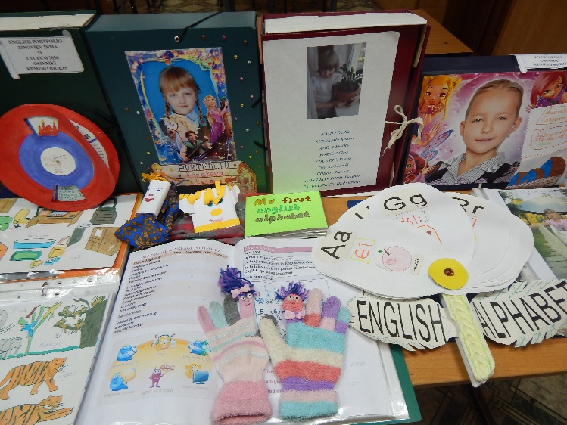
Фото1. Конкурс-выставка портфолио

В настоящее время предлагается множество вариантов учебных портфолио. Учащийся самостоятельно или с помощью родителей выбирает интересную для него форму и содержание. Учителю необходимо лишь акцентировать внимание на том, что портфолио должно быть структурировано и систематизировано.
Итак, что же включает в себя портфель учебных достижений? Учащимся предлагается следующая примерная структура учебного портфолио (она, конечно же, вариативна):
- титульный лист с персональными данными;
- целевые установки формирования портфолио;
- учебные достижения (демонстрация прогресса в освоении предмета);
- результаты освоения учебной дисциплины (диагностические работы: тесты, контрольные работы);
- творческие работы/проекты;
- награды (грамоты, благодарственные письма, сертификаты).
Что касается титульного листа, он может быть самым разнообразным, но должен демонстрировать персональные данные учащегося: фото, сведения о возрасте, месте учебы, жительства, увлечениях.
Раздел «Целевые установки формирования портфолио» раскрывает предназначение портфолио и/или роль изучения иностранного языка. В этом разделе также могут быть представлены пути, способы и формы освоения английского языка учащимся, выраженные в таблицах (представлены в презентации). Этот раздел в полной мере демонстрирует учащемуся широту применения английского языка в повседневной жизни и практическую ценность изучения этого важного предмета.
Раздел «Учебные достижения» отображает личный прогресс учащегося в освоении предмета. Здесь может быть представлен лексико-грамматический материал, освоенный за какой-то определенный учебный период (четверть, год). Ученик может не только увидеть объем изученного, но и самостоятельно проанализировать степень его освоения, заполняя данные раздела. Прекрасно, когда в этом разделе размещен материал, показывающий продвижение учащегося в различных видах речевой деятельности: аудировании, говорении, чтении, письме.
В разделе «Результаты освоения учебной дисциплины» представлены тестовые и контрольные работы, работы на самопроверку. Этот раздел демонстрирует динамику выполнения контрольно-измерительных материалов и степень продвижения учащегося в предмете.
Самым репрезентативным, на мой взгляд, является раздел «Творческие работы/проекты». Линия УМК Forward предоставляет широкие возможности для проектной деятельности обучающихся, которая делает учебный процесс для школьника личностно значимым, так как выполнение проекта требует инициативного, самостоятельного, креативного решения школьником проблемы. Учителю, начинающему работать по УМК, в первую очередь следует познакомиться с концепцией автора, представленной в авторской программе и методическом обеспечении. С первых уроков ясно, что одним из ключевых направлений в реализации системно-деятельностного подхода - является организация проектной деятельности обучающихся, при этом имеется целый спектр возможностей для реализации проектной деятельности обучающихся разного возраста и уровня подготовки.

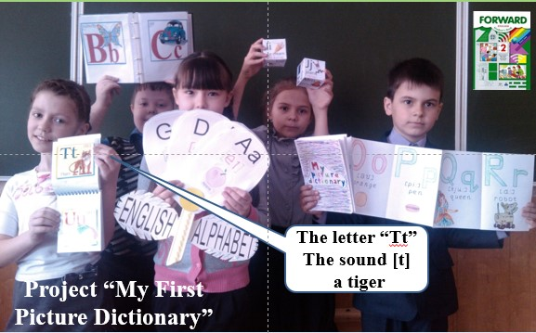
Фото 2. Проект My First Picture Dictionary

С первого года обучения английскому языку учащиеся вовлечены в проектную деятельность. Уже в первой четверти второклассники совершают первые шаги в этом направлении при выполнении творческих работ.
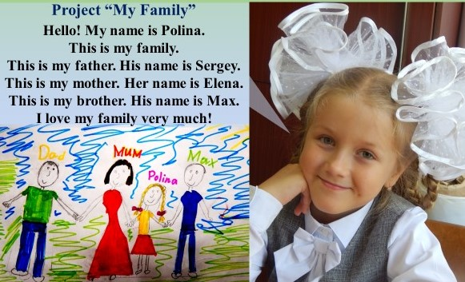
Фото 3. Проект My Family

Представленный ниже примерный перечень творческих работ для младших школьников, демонстрирует, что УМК «Форвард» изобилует интересными идеями:
2 класс:
- Проект «Карточки с транскрипцией».
- Проект «Словарь в картинках».
- Проект «Кукольный театр».
- Проект «Коллекция модной/народной одежды».
- Проект «Поздравительная открытка» (unit №15)
- Проект «Карточки к игре Show me something green/ yellow…».
- Проект «Рисунок дома/квартиры» или «Макет дома/квартиры»
- Проект «Мой зоопарк»
- Проект «Любимая/полезная еда»
- Проект - постер «Мебель для нашего дома»
- Проект «Наши любимые животные»
- Проект «Письмо другу по переписке».

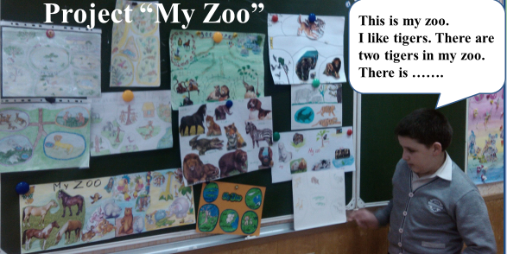
Фото 4. Проект My Zoo

3класс:
- Постер об английском алфавите.
- Макет “My dream bedroom”.
- Постер “I like the weekend”.
- Поделка “A code wheel”.
- Постеры “My project about Australia”, “Animal project”, “My project about Russia”
- Постер с рисунками на основе геометрических фигур.
- Постер с таблицей “What can we do?” на основе опроса (survey).
- Календарь погоды для обозначения погодных явлений.
- Постеры о погоде в разных частях света в разное время года.
- Постер об активном отдыхе.
- Иллюстрации о магазинах и товарах.
- Конкурс рецептов.
- Поделка — часы с движущимися стрелками
- Постер, изображающий разные виды часов.
- Постер/брошюра о любимых телепередачах и звёздах ТВ.
- Постер с картой парка аттракционов.
- Благодарственное письмо “Thank-you letter”.
- Календарь дней рождения одноклассников
- Коллаж “The post office of Russia”.
- Постер/коллаж “My timetable”.
- Постер “Domestic pets, wild animals, farm animals”.
- Постер/коллаж “My year”.
- Постер “Adventure holidays”.
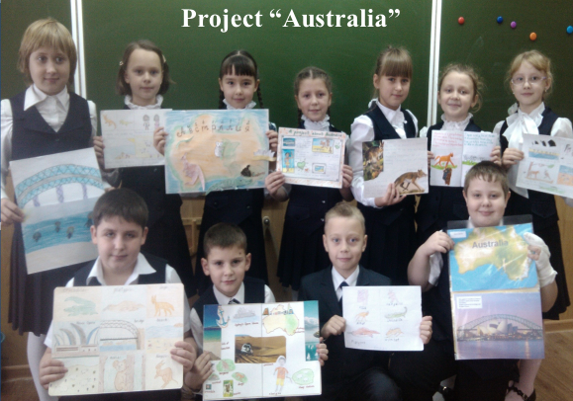
Фото 5. Проект Australia]

4 класс:
- Конкурс визиток».
- «Профессии».
- «Жизнь в тропическом лесу».
- «Охрана животных в России».
- «Транспорт».
- «Наш город».
- «О динозаврах».
- «Мир открытий».
- «Художники и картины».
- «Другой мир».
- «Помощь в охране природы».
Организация проектной деятельности требует знакомства учащихся с технологией создания проекта. Определены основные этапы создания проекта:
- выдвижение идеи;
- формирование микрогрупп;
- распределение заданий в микрогруппе;
- практическая деятельность учащихся в рамках проекта;
- промежуточный контроль;
- обсуждение способов оформления проекта;
- документирование проекта;
- презентация результатов проекта;
- подведение итогов выполнения проекта (рефлексия);
- практическое использование результатов работы над проектом (в качестве наглядных пособий, докладов на других уроках, выставках, т.д.)
Опыт организации проектной деятельности показывает, что она способствует развитию не только мышления, памяти и воображения, но и таких важных качеств личности как инициативность, воля, активность, любознательность, гибкость, мобильность, трудолюбие, настойчивость, умение работать в команде, принимать решения и нести ответственность за них, отстаивать свою точку зрения. Все эти качества очень важны для развития готовности учащегося принимать решения в различных жизненных ситуациях.
Уже со второго класса ребята учатся следовать алгоритму проведения проектной работы:
- Мотивация – выдвижение проблемы, не имеющие однозначного решения.
- Информационное обеспечение – использование всех компонентов УМК, материалов Интернета, периодики; проведение исследования, опроса общественного мнения.
- Первичная обработка информации (личностная) – анализ материала согласно опыту, знаниям, интересам учащихся.
- Первичная обработка информации (коллективная) – сбор дополнительной информации, обмен мнениями, идеями, составление первоначального плана работы.
- Вторичная обработка информации (в группах) – конструирование проблемных ситуаций, коррекция плана, выявление противоречий, составление обобщающих таблиц.
- Сбор дополнительной информации – сопоставление имеющихся знаний и новой информации.
- Осмысление, сравнение, анализ и коррекция.
- Заключительный этап – проект (индивидуальный, парный, групповой).
Проектные работы, предложенные авторами УМК «Форвард», предоставляют учащимся возможность реализации творческого потенциала. Учащимся нравится изготовление коллажей, афиш и объявлений; проведение интервью и исследований, изготовление и демонстрация макетов и моделей, составление планов с иллюстрациями, создание аудио- и видеопродукции. Важно, что ученик самостоятельно определяет содержание, форму и способ презентации своего проекта. Проектная работа учит поиску и анализу информации, способствует приобретению учащимся конкретного практического опыта, который можно применить в любых учебных дисциплинах.
Разнообразные темы проектов, как индивидуальные, так и групповые вызывают истинный интерес учащихся. Необходимо отметить, что в процессе создания проектов ребята набираются опыта, и уровень выполнения творческих работ постоянно растет. Проектные работы мотивируют ребят на все более и более интересные идеи, и решения. А успешная реализация проекта стимулирует их интерес и потребность в овладении английским языком.
Показательным является творческий проект «Shapes» для учащихся третьего класса. В нем учащимся предлагается создать из любых фигур существо или предмет и описать его по образцу. Ребят очень увлекает такая работа, и они в свою очередь удивляют своими творениями. Примером служат следующие образцы проектных работ.

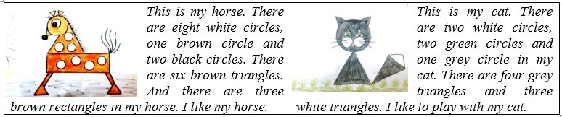
Фото 6. Проект Shapes]

Практика показывает, что при выполнении проектов даже самый слабый ученик раскрывает свой творческий потенциал, проявляет свои исследовательские способности, фантазию, активность и самостоятельность. Важно, что проект одновременно является и целью, и средством при изучении конкретного учебного материала. Часто сама работа выступает в качестве зрительной опоры или речевого образца при защите проекта учащимся, что снимает некоторые трудности. Презентация проектов способствует повышению уровня практического владения английским языком.
Опыт проведения проектной работы подтверждает, что проектная деятельность способствует творческому самовыражению ребенка посредством изучаемого предмета, повышает интерес учащихся к изучению английского языка, а значит, способствует формированию, сохранению и укреплению мотивации к изучению такого сложного для многих учащихся предмета.
Одним из важных и ценных разделов портфолио является раздел, демонстрирующий реальные успехи в различных предметных конкурсах, олимпиадах, викторинах. В нем учащийся размещает заработанные им грамоты, благодарственные письма, сертификаты. Это определенной показатель уровня сформированности коммуникативной компетенции учащегося в разные периоды изучения английского языка.
В заключение отмечу, что учащиеся начальных классов всегда с увлечением и удовольствием занимаются формированием портфолио по английскому языку. Сегодня можно с уверенностью констатировать, что портфель учебных достижений учащегося — это реальное отражение его прогресса, продвижения в изучении предмета. Это действующий инструмент для активизации личностного роста, повышения самооценки и мотивации учащегося к изучению иностранного языка.

Библиографический список
- М.В. Вербицкая. Английский язык: программа 2-4 классы/М.В. Вербицкая. – М.: Вентана-Граф, 2012. – 144с. – (FORWARD).
- М.В. Вербицкая. Английский язык: 2 класс: учебник для учащихся общеобразовательных учреждений: в 2 ч. Ч. 1 / [М.В. Вербицкая, О.В. Оралова, Б. Эббс, Э. Уорелл, Э. Уорд]; под ред. проф. М.В. Вербицкой. - М.: Вентана-Граф: Pearson Education Limited, 2018. - 80 с.: ил. - (Forward).
- М.В. Вербицкая. Английский язык: 3 класс: учебник для учащихся общеобразовательных учреждений: в 2 ч. Ч. 1 / [М.В. Вербицкая, О.В. Оралова, Б. Эббс, Э. Уорелл, Э. Уорд]; под ред. проф. М.В. Вербицкой. - М.: Вентана-Граф: Pearson Education Limited, 2018. - 80 с.: ил. - (Forward).
- М.В. Вербицкая. Английский язык: 4 класс: учебник для учащихся общеобразовательных учреждений: в 2 ч. Ч. 1 / [М.В. Вербицкая, О.В. Оралова, Б. Эббс, Э. Уорелл, Э. Уорд]; под ред. проф. М.В. Вербицкой. - М.: Вентана-Граф: Pearson Education Limited, 2018. - 80 с.: ил. - (Forward).

Антипенко Ольга Владимировна,
учитель английского языка МБОУ СОШ № 24
Тарских Елена Николаевна,
учитель иностранного языка МБОУ СОШ № 24
МО г. Новороссийск

УЧИТЬ УЧИТЬСЯ

Аннотация. В статье актуализирована важность формирования и развития ключевых метапредметных умений средствами предмета «Английский язык» для достижения младшими школьниками метапредметных результатов освоения основной образовательной программы НОО. Акцентируется внимание на последовательном формировании УУД (регулятивных, познавательных, коммуникативных), необходимых для достижения метапредметных результатов. Описаны упражнения, способствующие формированию ключевых УУД и навыков смыслового чтения.
Ключевые слова: метапредметные умения, смысловое чтение, ролевая игра, универсальные учебные действия.

Актуальные тенденции воспитания, обучения и развития школьников требуют современного продуманного подхода к осуществлению образовательной деятельности, построения модели ученика с высокой познавательной мотивацией и сформированными общеучебными навыками, обеспечивающими успешную учебную деятельность на последующих этапах образования. В соответствии с требованиями ФГОС НОО структура планируемых результатов освоения курса английского языка в начальной школе представлена комплексом личностных, метапредметных и предметных результатов.
Личностные результаты включают общее представление школьника о мире как многоязычном и поликультурном сообществе, осознание английского языка, как основного средства общения между людьми, а также знакомство с миром зарубежных сверстников с использованием средств изучаемого языка. Предметные результаты подразумевают освоение правил речевого/неречевого поведения, сформированность дружелюбного отношения/толерантности к носителям другого языка и приобретение начальных навыков общения с ними в устной и письменной форме. В рамках данной статьи остановимся подробнее на достижении метапредметных результатов изучения иностранного языка в начальной школе, что предполагает:
- развитие умения взаимодействовать с окружающими, выполняя разные роли в пределах речевых потребностей и возможностей младшего школьника;
- развитие коммуникативных способностей школьника, умения выбирать адекватные языковые и речевые средства для успешного решения элементарной коммуникативной задачи;
- расширение общего лингвистического кругозора младшего школьника;
- развитие познавательной, эмоциональной и волевой сфер младшего школьника; формирование мотивации к изучению иностранного языка;
- овладение умением координированной работы с разными компонентами УМК (учебником, аудиодиском и т.д.).

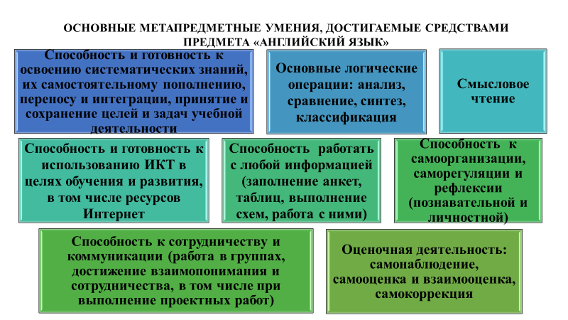

Рисунок 1. Таблица с метапредметными умениями

Очевидно, что достижение метапредметных результатов обеспечивается за счет сформированности универсальных учебных действий, т.е. сформированного умения учиться. Поэтому с самого начала обучения иностранному языку особое внимания педагога направлено на формирование ключевых УУД:
- регулятивных (целеполагание, планирование, прогноз, контроль, коррекция, оценка),
- познавательных (логические действия и операции, использование знако-символических средств, смысловое чтение),
- коммуникативных (учебное сотрудничество, разрешение конфликтов, интеграция в группу сверстников).
Отметим, что УУД (регулятивные, коммуникативные), ключевые компетенции и межпредметные понятия (читательская компетенция, проектная деятельность, умение работать с информацией) – основные составляющие метапредметных результатов изучения ИЯ в начальной школе.
Современные УМК по английскому языку составлены разработчиками с учетом требований ФГОС и предлагают комплексы эффективных упражнений для формирования, развития и совершенствования ключевых метапредметных умений. Например, линия УМК FORWARD Вербицкой М.В. содержит большое количество разнообразных ролевых игр.
В процессе выполнения заданий, учащиеся учатся организовывать учебное сотрудничество в паре/группе, взаимодействовать с окружающими, выполняя разные социальные роли. В ролевых играх младшие школьники отрабатывают умения ведения диалогов-расспросов в рамках изучаемой темы на основе зрительных опор и активной лексики. Например, в одной из ролевых игр «Где ты живешь? /Where do you live?» (стр.75 упр.9) второклассники разыгрывают диалоги с опорой на речевую модель, добавляя свои вопросы о доме, улице, стране.
Очень важно сформировать умение взаимодействовать на изучаемом языке в ситуациях бытового общения - в школе, магазине, на вечеринке, плавательном бассейне, парке и т.д. Учащиеся третьего класса разыгрывают сценку «В магазине» (стр.69, упр.15). Опираясь на предложенный образец, отрабатывают речевую конструкцию How much is that?

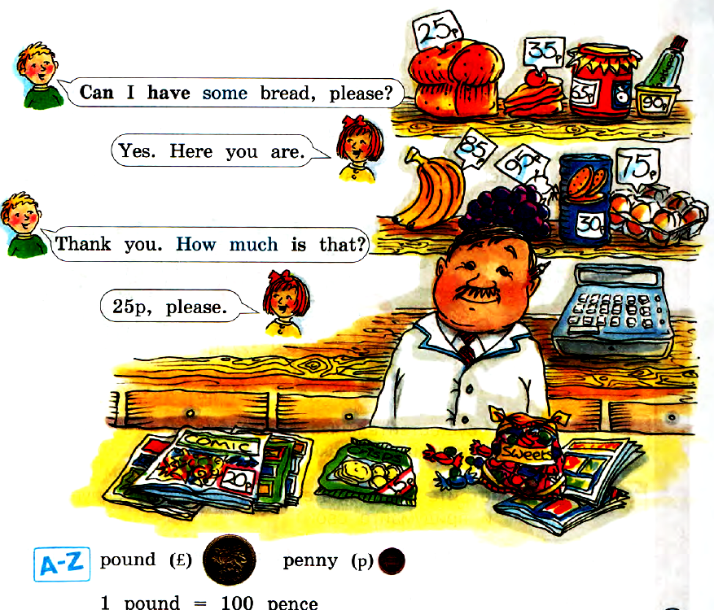
Рисунок 2. В магазине

В рамках изучения темы «Capital city» четвероклассники учатся ориентации в городе и нахождению информации о нужном маршруте. Они слушают аудиозапись и по карте города находят нужный путь до заданного объекта. При выполнении заданий (упр. 8,9 стр.58) учащиеся узнают, как спросить, в каком направлении идти, а затем проигрывают реальные ситуации общения на улице, посредством составления диалогов, используя изученную лексику по теме
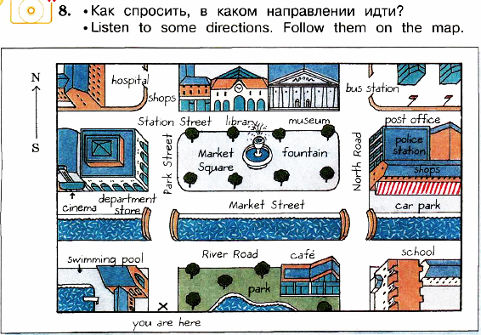
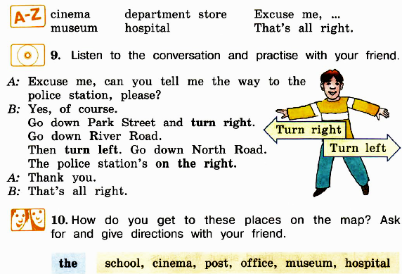
(Рисунки 3,4. Ориентация в городе)

Таким образом, ролевые игры в непринужденной форме помогают организовать учебное взаимодействие и совместную работу со сверстниками (определение цели, распределение функций и ролей участников, взаимодействие и общие способы работы) и работу в паре/группе (умение слушать партнера; формулировать, аргументировать и отстаивать свое мнение) как на урочных, так и внеурочных занятиях.
Важно организовать процесс обучения, задействовав одновременно нескольких каналов: слух, зрение движения. На помощь учителю приходят не только ролевые игры, но и рифмовки, песенки, инсценировки. Так, третьеклассникам предлагается прослушать и повторить рифмовку (упр. 6, стр.43). Затем они находят в тексте считалки слова, которые рифмуются, соотносят рисунок с нужной строчкой и учат считалку наизусть.

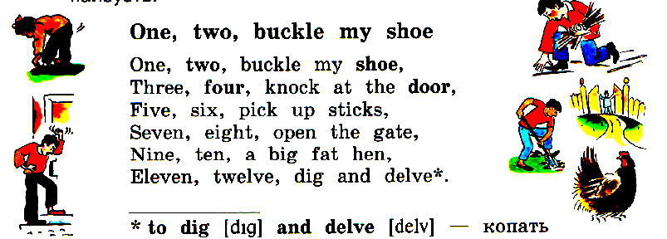
Рисунок 5. Считалка.

В ходе работы с учебными материалами УМК формируются навыки смыслового чтения текстов различных стилей и жанров. Школьники определяют разновидность текстов (меню, реклама или рецепт), соотносят фразы из текстов с русскими эквивалентами, прогнозируют содержание текста по серии фотографий, к иллюстрациям подбирают соответствующие абзацы, после прочтения озаглавливают текст, выполняя различные мыслительные операции. Работая с учебным текстом, учащиеся составляют план пересказа и список полезных слов и фраз. Для развития логических умений продуктивны упражнения на восстановление логической последовательности текста. На основе извлеченной информации ребята учатся осознанно строить речевое высказывание в соответствии с коммуникативной задачей в устной и письменной формах. Например, третьеклассники читают записи из ежедневника и угадывают, где чьё расписание, дополняя запись о Никите по его расписанию (стр.82, упр.14).

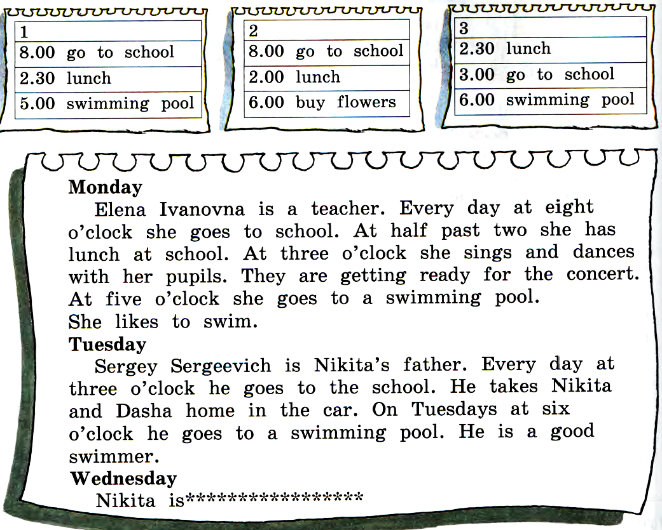
Рисунок 6. Расписание.

Полезны задания на установление соответствия/несоответствия или отсутствия запрашиваемой информации в прочитанном тексте. Например, нужно соотнести иллюстрации с какой-либо информацией или найти соответствия/несоответствия между текстом и картинкой. Подобные упражнения помогают сформировать умения извлекать информацию из прочитанных текстов и оперировать ею в устной и письменной речи. В одном из заданий второклассникам необходимо угадать, где чья еда для пикника, проанализировав содержание микротекстов и иллюстраций к ним. (стр.34, упр5).
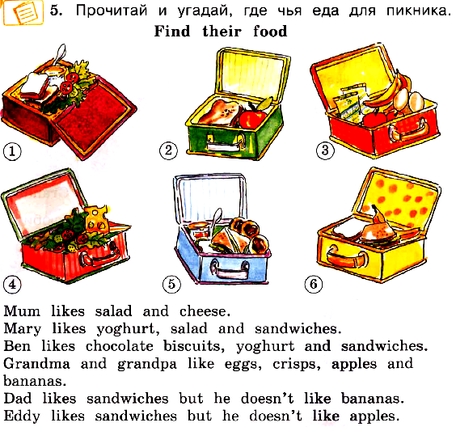
Рисунок 7. Пикник.

Не секрет, что все учебные пособия содержат комплексы упражнений по избыточному принципу. В зависимости от условий, уровня подготовки и работоспособности отдельно взятой группы учитель использует упражнения, необходимые для формирования тех или иных ключевых умений и ликвидации возможных учебных дефицитов учащихся. УМК Forward изобилует разнообразными линейными и нелинейными текстами в виде комиксов, открыток, таблиц, схем, диалогов, полилогов, сказок и т.п. Важно не игнорировать задания на преобразование графических образов в вербальную форму, а уделять им повышенное внимание. УМК предлагает массу упражнений, способствующих формированию умений создавать, применять и интерпретировать знаково-символические средства (модели, схемы, таблицы, диаграммы и т.п.) для решения учебных и познавательных задач.
Приведем несколько примеров увлекательных и полезных упражнений. При аудировании песни (ч.1, упр.6 стр. 63) второклассники должны найти, к каким вопросам имеются рисунки.
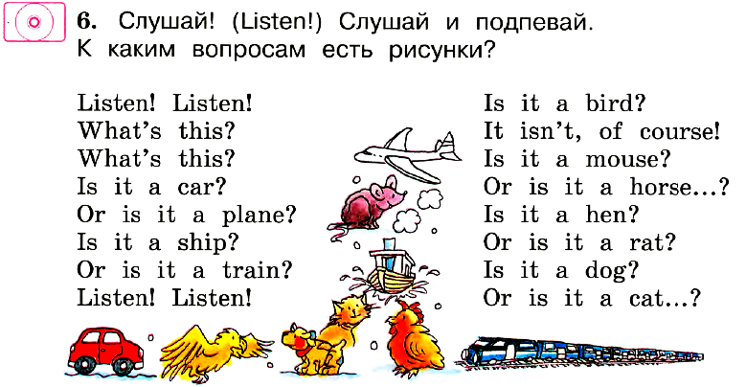
Рисунок 8. Песня.
В одном из заданий (ч.2, упр.3,4 стр.12) при отработке цветов второклассникам предлагается рассмотреть рисунки, послушать, о чем говорят Бен и Джил, затем проведя по линиям от названия цвета к изображению, назвать объект на рисунке по-английски, используя конструкцию It's а bus. It's red. Затем, интерпретировать графическую информацию в устное речевое высказывание:
- Show me something green.
-This car's green.
- Show me something red.
- Mm ... The bus is red.
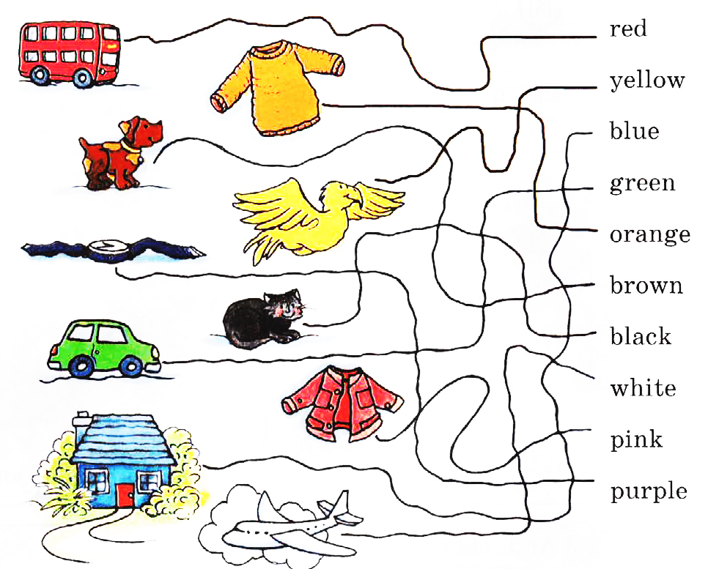
Рисунок 9. Цвет 1.

После этого с опорой на иллюстрацию и речевые образцы ребята в парах задают вопросы и отвечают на них, закрепляя грамматические конструкции в речи.
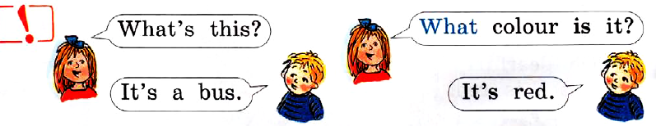
Рисунок 10. Цвет 2.
Такие важные метапредметные умения, как понимание нелинейного текста; его преобразование в связный линейный текст; установление логических связей; преобразование невербальной информации в знаково-вербальную форму являются объектом контроля во всех проверочных работах по английскому языку (тесты на самопроверку, контрольные работы). Так, в одном из заданий (КР №3) четвероклассникам предложено изучить данные в таблице и на их основе составить 5 предложений. Планируемый результат – ответить на вопрос, составив предложения в письменной форме на основе информации, представленной в форме таблицы с опорой на предложенный речевой образец:
What do they like? Write sentences.
0. Peter likes riding the/his bike but Mary doesn’t.
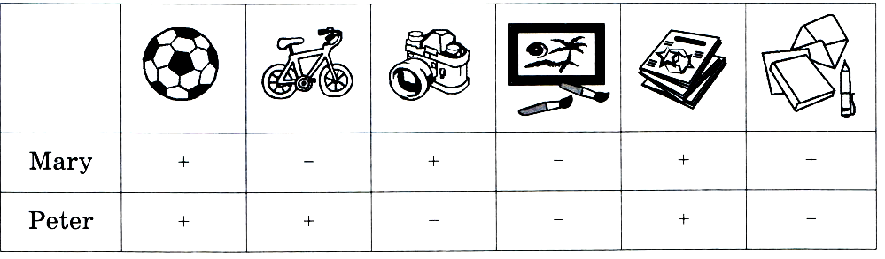
Рисунок 11. Таблица к/р.

По аналогии с образцом на основе данных ребята составляют такой рассказ:
1. Mary and Peter like playing football.
2. Mary likes taking photos but Peter doesn’t.
3. Mary and Peter don’t like drawing pictures.
4. Mary and Peter like reading magazines.
5. Mary likes writing letters but Peter doesn’t.
В ходе выполнения подобных заданий у учащихся развиваются умения преобразования нелинейного текста в линейный и наоборот.
В формировании метапредметных умений актуальны проекты. Множество проектов, предложенных УМК, вызывают истинный интерес учащихся и мотивируют их на овладение предметом. В качестве проектов предлагается широкий спектр увлекательных проектных заданий, которые накапливаются в портфолио учащегося в виде индивидуальных и коллективных макетов, постеров, таблиц с результатами проведённых опросов, писем, игр и т. д. Практический опыт, приобретенный в проектной деятельности, учащиеся применяют в любых учебных дисциплинах.
Подводя итог, следует отметить, что системно-деятельностный подход, включающий комплекс продуктивных упражнений и целенаправленную деятельность учителя и учащихся способствует формированию основных метапредметных умений, достигаемых средствами предмета «Английский язык», таких как:
- способность и готовность к освоению систематических знаний, их самостоятельному пополнению, переносу и интеграции, принятие и сохранение целей и задач учебной деятельности;
- основные логические операции: анализ, сравнение, синтез, классификация ;
- смысловое чтение;
- способность работать с любой информацией (заполнение анкет, таблиц, выполнение схем, работа с ними);
- способность к самоорганизации, саморегуляции и рефлексии (познавательной и личностной);
- способность к сотрудничеству и коммуникации (работа в группах, достижение взаимопонимания и сотрудничества, в том числе при выполнение проектных работ);
- оценочная деятельность: самонаблюдение, самооценка и взаимооценка, самокоррекция.
Таким образом, обеспечивается освоение учащимися межпредметных понятий и последовательное формирование УУД (регулятивных, познавательных, коммуникативных), способствующих достижению метапредметных результатов освоения основной образовательной программы НОО.

Библиографический список
- М.В. Вербицкая. Английский язык: программа 2-4 классы/М.В. Вербицкая. – М.: Вентана-Граф, 2012. – 144с. – (FORWARD).
- М.В. Вербицкая. Английский язык: 2 класс: учебник для учащихся общеобразовательных учреждений: в 2 ч. Ч. 1 / [М.В. Вербицкая, О.В. Оралова, Б. Эббс, Э. Уорелл, Э. Уорд]; под ред. проф. М.В. Вербицкой. - М.: Вентана-Граф: Pearson Education Limited, 2018. - 80 с.: ил. - (Forward).
- М.В. Вербицкая. Английский язык: 3 класс: учебник для учащихся общеобразовательных учреждений: в 2 ч. Ч. 1 / [М.В. Вербицкая, О.В. Оралова, Б. Эббс, Э. Уорелл, Э. Уорд]; под ред. проф. М.В. Вербицкой. - М.: Вентана-Граф: Pearson Education Limited, 2018. - 80 с.: ил. - (Forward).
- М.В. Вербицкая. Английский язык: 4 класс: учебник для учащихся общеобразовательных учреждений: в 2 ч. Ч. 1 / [М.В. Вербицкая, О.В. Оралова, Б. Эббс, Э. Уорелл, Э. Уорд]; под ред. проф. М.В. Вербицкой. - М.: Вентана-Граф: Pearson Education Limited, 2018. - 80 с.: ил. - (Forward).

Ткаченко Ольга Владимировна,
учитель английского языка
МБОУ СОШ № 24
МО г. Новороссийск

СОВРЕМЕННЫЕ ОБРАЗОВАТЕЛЬНЫЕ ТЕХНОЛОГИИ
В ИНОЯЗЫЧНОМ ОБРАЗОВАНИИ

Аннотация. В статье рассматриваются вопросы организации работы с обучающимися по английскому языку в рамках урочной и внеурочной системы в соответствии с требованиями ФГОС общего образования в условиях образовательной организации с целью решения коммуникативной задачи, повышения положительной мотивации обучающихся к обучению английскому языку и профориентационной направленности.
Ключевые слова: урочная, внеурочная, проектная деятельность, исследовательская деятельность, мотивация, образовательная траектория, профориентация, успех современного школьника.
Сегодня, в мире информационных технологий, жить по траектории, которая успешно работала в советское время, достаточно сложно. Мир, в котором мы живем, стремительно меняется и задает нам новую образовательную траекторию: совершенствуются и апробируются новые технологии, происходит трансформация на рынке труда и, как следствие, появляется запрос на новые профессии. Для того чтобы найти свое место в профессиональном мире и получить «успешный билет в будущее», имеет место поиск новых, более эффективных форм обучения и профориентационной работы.
В современном мире актуальна прямая взаимосвязь: проектная деятельность и успех современного школьника. На самом деле, проектная деятельность в английском языке как один из педагогических методов - это не нововведение, он существует давно. Сейчас этот вид деятельности совершенствуется за счет использования ЭОР.
В Стандартах нового поколения сделан акцент на системно-деятельностный подход в обучении, а использование проектных технологий помогает нам активно его реализовывать. В свою очередь, проекты развивают ряд способностей у подростков, таких как творческие и исследовательские. Очень часто ребенку не хватает решительности в данном виде работы, ведь все дети разные, кто-то больше мотивирован к учению. Считаю, что проектные технологии должны применяться и реализовываться в работе с обучающимися, обладающими разными способностями.
Проектная деятельность может быть активно использована при повторении и систематизации знаний, индивидуально или в команде, с вовлечением более слабых обучающихся. На сегодняшний день, к успешному ученику предъявляется ряд требований в части его успешной адаптации во взрослой жизни: умение критически мыслить, вести конструктивный диалог, быть коммуникабельным. Такая ценность как критическое мышление – также является задачей, которая ставится перед учителем, школой. Здесь самым эффективным методом является проектный метод обучения. Погрузившись в поисковую и исследовательскую деятельность, ученик проявляет свои способности творчески мыслить.
На уроках английского языка хорошо прослеживается межпредметность с такими предметами как русский язык, литература, история, информатика и математика. Проектная деятельность – это творчество. Иногда можно услышать такую фразу как «слабомотивированный ученик». Так вот цель уроков проектной деятельности - повышение мотивации обучающихся к обучению английского языка. При подготовке проектов увеличивается запас лексических единиц, происходит активная смена деятельности от поиска необходимой информации до коммуникации. При этом нужно отметить, что в проектной деятельность может быть задействован ученик с разными возможностями и языковыми способностями.
Проектная деятельность может быть, как индивидуальная, так и групповая. На таких уроках царит атмосфера творчества, виден эмоциональный настрой ребят, где нет бездействующих учеников, которые могут просто присутствовать, другими словами «отсиживаться», на уроках. Если это коллективная работа, то каждый несет ответственность за определенный вид деятельности, тем временем учатся работать в команде. Результат работы – это успех всего проекта. Во время работы они учатся креативно мыслить, находить нестандартные решения.
Она помогает развивать творческие, организаторские, исследовательские способности, в свою очередь, проектная деятельность – это ведущая для подрастающего поколения. Во время работы над проектом ребенок углубляется в тему, вследствие чего, эта увлеченность может перейти в работу по профориентационной направленности. Такой метод позволяет занимать ведущую, авторскую позицию.
В проектной деятельности учитель выступает в роли координатора, тьютора. Постепенно уходя на второй план, тем самым дать обучающимся возможность действовать самостоятельно. Как уже говорилось ранее, метод проектов должен быть ориентирован на каждого обучающегося, не зависимо от способностей. Мы все разные, как и ученики, среди которых есть менее мотивированные, а есть и более мотивированные. К каждому можно найти свой подход.
Проекты бывают самые разные. По деятельности обучающихся выделяет следующие типы проектов:
- Исследовательский
- Информационный
- Практико-ориентированный
- Творческий
- Ролевой
По продолжительности:
- мини-проект
- краткосрочный
- долгосрочный
В проектной деятельности имеет место применение различных технологий и методик:
«Пишем статью» (систематизация знаний; подборка иллюстраций, на основе которых нужно написать статью, все иллюстрации должны быть прокомментированы и логически взаимосвязаны). Во время такой формы проектов отмечается организационная и коллективная работа, где менее мотивированные также вовлечены в процесс, например, выбор иллюстраций, вырезание и тд.;
«Буклет» (может применяться к любому виду работы; имеет определенную структуру);
«Рафт-технология» (применяется с сочетанием всех методик и форм проектной деятельности, основано на рассуждении, повествовании, с погружением в предмет, тему). В процессе реализации, обучающиеся могут записывать различные ролики, мини-фильмы.
Такой метод проектов имеет большую вероятность найти отражение и продолжение в профориентационном направление. Сегодня востребованы такие профессии как блогер, ведущий, ютубер.
При изучении английского языка проектной деятельности отводится особое место. На ступени основного общего образования – это индивидуальные проекты, на ступени среднего общего образования - защита проектов возможна с элементами дискуссии. Очень важно при защите или выполнении оценить творчество и оригинальность проекта, отметить новизну, не шаблонную работу. Проект может быть представлен как в письменной форме, так и в устной. Не может быть четких требований к оформлению, ведь здесь ученик проявляет самостоятельность, выражает собственные мысли, идеи.
Сегодня английский язык настолько плотно и активно входит в нашу повседневную жизнь, что он воспринимается уже больше как средство для познания. Через проектную деятельность мы познаем не только лексическую и грамматическую стороны языка, но и погружаемся в иноязычную культуру. Кропотливо работая над созданием проекта, учащиеся отчасти и отдыхают.
При работе над проектами учащиеся не испытывают «информационного голода», существует огромное количество ресурсов, а также изобилие ярких и интересных тематик. Немало важный критерий для успеха - увлеченность. Через проектную деятельность происходит не только развитие интеллектуальных и творческих способностей, но и исчезает негативное отношение к предмету в целом. Метод проектов можно использовать как систематизацию и обобщение знаний, закрепление и отработку пройденного материала в различных формах проведения: исследование, дискуссионная панель. Технология презентации проекта включает в себя реализацию таких умений как управление аудиторией, демонстрацию лингвистических способностей, ораторских навыков, навыков работы с ЦОР, оборудованием.
Метод проектов на уроках – это достаточно хорошая возможность соотнести знания из школьной программы с деятельностью в настоящей жизни. Если следовать профориентационной траектории в школе, то можно принять участие в профессиональных пробах, которые нацелены на помощь в выборе дальнейшей профессии. Также развить навыки, чтобы успешно влиться в современный и быстро меняющийся мир. Проект – это всегда что-то новое, это один из активных методов обучения, где каждый участник овладевает определенными навыками: школьник – в рамках своего проекта совершает профессиональную пробу, педагог – навыками тьюторского сопровождения. Значимая компетенция педагога сегодня – успешная организация проектной деятельности для школьников.
Библиографический список
- Лазарев В.С. Проектная деятельность в школе: учебное пособие для учащихся 7-11 классов/ В.С.Лазарев.-Сургут, РИО СурГПУ, 2014.-135 с.
- Леонтович А.В.,Смирнов И.А., Саввичев А.С. «Проектная мастерская».
- Юшков Ю., Эпштейн М. Как организовать учебно-исследовательскую и проектную деятельность в школе// «Учительская газета» от 16 октября 2014.
- Научная электронная библиотека: http:// www.elibrary.ru
- http://www.edu.ru/ – Федеральный портал «Российское образование»;
- http://fcior.edu.ru/ – Федеральный центр информационно-образовательных ресурсов;
- http://www.school-collection.edu.ru/ – Единая коллекция цифровых образовательных ресурсов (ЦОР);
- http://window.edu.ru/ - Единое окно доступа к образовательным ресурсам
Хилько Ольга Геннадьевна,
учитель английского языка
МБОУ СОШ №20 им. Н.И. Ходенко
МО г. Геленджик

ИГРЫ И ИГРОВЫЕ ПРИЕМЫ НА УРОКАХ АНГЛИЙСКОГО ЯЗЫКА

Аннотация: в статье рассматривается использования разнообразных игровых приемов и игр на уроках английского языка для повышения мотивации к изучению английского языка и лучшего усвоения материала.
Ключевые слова: игра, игровой прием, ролевая игра, лексическая игра, логическая задача.

А. С. Макаренко: «Игра имеет важное значение в жизни ребёнка, имеет то же значение, какое у взрослого имеет деятельность, работа, служба. Каков ребёнок в игре, таков во многом он будет в работе, когда вырастет».
Изучение иностранных языков в настоящее время становится все более актуальным в связи с расширением международной коммуникации, ростом экономических связей между странами, следовательно, обуславливается необходимостью в специалистах со знанием иностранного языка.
В последнее время произошли заметные изменения в методике обучения иностранному языку в образовании. В первую очередь изменилась общая стратегия коммуникативной направленности, понимание практической цели обучения. Главной целью стало овладение языком как явлением социальным, служащим средством общения в устной форме (аудирование и говорение), а также и письменной форме (чтение и письмо).
Игра в обучении иностранному языку направлена на формирование и тренировку навыков, необходимых для психологического и личностного развития, а также как средство формирования способностей к воспитанию и обучению.
Игра является эффективным стимулом к овладению иностранным языком. Игры способствуют детям стать творческими личностями, а также развивают в детях способность относится к любому делу с интересом и находить творческие решения. Творчески относиться к делу – значит уметь выполнить его качественно, на более высоком уровне. Творчество – это постоянное совершенствование навыков и прогресс в разной деятельности.
На уроке учителю предстоит решить следующие методические задачи:
• создание психологической готовности детей к речевому общению;
• обеспечение естественной необходимости многократного повторения ими языкового материала;
• тренировка учащихся в выборе нужного речевого варианта.
Эти задачи можно решить с помощью игр и игровых методов обучения. В игре способности любого человека, а особенно ребенка проявляются в полной мере. Игра – особо организованное занятие, требующее напряжения эмоциональных и умственных сил. Игра предполагает принятие решения – как поступить, что сказать, как выиграть? Желание решить эти вопросы обостряет мыслительную деятельность играющих. А если учащиеся при этом говорят на иностранном языке, игра открывает богатые обучающие возможности. Являясь развлечением, отдыхом, игра способна перерасти в обучение, в творчество, в модель человеческих отношений.
Кроме того, игровые приёмы гарантируют положительный результат обучения как для ученика, так и для учителя, потому что:
• все ученики включаются в учебный процесс (эмоциональность игр захватывает детей);
• каждый участник игры может проявить свои личностные качества (спонтанность совместной деятельности проявляет не только учебные способности ребёнка, но и черты его характера, помогает социализироваться в кругу сверстников и учителей);
• даже трудный языковой материал может быть изложен доступно для детей;
• учитель испытывает профессиональное удовлетворение, так как с помощью игры не только усвоение материала идёт быстрее, но и урок в целом проходит на эмоциональном подъёме.
Однако, несмотря на все позитивные стороны игровой деятельности, существует ряд моментов, которые заставляют некоторых методистов с опаской относиться к введению игровых моментов в урок английского языка:
• игровые элементы отвлекают от учебного материала (в процессе игры ребёнку гораздо важнее концентрироваться на условиях игры, а не на её содержании);
• возникает трудность поддержания дисциплины на уроке (на объяснение правил уходит много времени – дети отвлекаются от учебного материала);
• дети включаются в игру не одновременно (кто-то слишком поздно, а кто-то вообще играть не хочет, так как не ассоциирует развлекательную форму деятельности с уроком);
• учеников любого возраста трудно вывести из игры, сконцентрировать внимание на других формах работы;
• учителю приходится тратить много времени на подготовку дидактического материала к игре;
• игры на уроках часто провоцируют конфликты между детьми.
Виды игр
Учитель подбирает игру под конкретную задачу урока
Существует несколько классификаций игр на уроке английского языка, которые различаются:
• по характеру игры (подвижные, статичные, ролевые);
• форме (загадки, кроссворды, имитации);
• целям (игры на усвоение учебной информации, закрепление, игры для смены вида деятельности, на знакомство);
• характеру дидактического материала (фонетические, лексические, коммуникативные).
Как правило, учителя используют игровые приемы и игры из разных категорий в соответствии с задачами урока.
Рассмотрим некоторые из них:
Использование ролевых игр на уроках позволяет повысить эффективность занятий. Учебная деятельность становится более интересной и разнообразной, участники игры активно взаимодействуют друг с другом, что позволяет ускорить развитие речевых навыков.
Ролевые игры на уроках английского языка можно использовать на разных стадиях обучения. Их часто применяют для начинающих (особенно в детских группах), однако эта методика дает хорошие результаты и при работе с учениками более продвинутых уровней.
Для детей игровая деятельность является наиболее естественной и интересной. Именно поэтому рассматриваемый метод почти всегда используется в группах для самых маленьких. Дети активно включаются в игру и узнают таким образом первые английские слова, обмениваются самыми простыми репликами. Подобное взаимодействие в интересной для ребенка форме помогает создать отношения партнерства с преподавателем.
Чтобы ролевая игра на уроках иностранного языка приносила максимальную пользу, нужно правильно подобрать тему и задания для участников. Одно из ключевых требований – заинтересованность учеников. Игровые роли должны быть понятными для них, а используемая лексика – не слишком сложной.
Еще один критерий – полезность создаваемой речевой ситуации. Главная ценность этого средства обучения заключается в том, чтобы дать ученику нужные навыки, которые он сможет использовать в реальном общении.
Перед началом игры можно предложить участникам подготовиться к ней. Например, заранее изучить тему или подготовить небольшое домашнее задание. Иногда перед такими занятиями ученикам даются списки лексики, которая будет использоваться. Однако часто более эффективно вводить новые слова по ходу игры, а не заучивать их заранее.
Лексические игры пособия преследуют следующие цели:
- тренировать учащихся в употреблении лексики в ситуациях, приближенных к естественной обстановке;
- активизировать речемыслительную деятельность учащихся;
- развивать речевую реакцию учащихся;
- познакомить учащихся с сочетаемостью слов.
Благодаря широкому разнообразию и коммуникативной направленности игры можно включать на любом этапе изучения лексики иностранного языка. На начальном этапе изучения лексики они будут представлены в виде игровых упражнений, которые облегчат запоминание новых слов.
На заключительном этапе уместны ролевые игры и игровые ситуации, которые и приведут к главной цели изучения новой лексики – общению.
В УМК Spotlight Быкова Дули для начальной школы в конце каждой темы есть карта для настольной игры. Делим класс на команды и повторяем и слова по пройденной теме. Дети с нетерпением ждут каждой такой игры.
Самая большая трудность для преподавателей английского языка — поддержание мотивации учеников во время урока. Большим подспорьем для учителей на уроках английского могут стать логические задачи — ряд упражнений, которые формируют и развивают операции логического мышления. Для большей увлеченности делим детей на группы или пары:
Обобщение
Детям можно дать ряд слов-категорий, в которые они на скорость должны будут вписать подходящие слова.
Например, категории: 1) house; 2) food; 3) animals; 4) colours; 5) sport.
House: bathroom, bedroom, living room, kitchen, workplace;
Food: meat, fruit, cucumber, soup, pizza;
Animals: bear, fox, dog, snake, elephant;
Colours: red, yellow, black, white, purple;
Sport: football, basketball, tennis, chess, rugby.
Задание можно усложнять в зависимости от уровня учеников, их вoзраста и пройденных тем.
Классификация
Этот метод очень схож с предыдущим, но требует от учеников самостоятельного распределения слов или предметам по классам. Например, нужно разделить группу существительных на исчисляемые и неисчисляемые:
milk, butter, bread, carrot, potato, fruit, vegetables, rice, fish, orange, apple, honey.
COUNTABLE UNCOUNTABLE
сarrot butter
potato bread
vegetables rice
orange honey
apple milk
Прием можно испoльзовать, чтобы тренировать лексику разных тем: путешествия, приемы пищи, одежда, части тела, медицина и так далее. Все, что вам нужно — это составить как можно больше таблиц и упражнений.
Анализ
Найди лишнее слово:
1.Monday- Tuesday- Winter-Friday
2. Tulips-Candles-Roses-Carnations
3.Pavement-Pedestrian-Meat-Zebra crossing
Логические игры и задания помогают детям удержать внимание на изучаемом уроке, так как вносят разнообразие в план урока. Их можно использовать, как для младших и средних классов, так и для старших. Главное, учитывать степень подготовки учеников и пройденный материал.
B заключении можно сказать, что игры вносят разнообразие в уроки английского: дети совмещают развлечения и учебу, запоминают многие слова вводя их в активный словарный запас и весело проводят время.

Библиографический список:

- https://elar.rsvpu.ru/bitstream/123456789/22972/1/RSVPU_2016_394.pdf
- https://paidagogos.com/ispolzovanie-igr-na-urokah-angliyskogo-yazyika.html
- https://kopilkaurokov.ru › angliiskiyYazik › prochee
- Ролевые игры на уроках английского | Skyteachhttps://skyteach.ru ›
- Использование игр на уроках иностранного языка ... - Elibraryhttps://elibrary.ru
- УМК Spotlight 2-4 класс рабочая тетрадь
- УМК Spotlight 5-7 учебник

